
Tetris

שם בית ספר: תיכון מית"ר

שם החלופה: תכנות טלפונים חכמים

שם התלמיד: שי סולומון

ת.ז התלמיד: 331689323

שם המנחה: לירון בן שלמה

תאריך הגשה: 1/5/2026

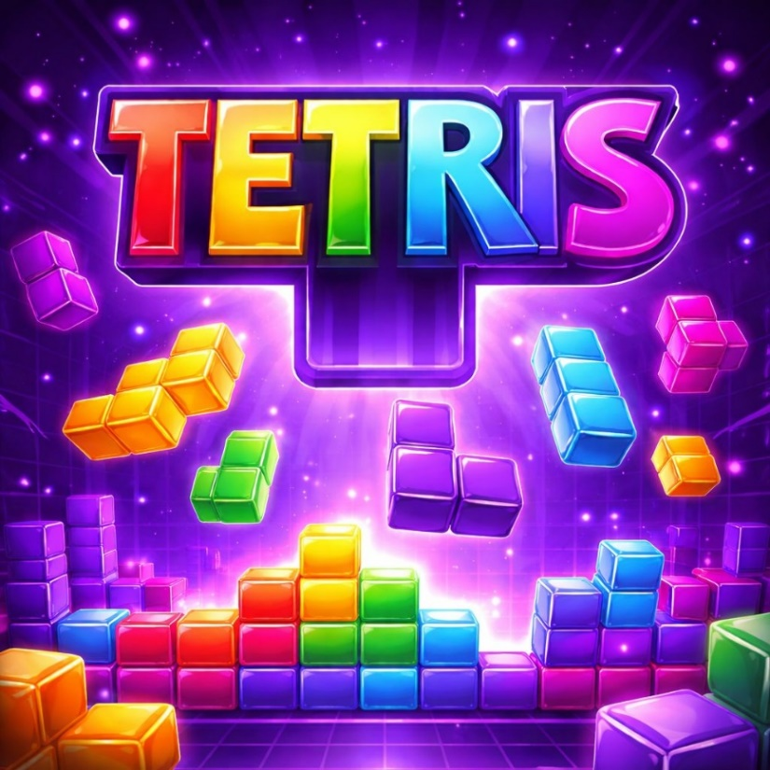
תוכן עניינים:
פרק 1 – מבוא: 5
הרקע לפרויקט: 5
שם הפרויקט: 5
תיאור קצר על הפרויקט: 5
קהל היעד: 5
הסיבות לבחירת הנושא: 5
תהליך המחקר: 6
מחקר על תחום ידע: 6
אפליקציות קיימות בשוק: 7
סקירת המצב הקיים בשוק 8
מימוש חומר שלא נלמד בכיתה: 9
אתגרים מרכזיים: 14
בעיות במהלך פיתוח הפרויקט: 14
על איזה צורך הפרויקט עונה: 14
הצגת פתרונות לבעיות: 14
חידושים, התאמות ועדכונים בפרויקט 15
פרק 2 - תיאור תחום הידע: 16
אובייקטים נחוצים: 16
סוגי נתונים: 17
ייצוג המידע: 19
תיאור פעולות על המידע: 19
RotationStates: 19
Cells: 20
ShapeRotationState: 21
GamesObsCollection: 21
Board: 22
ShapesQueue: 23
MovesQueue: 24
UsersInGame: 25
OpMovesQueue: 26
פרק 3 - מבנה / ארכיטקטורה של הפרויקט: 27
תכנון ותיעוד מסכי הפרויקט: 27
מסך הבית –Main Page 27
מסך ההתחברות – LoginPage: 30
מסך ההרשמה – RegisterPage: 33
מסך התזכורות – RemindersPage: 36
מסך לובי המשחק – GameLobbyPage: 38
מסך יצירת משחק חדש – NewGameConfigPage: 41
מסך חדר ההמתנה – WaitingRoomPage: 44
מסך המשחק – GamePage: 46
דיאגרמת מסכים (Screen flow diagram): 50
תרשים UML של המחלקות והקשרים ביניהן: 51
פרק 4 – מימוש הפרויקט: 52
הסבר על דרך מימוש הפרויקט: 52
Models 53
AppMessage 53
ConnectivityModel 53
ConstData 54
Cube 54
FbDataModel 54
GameBoardModel 57
GameModel 59
Icons 63
JoinableGamesListModel 63
Keys 64
Node 64
NotificationEventArgs 64
NotificationManagerServiceModel 65
NotificationsModel 66
ObservableObject 67
QueueModel 67
RandomUsernameModel 68
ShapeModel 68
SoundManagerModel 69
StartGameTimerSettings 69
Strings 70
TechnicalConsts 70
UserModel 70
ModelsLogic: 73
Connectivity 73
FbData 73
Game 76
GameBoard 77
JoinableGamesList 79
Notifications 79
Queue 80
RandomUsername 80
Shape 81
SoundManager 81
User 81
Android Platform: 83
AlarmReciever 83
DeleteFbDocsService 83
MainActivity 83
MainApplication 84
NotificationManagerService 85
NotificationPermission 85
StartGameTimer 86
ViewModels 87
GameLobbyPageVM 87
GamePageVM 88
LoginPageVM 91
MainPageVM 92
NewGameConfigPageVM 94
RegisterPageVM 95
RemindersPageVM 97
WaitingRoomPageVM 97
אופן שמירת נתונים 99
Firebase 99
Shared Preferences 102
פרק 5 – מדריך למשתמש: 103
גרסאות עליהם נבדק הפרוייקט: 103
מגבלות של האפליקציה: 103
אופן הפעולה של הפרויקט: 104
MainPage 104
LoginPage 105
RegisterPage 106
RemindersPage 108
GameLobbyPage 109
NewGameConfigPage 110
GameLobbyPage 111
GamePage 112
פרק 6 – סיכום אישי / רפלקציה: 113
פרק 7 – ביבליוגרפיה: 115

פרק 1 – מבוא:

הרקע לפרויקט:
שם הפרויקט: Tetris
תיאור קצר על הפרויקט:
הפרויקט "Tetris" הוא אפליקציית משחק למכשירים ניידים שפותחה באמצעות .NET MAUI ובמבנה .MVVM האפליקציה מהווה מימוש דיגיטלי של המשחק הקלאסי טטריס, עם דגש על משחק בין שני שחקנים בזמן אמת, שבו כל שחקן משחק על לוח נפרד אך חשוף גם למצב הלוח של היריב. לאחר התחברות או יצירת חשבון, המשתמש יכול להיכנס ללובי המשחק וליצור משחק חדש (פרטי או ציבורי), להצטרף למשחק ציבורי או למשחק פרטי באמצעות קוד. במהלך המשחק קיימת מערכת ניקוד המבוססת על ניקוי שורות וקומבואים, כחלק מחוויית משחק תחרותית. האפליקציה נועדה להוות הדמיה מודרנית של המשחק הקלאסי תוך שילוב אלמנטים של משחק מרובה משתתפים ובידור.
קהל היעד:
קהל היעד של הפרויקט כולל צעירים ומבוגרים המתעניינים במשחקי מחשב קלאסיים ומחפשים דרך זמינה, פשוטה ומהנה לשחק טטריס בצורה תחרותית מהמכשיר הנייד. האפליקציה מתאימה הן לשחקנים בעלי ניסיון במשחק והן לשחקנים חדשים המעוניינים להכיר את המשחק לראשונה ולחוות אותו בסביבה אינטראקטיבית ומודרנית.
הסיבות לבחירת הנושא:
בחרתי בפרויקט בנושא טטריס מכיוון שמדובר במשחק קלאסי ומוכר המשלב פשטות מכנית יחד עם עומק חשיבתי ותחרותיות. בנוסף, הפרויקט אפשר לי ליישם ולפתח יכולות בתכנות אפליקציות לאנדרואיד תוך יצירת חוויית משחק מודרנית המבוססת על רעיון מוכר, אך עם התאמות ושדרוגים ייחודיים.

תהליך המחקר:
מחקר על תחום ידע:
טטריס הוא משחק מחשב קלאסי שפותח בשנת 1984 על ידי המהנדס הרוסי אלכסיי פז’יטנוב. המשחק מבוסס על מכניקה פשוטה יחסית שבה צורות גאומטריות (טטרומינו) נופלות מלמעלה אל לוח המשחק, והשחקן צריך לסדר אותן כך שייצרו שורות מלאות הנמחקות מהלוח. עם השנים המשחק הפך לאחד ממשחקי המחשב המוכרים והמשפיעים ביותר בעולם, ונחשב לאבן יסוד בתחום משחקי הווידאו.

מבחינת מבנה המשחק, טטריס מבוסס על לוח דו־ממדי המחולק לרשת משבצות. בכל רגע נתון מופיעה צורה אקראית הנעה כלפי מטה, כאשר לשחקן יש שליטה על תנועתה האופקית ועל סיבובה. כאשר אין עוד אפשרות להמשיך את תנועת הצורה כלפי מטה, היא “ננעלת” במקומה והמערכת בודקת האם נוצרו שורות מלאות. במקרה כזה השורות נמחקות והמשחק ממשיך.
המשחק מתבסס על עקרונות של קצב הולך ומתגבר, קבלת החלטות מהירה ותכנון מרחבי, והוא מהווה בסיס להרבה גרסאות מודרניות של משחקים מסוג דומה.
אפליקציות קיימות בשוק:
- Tetris® (PlayStudios US, LLC): האפליקציה יצאה לאור בינואר, 2020 ומאז צברה מעל 50,000,000 הורדות וביקורת ממוצעת של 3.9 כוכבים (מתוך 5). האפליקציה מציעה לשחק בטטריס לפי שלבים, כאשר אחרי כל שלב צוברים נקודות ומטבעות. עם הנק' ניתן להעלות בטבלת השיאים של כל השחקנים מישראל, ועם המטבעות אפשר לרכוש שוברים לעסקים בינלאומיים, מחוץ למשחק.

- Grid Legends® (Armatura Inc): האפליקציה הושקה באוגוסט, 2024 ומאז צברה למעלה מ־10,000 הורדות. היא מאפשרת לשחק טטריס במצב אינסופי עד להפסד, כאשר בתחילת כל סיבוב חדש נצבר ניקוד בהתאם למספר השורות המלאות שהצלחת להשלים, מעבר לניקוד בסיסי נמוך המתווסף.

- Brick Game: Retro Classic Brick® (Ruby Entertainment): האפליקציה עלתה לאוויר ביוני, 2018 ומאז צברה מעל 1,000,000 הורדות. לאפליקציה אין מסך בית, אלא ישר מסך המעוצב כמן מכשיר רטרו נוסטלגי. בחלקו התחתון 5 כפתורי משחק (ימין, שמאל, סיבוב, למטה והורדה ישירה לתחתית) ועוד 4 כפתורי קונפיגורציה (איפוס, סאונד, עצירה ואפשרויות נוספות). בחלקו העליון של המסך מוצג לוח המשחק לצד סטטיסטיקות. האפליקציה מאפשרת לשחק בטטריס הקלאסי עד להפסד, אך כאשר יש מצב התחלתי מורכב המותאם לשלב שניתן לקבוע מראש.

סקירת המצב הקיים בשוק
שוק אפליקציות הטטריס למכשירים ניידים מציע מגוון רחב של גרסאות למשחק הקלאסי, כאשר רובן מתמקדות בשימור חוויית המשחק המקורית תוך הוספת אלמנטים מודרניים כגון שלבים, אתגרים יומיים, מערכות ניקוד מתקדמות ותגמולים. אפליקציות רשמיות מציעות לרוב חוויית משתמש מלוטשת עם תמיכה בטבלאות דירוג והשוואת ביצועים בין שחקנים, אך עיקר הדגש בהן הוא על התקדמות אישית של השחקן ולא על אינטראקציה ישירה בזמן אמת.
בנוסף, קיימות אפליקציות רבות של מפתחים חיצוניים המציעות גרסאות פשוטות יותר של המשחק, לרוב במבנה אינסופי שבו השחקן משחק עד להפסד. אפליקציות אלו שמות דגש על נוסטלגיה, פשטות תפעולית וחוויית משחק מהירה, ולעיתים משלבות עיצובים המזכירים מכשירים ישנים. עם זאת, גם ביישומים אלו עיקר החוויה היא לשחקן יחיד, ללא מנגנון תחרות ישירה מול שחקן נוסף.
מהסקירה עולה כי למרות השפע הקיים, מרבית האפליקציות אינן מציעות חוויית משחק מרובה משתתפים בזמן אמת בין שני שחקנים, ובפרט לא במסגרת מובנית הכוללת לובי, יצירת משחקים והצטרפות אליהם. פער זה מצביע על חוסר במימושים המדגישים אינטראקציה תחרותית ישירה, ומהווה בסיס לצורך בפיתוח פתרונות חדשים בתחום זה.

מימוש חומר שלא נלמד בכיתה:
- ארכיטקטורת MVVM:

  - ObservableObject (CommunityToolkit.Mvvm):
נעשה שימוש ב־ObservableObject מתוך CommunityToolkit.Mvvm לצורך ניהול שינויים בתכונות ועדכון רכיבי UI. בפרויקט, נעשה שימוש ב־SetProperty בעת הגדרת תכונות (כגון צבע קובייה), וכן בהרשמה לאירוע PropertyChanged על מנת לעדכן ידנית רכיבי תצוגה (למשל שינוי צבע של BoxView כאשר צבע הקובייה משתנה).
- עבודה עם API ו־JSON:

  - HttpClient:
נעשה שימוש ב־HttpClient לשליחת בקשות לרשת. בפרויקט, נעשה שימוש בו לצורך תקשורת עם שירותים חיצוניים כגון Firebase או APIs נוספים.
  - קריאות POST (Firebase וכו'):
נעשה שימוש בבקשות POST לצורך שליחת נתונים לשרתים חיצוניים. לדוגמה, שליחת בקשה לשליחת מייל אימות בעת הרשמה לאפליקציה.
  - System.Text.Json:
נעשה שימוש בספריית System.Text.Json לצורך ניתוח נתונים בפורמט JSON שהתקבלו מקריאות API, והמרתם למידע שמיש באפליקציה.
- ניהול זמן:

  - IDispatcherTimer:
נעשה שימוש ב־IDispatcherTimer לניהול פעולות מחזוריות בזמן אמת. בפרויקט, הטיימר שולט בנפילת הצורות בלוח המשחק.
- נוטיפיקציות והתראות:

  - Local Notifications:
נעשה שימוש בהתראות מקומיות להצגת הודעות למשתמש. בפרויקט, ניתן להציג תזכורות לשחק.
  - תזמון התראות:
נעשה שימוש במנגנון תזמון לצורך שליחת התראות בזמן מוגדר מראש על ידי המשתמש.
  - PermissionStatus:
נעשה שימוש בבדיקת הרשאות על מנת לוודא שהאפליקציה רשאית לשלוח התראות.

- רכיבי Android מתקדמים:

  - BroadcastReceiver:
נעשה שימוש ב־BroadcastReceiver לצורך קבלת אירועים מהמערכת, כגון הפעלת התראה בזמן מתוזמן.
  - Foreground Service:
נעשה שימוש ב־Foreground Service לצורך הרצת תהליכים ברקע, כגון ניקוי נתונים מ־Firebase באופן מחזורי.
  - עבודה עם Intents:
נעשה שימוש ב־Intents להעברת נתונים בין רכיבי Android, לדוגמה בעת פתיחת האפליקציה מתוך התראה.

- מולטימדיה:

  - השמעת צלילים:
נעשה שימוש בהשמעת צלילים לצורך שיפור חוויית המשתמש. בפרויקט מופעלים צלילים בעת ירידה של צורה בלוח המשחק ובעת ניקוי שורות.

- תכונות מתקדמות בשפת C#:

  - out parameters:
נעשה שימוש בפרמטרים מסוג out להחזרת מספר ערכים מפונקציה, לדוגמה חישוב מיקום חדש של צורה.
  - Exception Handling מתקדם:
נעשה שימוש בטיפול מתקדם בשגיאות לצורך ניהול תקלות ממקורות שונים, כולל שירותים חיצוניים.

- רכיבי UI

  - יצירת UI דינמי בקוד:
נעשה שימוש ביצירת רכיבי UI בקוד לצורך בניית לוח המשחק בזמן ריצה. גישה זו מאפשרת התאמה דינמית של גודל הלוח בהתאם לגודל המסך של המכשיר, וכן עדכון מיידי של התצוגה בהתאם למצב המשחק.

אתגרים מרכזיים:

בעיות במהלך פיתוח הפרויקט:
במהלך פיתוח הפרויקט נתקלתי במספר אתגרים מרכזיים, כאשר הבולט ביניהם היה מימוש תקשורת וסנכרון בזמן אמת בין שני מכשירים. מכיוון שמדובר במשחק מרובה משתתפים שבו כל פעולה של שחקן אחד משפיעה על חוויית המשחק של השחקן השני, היה צורך להבטיח עדכון מדויק ומהיר של מצב המשחק בין הצדדים.
האתגר העיקרי היה להחליט אילו נתונים יש לשלוח בין השחקנים ובאיזו תדירות, על מנת למנוע עומס מיותר על הרשת מצד אחד, אך גם להבטיח חוויית משחק חלקה וללא עיכובים מצד שני. בנוסף, היה צורך להתמודד עם מצבים בהם עדכון התקבל באיחור או לא התקבל כלל, ולוודא שמצב המשחק נשאר עקבי בשני המכשירים. לצורך כך נעשה שימוש במנגנוני האזנה בזמן אמת (Realtime Listeners), תוך ניהול זהיר של עדכונים ושמירה על סדר פעולות תקין.

על איזה צורך הפרויקט עונה:
מהסקירה של האפליקציות הקיימות עולה כי מרבית יישומי הטטריס מתמקדים בחוויית משחק לשחקן יחיד, או בתחרות עקיפה המבוססת על ניקוד וטבלאות דירוג. לעומת זאת, קיימת היעדרות יחסית של פתרונות המאפשרים משחק תחרותי ישיר בין שני שחקנים בזמן אמת, במיוחד במסגרת מסודרת הכוללת לובי, יצירת משחקים והצטרפות אליהם.
הפרויקט נועד לתת מענה לפער זה, על ידי פיתוח אפליקציה המאפשרת לשני שחקנים להתחרות זה מול זה בזמן אמת, תוך סנכרון מתמיד של מצב המשחק בין המכשירים. בנוסף, המערכת מספקת מנגנון לובי המאפשר יצירה וניהול של משחקים פרטיים וציבוריים, דבר שמגביר את הנגישות והחוויה החברתית של המשחק.
באמצעות שילוב של חוויית משחק קלאסית עם אלמנטים של תקשורת בזמן אמת, הפרויקט מציע פתרון מודרני המעשיר את חוויית הטטריס והופך אותה מאישית לתחרותית ואינטראקטיבית.

הצגת פתרונות לבעיות:
במסגרת ההתמודדות עם בעיית הסנכרון בזמן אמת בין שני מכשירים, נבחנו שתי גישות אפשריות להעברת נתונים ועדכון מצב המשחק.
האפשרות הראשונה שנבחנה היא שימוש בעדכונים תקופתיים, כלומר שליחת בקשות לשרת בפרקי זמן קבועים לצורך בדיקת מצב המשחק. פתרון זה אמנם פשוט למימוש ועם שימוש מדויק יכול להצטיין באי-פספוס נתונים, אך נמצא כלא יעיל, מאחר והוא עלול לגרום לעומס מיותר על הרשת מה שיוביל לעיכוב העדכונים בזמן אמת.

האפשרות הנוספת שלבסוף נבחרה היא השימוש במנגנוני Realtime Listeners של Firebase, המאפשרים האזנה לשינויים במסד הנתונים בזמן אמת ועדכון מיידי של מצב המשחק בשני המכשירים. פתרון זה נמצא כמתאים ביותר לצרכי הפרויקט, מאחר והוא מספק סנכרון רציף, מפחית עומס מיותר על השרת, ומבטיח חוויית משחק חלקה ואחידה לשני השחקנים.

חידושים, התאמות ועדכונים בפרויקט
במהלך פיתוח הפרויקט בוצעו מספר התאמות וחידושים טכנולוגיים ועיצוביים על מנת להתאים את המערכת לאופי המשחק מרובה המשתתפים ולספק חוויית שימוש חלקה ואחידה.
ברמה הטכנולוגית, אחד החידושים המרכזיים הוא מימוש תקשורת בזמן אמת בין שני שחקנים. המערכת פותחה כך שכל פעולה משמעותית של שחקן משפיעה באופן מיידי על מצב המשחק של השחקן השני, באמצעות מנגנוני סנכרון ועדכונים בזמן אמת. גישה זו מאפשרת חוויית משחק תחרותית ודינמית, תוך שמירה על עקביות בין שני המכשירים.
ברמה העיצובית בוצעה התאמה דינמית של ממשק המשתמש, כך שלוחות המשחק נבנים באופן אדפטיבי בהתאם לגודל המסך של המכשיר. הלוח נוצר בזמן ריצה ומחשב את גודל התאים כך שיתאים בצורה מיטבית לכל סוג מסך, מה שמבטיח חוויית משחק אחידה ונוחה גם במכשירים בעלי גדלים ורזולוציות שונות.

פרק 2 - תיאור תחום הידע:

אובייקטים נחוצים:
המשחק מנוהל באמצעות אובייקט מרכזי מסוג "משחק", אשר מכיל את כל המידע הנדרש לניהול המשחק בין שני שחקנים. אובייקט זה כולל שני לוחות משחק – לוח של השחקן ולוח של היריב, וכן רשימה של משתמשים המשתתפים במשחק. כל משתמש מיוצג כאובייקט נפרד, והקשר בין המשתמשים ללוחות מאפשר זיהוי של השחקן הפעיל בכל צד.
כל לוח משחק מיוצג כאובייקט נפרד המכיל את מצב הלוח, הצורה הנוכחית הפעילה, וכן תור של צורות עתידיות (Queue) אשר משותף לשני השחקנים על מנת להבטיח הוגנות במהלך המשחק. בנוסף, כל לוח מקושר לשחקן אליו הוא שייך, דבר המאפשר ניהול נפרד של פעולות כל שחקן תוך שמירה על סנכרון בין הצדדים.
במהלך המשחק, הצורה הנוכחית נעה כלפי מטה בלוח, והשחקן יכול לשלוט בתנועתה ובסיבובה. כאשר הצורה מגיעה למקומה הסופי, היא מתווספת ללוח, ומתבצעת בדיקה לניקוי שורות. לאחר מכן נשלפת צורה חדשה מתוך התור. במקביל, מתבצע עדכון של מצב המשחק כך שהשינויים משתקפים גם בלוח של היריב.
המשחק נמשך באופן זה עד שמתקיים תנאי סיום, כגון חוסר מקום להצבת צורה חדשה באחד הלוחות, מצב המוביל לסיום המשחק. להלן האובייקטים העיקריים שנעשה בהם שימוש במהלך המשחק. לכל אובייקט בטבלה יש Model על מנת לשמור על מבנה MVVM, מלבד Node<T> ו-Cube, שבמחלקות אלו אין פעולות מלבד תכונות:

שם האובייקט | ייצוג בפרויקט | תפקיד ומידע נוסף
משחק | Game | מייצג משחק טטריס. מכיל מידע כמו שם השחקן שיצר את המשחק, כמה שחקנים יש במשחק וגם שני לוחות משחק, אחד לכל שחקן.
מידע מהfirebase- | FbData | מחלקה שמיועדת לכל תקשורת עם ה-firebase. דרכה ניתן לכתוב נתונים, לקרוא נתונים, וליצור מאזינים בזמן אמת.
חיבוריות | Connectivity | מחלקה שמאזינה לשינויים במצב האינטרנט דרך המחלקה המובנית של MAUI. כשיש שינוי המחלקה "מקפיצה" event ומעדכנת את תכונותיה.
לוח משחק | GameBoard | מתאר לוח משחק. מכיל תכונות כמו מערך דו מימדי מסוג קובייה (מטיפוס Cube), הצורה שכרגע נופלת, תור הצורות, לאיזה שחקן (מטיפוס User) שייך הלוח, האם הלוח שייך ליריב, ועוד.
תור | Queue<T> | אובייקט המתאר את מבנה הנתונים – תור. השימוש המרכזי במבנה נתונים זה הוא בתור הצורות שיש לכל לוח. בעל שתי תכונות, כל אחד מסוג Node.
איבר | Node<T> | אובייקט המתאר איבר או צומת בתור. בעל תכונה גנרית המתארת את ערך האיבר כמו כן איבר נוסף, המתאר את האיבר עליו מצביע האיבר הנוכחי.
צורה | Shape | מייצג צורה. מכיל מידע כמו המס' המזהה של הצורה (שתמיד יהווה אינדקס למערך חד ממדי מטיפוס רשימה שנמצא בקובץ הקבועים, ConstData, שכל רשימה בו היא מטיפוס מערך בוליאני דו מימדי המתאר את הצורה), צבע, מיקום על ציר X, מיקום על ציר Y, ומס' מזהה בתוך המשחק.
משתמש | User | אובייקט שניתן לפגוש כבר במסכי ההתחברות ומתאר משתמש. בעל תכונות שהולמות למשתמש – שם, ID שנוצר אוטומטית בfirebase, אימייל, סיסמה, מס' המשחקים ששיחק, ועוד.
קובייה | Cube | בעל תכונה אחת – צבע. המחלקה המקשרת בין לוח המשחק המוצג לאובייקט GameBoard.
ניהול סאונד | SoundManager | תוך שימוש ב-Nuget מיוחד, מחלקה זו מאפשרת להשמיע צלילים שנפתחים מקובץ לוקאלי.

סוגי נתונים:
להלן סוגי הנתונים המורכבים בלבד – הטבלה לא כוללת אובייקטים ונתונים בסיסיים, כמו בוליאני/ מחרוזת/ אינטג'ר/ דאבל ועוד.
מחלקה | אובייקט | סוג הנתון | נימוק
ShapeModel | RotationStates | רשימה מטיפוס מערך דו מימדי בוליאני | נבחר מבנה של רשימה כדי לאפשר גישה נוחה לכל מצבי הסיבוב של הצורה, כאשר כל איבר מייצג סיבוב שונה של אותה צורה (מיוצג במערך בדו מימדי מטיפוס בוליאני – Cells).
ShapeModel | Cells | מערך דו מימדי בוליאני | מערך דו־מימדי מאפשר ייצוג ישיר של מבנה הצורה בצורה מטריציונית, דבר שמקל על חישובים כמו סיבוב ובדיקת התנגשויות.
ConstData | ShapeRotationState | מערך של רשימות מטיפוס מערך דו מימדי בוליאני | שימוש במערך של רשימות מאפשר גישה לפי אינדקס קבוע לכל סוג צורה, כאשר לכל צורה נשמרים מצבי הסיבוב שלה בצורה מסודרת.
JoinableGamesListModel | GamesObsCollection | אוסף נצפה מטיפוס משחק (אובייקט) | מאפשרת הצגה ועדכון בזמן אמת של רשימת המשחקים הזמינים להצטרפות, תוך סנכרון עם הממשק.
GameBoardModel | Board | מערך דו מימדי מטיפוס קובייה (אובייקט) | מערך דו־מימדי מאפשר ייצוג מדויק של לוח המשחק לפי שורות ועמודות, וגישה מהירה לכל תא לצורך עדכון ובדיקה.
GameBoardModel | ShapesQueue | מבנה נתונים מורכב – תור, מטיפוס צורה (אובייקט) | תור מאפשר שמירה על סדר קבוע של צורות (FIFO), כך ששני השחקנים מקבלים את אותן צורות באותו סדר. העדפתי להשתמש בתור ולא במבני נתונים מורכבים אחרים מכיוון שהשימוש בכל איבר בתור הוא חד פעמי.
GameBoardModel | MovesQueue | מבנה נתונים מורכב – תור, מטיפוס מחרוזת | תור מאפשר שמירה על סדר הפעולות של השחקן, כך שניתן לעבד אותן לפי הסדר שבו בוצעו. העדפתי להשתמש בתור ולא במבני נתונים מורכבים אחרים מכיוון שהשימוש בכל איבר בתור הוא חד פעמי.
GameModel | UsersInGame | אוסף נצפה מטיפוס משתמש (אובייקט) | מאפשרת ניהול רשימה דינמית של משתמשים תוך עדכון אוטומטי של הממשק בעת שינוי, דבר החשוב להצגת שחקנים בחדר המתנה.
GameModel | OpMovesQueue | מבנה נתונים מורכב – תור, מטיפוס זוג מפתח ערך | תור מאפשר שמירה על סדר הפעולות בין השחקנים לפי עקרון FIFO. כל איבר בתור מכיל זוג של מפתח וערך, כאשר המפתח מייצג חותמת זמן ייחודית (timestamp) המבוססת על זמן יוניקס, והערך מייצג את הפעולה שבוצעה. מבנה זה מאפשר לשמור על סדר כרונולוגי מדויק של הפעולות ולסנכרן ביניהן בצורה אמינה בין המכשירים. העדפתי להשתמש בתור ולא במבני נתונים מורכבים אחרים מכיוון שהשימוש בכל איבר בתור הוא חד פעמי.

ייצוג המידע:
להלן ייצוג המידע של הנתונים המורכבים בלבד – הטבלה לא כוללת אובייקטים ונתונים בסיסיים, כמו בוליאני/ מחרוזת/ אינטג'ר/ דאבל ועוד.
מחלקה | אובייקט | סוג הנתון
ShapeModel | RotationStates | List<bool[,]>
ShapeModel | Cells | bool[,]
ConstData | ShapeRotationState | List<bool[,]>[]
JoinableGamesListModel | GamesObsCollection | ObservableCollection<Game>
GameBoardModel | Board | Cube[,]
GameBoardModel | ShapesQueue | Queue<Shape>
GameBoardModel | MovesQueue | Queue<string>
GameModel | UsersInGame | ObservableCollection<User>
GameModel | OpMovesQueue | Queue<KeyValuePair<string, string>>

תיאור פעולות על המידע:

RotationStates:
פעולה | מחלקה | מצב | תיאור
public Shape(int inGameId) | Shape | הגדרה | נמצא בתוך הפעולה הבונה של הצורה – שם התכונה מוגדרת לראשונה
public Shape(int id, int inGameId, string color) | Shape | הגדרה | נמצא בתוך הפעולה הבונה של הצורה – שם התכונה מוגדרת לראשונה
public override void RotateShape() | GameBoard | קריאה | הפעולה בודקת מה האינדקס הנוכחי של הסיבוב ומעדכנת את הפעולה בהתאם לרשימה.

Cells:
פעולה | מחלקה | מצב | תיאור
public override void MoveRightShape() | GameBoard | קריאה | מזיז את הצורה הפעילה ימינה בלוח, תוך בדיקה שהמהלך חוקי ואינו חורג מגבולות הלוח או מתנגש בקוביות קיימות.
public override void MoveLeftShape() | GameBoard | קריאה | מזיז את הצורה הפעילה שמאלה בלוח, תוך בדיקת תקינות המהלך ומניעת התנגשות עם גבולות או קוביות אחרות.
public override void ShowShape() | GameBoard | קריאה | מציג את הצורה הנוכחית על הלוח על ידי עדכון מערך הקוביות בהתאם למיקומה הנוכחי.
protected override bool CanMoveDown() | GameBoard | קריאה | בודק האם ניתן להוריד את הצורה צעד נוסף כלפי מטה בהתאם למצב הלוח ולחסימות קיימות.
protected override void EraseShape() | GameBoard | קריאה | מסיר את הצורה הנוכחית מהלוח לפני הזזתה, כדי לאפשר עדכון מיקום נקי ללא השארת עקבות קודמים.
public Shape(int inGameId) | Shape | קריאה | נמצא בתוך הפעולה הבונה של הצורה – שם התכונה משמשת על מנת להגדיר תכונה אחרת
public Shape(int id, int inGameId, string color) | Shape | קריאה | נמצא בתוך הפעולה הבונה של הצורה – שם התכונה משמשת על מנת להגדיר תכונה אחרת

ShapeRotationState:
פעולה | מחלקה | מצב | תיאור
public Shape(int inGameId) | Shape | קריאה | נמצא בתוך הפעולה הבונה של הצורה – שם התכונה משמשת על מנת להגדיר תכונה אחרת
public Shape(int id, int inGameId, string color) | Shape | קריאה | נמצא בתוך הפעולה הבונה של הצורה – שם התכונה משמשת על מנת להגדיר תכונה אחרת

GamesObsCollection:
פעולה | מחלקה | מצב | תיאור
public JoinableGamesList (ObservableCollection<Game> list) | JoinableGamesList | הגדרה | נמצא בתוך הפעולה הבונה של רשימת המשחקים הזמינים – שם התכונה מקבל ערך נתון כפרמטר
public override async Task<JoinableGamesList> CreateAsync() | JoinableGamesList | הגדרה | פעולה אסינכרונית היוצרת אובייקט מסוג JoinableGamesList ומגדירה את הרשימה לפי קריאה מה-firebase
protected override void OnCompleteChange(ObservableCollection<Game> newList) | JoinableGamesList | מחיקה והוספה | פעולה המתבצעת לאחר קבלת רשימת המשחקים המעודכנת ממסד הנתונים Firestore. הפעולה מאפסת את האוסף הקיים, ומעדכנת אותו בהתאם לרשימה החדשה שהתקבלה.
public async Task LoadGamesList() | GameLobbyPageVM | קריאה | האוסף המוצג על המסך מקושר למשתנה בשם Games ב-VM ובפעולה הזאת המשתנה מקבל את הערך שלו מהאובייקט JoinableGamesList

Board:
פעולה | מחלקה | מצב | תיאור
public GameBoard(string gameId, Shape currentShape, Shape nextShape, bool IsOp) | GameBoard | הגדרה | בנאי של לוח המשחק המאתחל את מצב המשחק, כולל מזהה משחק, הצורה הנוכחית, הצורה הבאה והגדרת סוג השחקן (יריב/לא יריב).
public override void MoveRightShape() | GameBoard | קריאה | מזיז את הצורה הנוכחית ימינה, לאחר בדיקת תקינות המהלך מול גבולות הלוח והתנגשות עם תאים תפוסים.
public override void MoveLeftShape() | GameBoard | קריאה | מזיז את הצורה הנוכחית שמאלה תוך בדיקת חוקיות התזוזה ומניעת יציאה מגבולות הלוח או התנגשות עם צורות קיימות.
public override void InitializeGrid(Grid? gameBoardGrid) | GameBoard | קריאה | מאתחל את מבנה הגריד של לוח המשחק ומקשר אותו לממשק המשתמש לצורך הצגה ועדכון חזותי של מצב הלוח.
public override void ShowShape() | GameBoard | עדכון | מציג את הצורה הנוכחית על לוח המשחק על ידי עדכון התאים המתאימים במבנה הלוח.
protected override bool CanMoveDown() | GameBoard | קריאה | בודק האם ניתן להוריד את הצורה הנוכחית כלפי מטה בהתאם לגבולות הלוח והתנגשות אפשרית עם תאים קיימים.
protected override bool CheckForLose() | GameBoard | קריאה | בודק האם מתקיים מצב הפסד, כלומר האם לא ניתן להכניס צורות חדשות עקב מילוי אזור ההתחלה בלוח.
protected override int CheckForLines() | GameBoard | קריאה ועדכון | בודק אילו שורות בלוח מלאות, מוחק אותן, ומעדכן את מצב הלוח בהתאם (כולל הזזת שורות מעל כלפי מטה).
protected override void EraseShape() | GameBoard | עדכון | מסיר את הצורה הנוכחית מהלוח על ידי ניקוי התאים שהיא תופסת, לפני הזזה או עדכון מצב.
protected override bool TryPlaceRotation(bool[,] cells, int x, int y, out int newX, out int newY) | GameBoard | עדכון | מנסה להציב צורה לאחר סיבוב במיקום חדש, תוך בדיקת חוקיות המיקום והתנגשות, ומחזיר מיקום מתוקן אם נדרש.

ShapesQueue:
פעולה | מחלקה | מצב | תיאור
protected override void ProcessShapeChange(IDocumentSnapshot snapshot) | Game | הוספה | פעולה המטפלת בשינוי צורה שמתקבל ממסד הנתונים Firestore. הפעולה יוצרת אובייקט Shape חדש מתוך הנתונים שהתקבלו, משכפלת אותו, ומוסיפה עותק זהה לתורי הצורות של לוח השחקן ולוח היריב לצורך סנכרון מצב המשחק בין המשתתפים.
public GameBoard(string gameId, Shape currentShape, Shape nextShape, bool IsOp) | GameBoard | הוספה | בנאי של לוח המשחק המאתחל את מצב הלוח, כולל יצירת מערך התאים, הגדרת טיימר נפילת הצורות, אתחול הצורה הנוכחית וזיהוי האם מדובר בלוח של יריב. בנוסף, מתבצעת הוספת הצורה הבאה לתור הצורות.
protected override void ShapeAtBottom() | GameBoard | קריאה והסרה | פעולה המתבצעת כאשר הצורה הנוכחית מגיעה לתחתית הלוח. הפעולה מקבעת את מצב הלוח על ידי חישוב שורות מלאות, עדכון ניקוד, ניהול קומבו, בדיקת מצב הפסד, והחלפת הצורה הנוכחית בצורה הבאה מתוך תור הצורות.
public override void AddGameToDB(Game currentNewGame, User creator) | JoinableGamesList | קריאה | פעולה המוסיפה משחק חדש למסד הנתונים Firestore יחד עם נתוני היוצר והמשחק, כולל פרטי הצורות הנוכחיות והבאות, מצב המשחק, והגדרות הציבוריות של החדר.

MovesQueue:
פעולה | מחלקה | מצב | תיאור
public override void MoveRightShape() | GameBoard | הוספה | מזיז את הצורה הנוכחית ימינה על הלוח, תוך ביצוע בדיקות תקינות למניעת יציאה מגבולות הלוח או התנגשות עם תאים תפוסים. בסוף הפעולה מתווסף לתור המפתח המתאר את הפעולה, כך שיהיה אפשר לתקשר אותו למכשיר האחר.
public override void MoveLeftShape() | GameBoard | הוספה | מזיז את הצורה הנוכחית שמאלה על הלוח, תוך בדיקת חוקיות המהלך והתחשבות בגבולות הלוח ובמצב התאים הקיימים. בסוף הפעולה מתווסף לתור המפתח המתאר את הפעולה, כך שיהיה אפשר לתקשר אותו למכשיר האחר.
public override async void MoveDownShape() | GameBoard | הוספה | מוריד את הצורה הנוכחית צעד אחד למטה באופן אוטומטי או יזום, תוך בדיקת אפשרות התנועה והפעלת לוגיקת קיבוע במקרה של הגעה לתחתית. הפעולה אסינכרונית בהתאם למנגנון המשחק. בסוף הפעולה מתווסף לתור המפתח המתאר את הפעולה, כך שיהיה אפשר לתקשר אותו למכשיר האחר.
public override async Task SnapDownShape() | GameBoard | הוספה | מבצע הורדה מיידית של הצורה הנוכחית עד לנקודה הנמוכה ביותר האפשרית בלוח, תוך חישוב כל המיקומים האפשריים וביצוע קיבוע ישיר של הצורה. בסוף הפעולה מתווסף לתור המפתח המתאר את הפעולה, כך שיהיה אפשר לתקשר אותו למכשיר האחר.
public override void RotateShape() | GameBoard | הוספה | מסובב את הצורה הנוכחית בהתאם למצבי הסיבוב האפשריים שלה, תוך בדיקה שהסיבוב חוקי ואינו גורם להתנגשות או חריגה מגבולות הלוח. בסוף הפעולה מתווסף לתור המפתח המתאר את הפעולה, כך שיהיה אפשר לתקשר אותו למכשיר האחר.

UsersInGame:
פעולה | מחלקה | מצב | תיאור
public override async Task OnPlayerLeaveWR() | Game | הסרה | פעולה המטפלת ביציאת שחקן מחדר ההמתנה. אם נשאר שחקן יחיד בלבד, הפעולה מוחקת את המשחק ממסד הנתונים ומסירה אותו מהמערכת. אחרת, מתבצע עדכון במסד הנתונים והסרת המשתמש מהרשימה המקומית של השחקנים הפעילים.
protected override void OnCompleteChange (ObservableCollection <User> users) | Game | הסרה והוספה | פעולה שרצה בעת שינוי מס' השחקנים בחדר ההמתנה. הפעולה מעדכנת את האוסף, מה שמעדכן אותו אוטומטית גם על המסך, ומפעילה לוגיקה נוספת כהמשך.

OpMovesQueue:
פעולה | מחלקה | מצב | תיאור
protected override async void ProcessMoveChange (IDocumentSnapshot snapshot) | Game | הוספה | פעולה המטפלת בעדכוני מהלכים שמתקבלים ממסד הנתונים Firestore עבור שחקן יריב. הפעולה מזהה איזה שחקן ביצע מהלך, שולפת את היסטוריית המהלכים שלו, ממיינת אותה לפי חותמת זמן (timestamp), ומכניסה את המהלכים לתור המהלכים של היריב לצורך סנכרון והפעלה רציפה של המהלכים על לוח היריב.
protected override void ApplyOpMove(object? sender, EventArgs e) | Game | קריאה והסרה | פעולה המתבצעת בכל טיק של טיימר היריב (OpFallTimer). הפעולה שולפת את המהלך הבא מתור המהלכים של היריב ומבצעת אותו על לוח המשחק של השחקן המקומי, כגון הזזה ימינה/שמאלה, סיבוב או נפילה מהירה. כאשר אין עוד מהלכים בתור, הטיימר נעצר.

פרק 3 - מבנה / ארכיטקטורה של הפרויקט:

תכנון ותיעוד מסכי הפרויקט:

מסך הבית –Main Page
תיאור המסך:
מסך זה הוא מסך הבית של האפליקציה, אליו מועבר המשתמש לאחר פתיחת האפליקציה, והוא משמש כנקודת ניווט מרכזית לשאר מסכי המערכת, הוא מרכז את הפעולות הראשיות של האפליקציה ומותאם באופן דינמי למצב המשתמש, ובכך מספק חוויית שימוש נוחה וברורה. בראש המסך מוצגת כותרת הכוללת ברכת שלום למשתמש, המשתנה בהתאם למצב ההתחברות שלו.
כאשר אין משתמש מחובר, מוצג כפתור מרכזי המאפשר מעבר למסך ההתחברות או ההרשמה. לעומת זאת, כאשר המשתמש מחובר למערכת, המסך מציג מספר כפתורי פעולה: כפתור להתחלת משחק המעביר למסך הלובי/המשחק, כפתור מעבר למסך התזכורות, וכפתור ליציאה מהחשבון. בנוסף, קיים תפריט עליון (Toolbar) המאפשר ניווט מהיר למסכים שונים כגון התחברות, הרשמה, משחק ותזכורות, בהתאם למצב המשתמש.
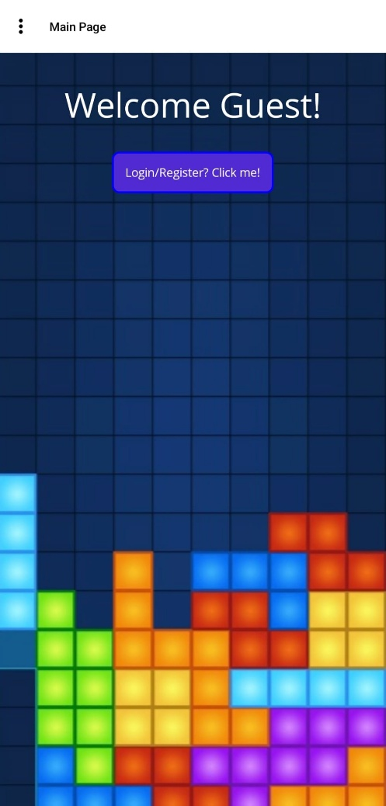
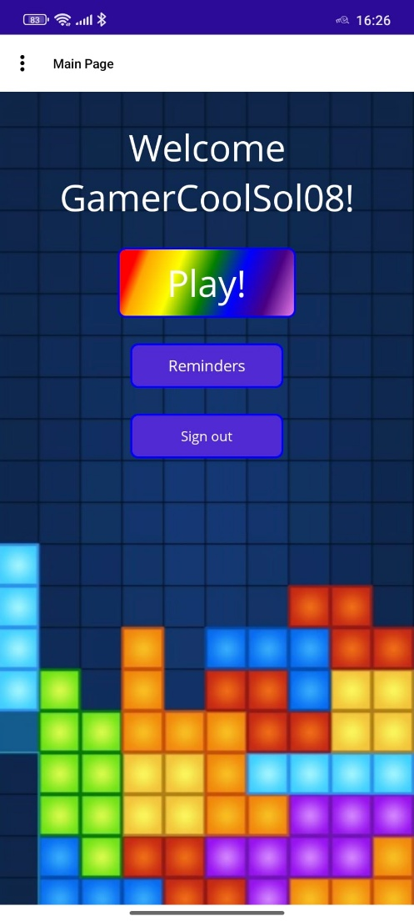
תמונות מסך:

אלמנטים:
סוג אלמנט | שם אלמנט | תפקיד | הסבר
Label | WelcomeUserName | הצגת ברכת משתמש | תווית המציגה הודעת ברכה למשתמש. כאשר המשתמש מחובר, יוצג שמו; אחרת תוצג הודעה כללית
Button | LoginOrRegisterButton | מעבר למסך התחברות/הרשמה | כפתור המופיע כאשר אין משתמש מחובר, ומאפשר מעבר למסך ההתחברות
Button | PlayButton | התחלת משחק | כפתור המאפשר למשתמש מחובר לעבור למסך לובי המשחקים
Button | RemindersButton | מעבר למסך תזכורות | כפתור המוביל למסך התזכורות בו המשתמש יכול להפעיל תזכורות
Button | SignOutButton | יציאה מהחשבון | כפתור המנתק את המשתמש מהמערכת ומעדכן את תצוגת המסך בהתאם
ToolbarItem | MainPageTitle | הצגת כותרת המסך | פריט בתפריט העליון המציג את שם המסך הנוכחי
ToolbarItem | NavToLoginCommand | ניווט להתחברות | כפתור בתפריט העליון המאפשר מעבר למסך ההתחברות (זמין כאשר אין משתמש מחובר)
ToolbarItem | NavToRegisterCommand | ניווט להרשמה | כפתור בתפריט העליון המאפשר מעבר למסך ההרשמה (זמין כאשר אין משתמש מחובר)
ToolbarItem | NavToGameLobbyCommand | ניווט למשחק | כפתור בתפריט העליון המאפשר מעבר למסך לובי המשחקים (זמין כאשר המשתמש מחובר)
ToolbarItem | NavToRemindersCommand | ניווט לתזכורות | כפתור בתפריט העליון המאפשר מעבר למסך התזכורות (זמין כאשר המשתמש מחובר)
Image | BackgroundImage | רקע המסך | תמונת רקע המשמשת לעיצוב המסך ולשיפור חוויית המשתמש
ScrollView | MainScroll | גלילה אנכית | מאפשר גלילה של תוכן המסך במידה והוא חורג מגודל המסך
VerticalStackLayout | MainLayout | סידור האלמנטים | אחראי על סידור האלמנטים במסך בצורה אנכית עם ריווחים קבועים

מסך ההתחברות – LoginPage:
תיאור המסך:
מסך זה הוא מסך ההתחברות של האפליקציה, בו המשתמש יכול להזין את פרטיו לצורך כניסה למערכת. המסך משמש כנקודת גישה למשתמשים קיימים ומאפשר גם מעבר למסך ההרשמה עבור משתמשים חדשים.
במרכז המסך מוצגת כותרת המציינת כי מדובר במסך התחברות. מתחתיה מופיעים שני שדות קלט: שדה להזנת כתובת אימייל ושדה להזנת סיסמה. שדה הסיסמה כולל כפתור ייעודי המאפשר להציג או להסתיר את הסיסמה בהתאם לבחירת המשתמש, לצורך שיפור חוויית השימוש והנוחות.
מתחת לשדות הקלט נמצא כפתור התחברות, אשר מאפשר שליחת הנתונים שהוזנו בתנאי שהקלט תקין, ובכך נמנעות פעולות שגויות. אחרת, תוצג הודעת שגיאה ייעודית. בנוסף, קיימת אפשרות למשתמשים שאינם רשומים לעבור למסך ההרשמה באמצעות קישור לחיץ, וכן אפשרות לשחזור סיסמה במקרה של שכחה, דרך קישור ייעודי נוסף.
בחלק העליון של המסך מופיע תפריט ניווט הכולל מעבר לעמוד הבית ולמסך ההרשמה. בנוסף, קיים כפתור חזרה מהיר (חץ) המאפשר חזרה למסך הבית.
מסך זה מרכז את כל הפעולות הנדרשות לצורך התחברות בצורה נוחה, ברורה ואינטואיטיבית, תוך מתן אפשרויות נוספות לניהול חשבון המשתמש.
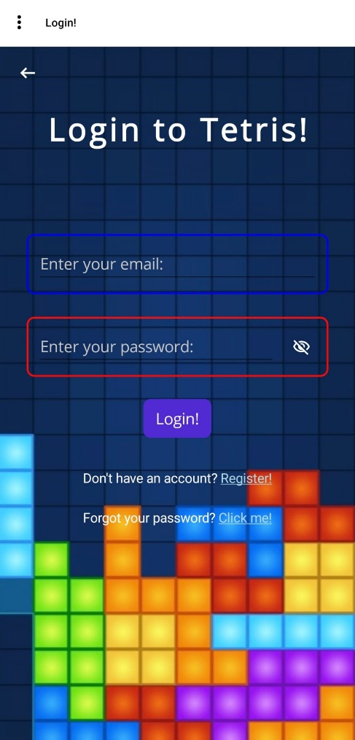
אלמנטים:
סוג אלמנט | שם אלמנט | תפקיד | הסבר
Label | LoginTitle | הצגת כותרת המסך | תווית המציגה את כותרת מסך ההתחברות במרכז המסך
Entry | Email | שדה קלט עבור אימייל | המשתמש מזין את כתובת האימייל שלו. השדה מותאם לקלט טקסט ומאפשר ניקוי מהיר תוך כדי הקלדה
Entry | Password | שדה קלט עבור סיסמה | המשתמש מזין את הסיסמה שלו. השדה מוסתר כברירת מחדל לצורך אבטחת מידע
Button | ToggleIsPasswordCommand | הצגת/הסתרת סיסמה | כפתור המאפשר למשתמש להציג או להסתיר את הסיסמה שהוזנה בשדה הסיסמה
Button | LoginCommand | שליחת נתוני התחברות | כפתור המגיש את פרטי המשתמש לצורך התחברות בתנאי שהקלט תקין
Label (עם TapGesture) | NavToRegisterCommand | מעבר למסך הרשמה | טקסט לחיץ המאפשר למשתמשים ללא חשבון לעבור למסך ההרשמה
Label (עם TapGesture) | ForgotPasswordCommand | שחזור סיסמה | טקסט לחיץ המאפשר למשתמש להתחיל תהליך של שחזור סיסמה
ToolbarItem | NavBackHomeCommand | ניווט לעמוד הבית | פריט בתפריט העליון המאפשר חזרה למסך הבית
ToolbarItem | LoginTitleToolbar | הצגת שם המסך | פריט בתפריט העליון המציג את שם המסך הנוכחי
ToolbarItem | NavToRegisterCommand | ניווט להרשמה | פריט בתפריט העליון המאפשר מעבר למסך ההרשמה
Button | BackArrowButton | חזרה מהירה | כפתור בצורת חץ המאפשר חזרה מהירה למסך הבית
Image | BackgroundImage | רקע המסך | תמונת רקע המשמשת לעיצוב המסך
ScrollView | MainScroll | גלילה אנכית | מאפשר גלילה של תוכן המסך במידה והוא חורג מגודל המסך
VerticalStackLayout | MainLayout | סידור האלמנטים | אחראי על סידור האלמנטים במסך בצורה אנכית ומרווחת
Border | EmailBorder | עיצוב שדה אימייל | מסגרת עיצובית סביב שדה האימייל לשיפור הנראות
Border | PasswordBorder | עיצוב שדה סיסמה | מסגרת עיצובית סביב שדה הסיסמה לשיפור הנראות

מסך ההרשמה – RegisterPage:
תיאור המסך:
מסך זה הוא מסך ההרשמה של האפליקציה, בו המשתמש יכול ליצור חשבון חדש על ידי הזנת פרטיו האישיים. המסך מיועד למשתמשים שטרם נרשמו למערכת, ומאפשר מעבר קל ומהיר לתהליך יצירת חשבון.
במרכז המסך מוצגת כותרת המציינת כי מדובר במסך הרשמה. מתחתיה מופיעים מספר שדות קלט: שדה להזנת שם משתמש, שדה להזנת כתובת אימייל, שדה להזנת סיסמה ושדה לאימות הסיסמה. לצד שדה שם המשתמש קיים כפתור המאפשר יצירת שם משתמש אקראי, לצורך נוחות המשתמש והאצת תהליך ההרשמה.
שדות הסיסמה כוללים כפתורים ייעודיים המאפשרים להציג או להסתיר את הסיסמה שהוזנה, ובכך משפרים את חוויית השימוש תוך שמירה על אבטחת המידע. שדה אימות הסיסמה נועד לוודא כי המשתמש הזין את הסיסמה בצורה נכונה ולמנוע טעויות.
מתחת לשדות הקלט נמצא כפתור הרשמה, אשר מאפשר שליחת הנתונים שהוזנו בתנאי שכל השדות מולאו בצורה תקינה, ובמקרה של קלט שגוי תוצג הודעת שגיאה מתאימה.
בנוסף, קיים קישור לחיץ המאפשר מעבר למסך ההתחברות עבור משתמשים שכבר יש להם חשבון. בחלק העליון של המסך מופיע תפריט ניווט הכולל מעבר לעמוד הבית ולמסך ההתחברות, וכן כפתור חזרה מהיר (חץ) המאפשר חזרה למסך הבית.
מסך זה מרכז את כל הפעולות הנדרשות ליצירת חשבון חדש בצורה נוחה, ברורה ואינטואיטיבית, תוך מתן דגש על תקינות הקלט וחוויית משתמש טובה.
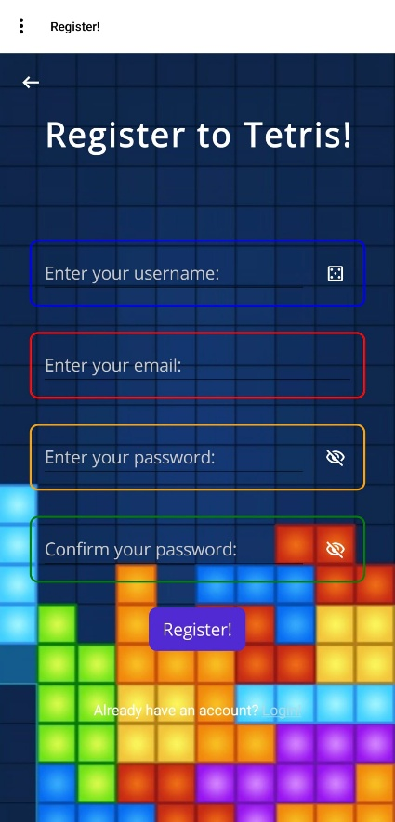
אלמנטים:
סוג אלמנט | שם אלמנט | תפקיד | הסבר
Label | RegisterTitle | הצגת כותרת המסך | תווית המציגה את כותרת מסך ההרשמה במרכז המסך
Entry | UserName | שדה קלט עבור שם משתמש | המשתמש מזין שם משתמש. ניתן גם להזין ידנית או להשתמש בכפתור ליצירה אקראית
Button | RandomUsernameCommand | יצירת שם משתמש אקראי | כפתור המאפשר ליצור שם משתמש אקראי ולהציב אותו בשדה שם המשתמש
Entry | Email | שדה קלט עבור אימייל | המשתמש מזין את כתובת האימייל שלו
Entry | Password | שדה קלט עבור סיסמה | המשתמש מזין סיסמה. השדה מוסתר כברירת מחדל לצורך אבטחת מידע
Button | ToggleIsPassword1Command | הצגת/הסתרת סיסמה | כפתור המאפשר להציג או להסתיר את הסיסמה בשדה הסיסמה
Entry | PasswordRepeat | שדה אימות סיסמה | המשתמש מזין שוב את הסיסמה לצורך אימות תקינות
Button | ToggleIsPassword2Command | הצגת/הסתרת אימות סיסמה | כפתור המאפשר להציג או להסתיר את הסיסמה בשדה אימות הסיסמה
Button | RegisterCommand | שליחת נתוני הרשמה | כפתור המגיש את פרטי המשתמש לצורך יצירת חשבון. במקרה של קלט לא תקין תוצג הודעת שגיאה מתאימה
Label (עם TapGesture) | NavToLoginCommand | מעבר למסך התחברות | טקסט לחיץ המאפשר למשתמשים קיימים לעבור למסך ההתחברות
ToolbarItem | NavBackHomeCommand | ניווט לעמוד הבית | פריט בתפריט העליון המאפשר חזרה למסך הבית
ToolbarItem | NavToLoginCommand | ניווט להתחברות | פריט בתפריט העליון המאפשר מעבר למסך ההתחברות
ToolbarItem | RegisterTitleToolbar | הצגת שם המסך | פריט בתפריט העליון המציג את שם המסך הנוכחי
Button | BackArrowButton | חזרה מהירה | כפתור בצורת חץ המאפשר חזרה מהירה למסך הבית
Image | BackgroundImage | רקע המסך | תמונת רקע המשמשת לעיצוב המסך
ScrollView | MainScroll | גלילה אנכית | מאפשר גלילה של תוכן המסך במידה והוא חורג מגודל המסך
VerticalStackLayout | MainLayout | סידור האלמנטים | אחראי על סידור האלמנטים במסך בצורה אנכית עם ריווחים קבועים
Border | UserNameBorder | עיצוב שדה שם משתמש | מסגרת עיצובית סביב שדה שם המשתמש
Border | EmailBorder | עיצוב שדה אימייל | מסגרת עיצובית סביב שדה האימייל
Border | PasswordBorder | עיצוב שדה סיסמה | מסגרת עיצובית סביב שדה הסיסמה
Border | PasswordRepeatBorder | עיצוב שדה אימות סיסמה | מסגרת עיצובית סביב שדה אימות הסיסמה

מסך התזכורות – RemindersPage:
תיאור המסך:
מסך זה הוא מסך התזכורות של האפליקציה, בו המשתמש יכול ליצור תזכורת חדשה על ידי בחירת תאריך ושעה מדויקים. המסך מאפשר למשתמש לתזמן פעולה עתידית בצורה פשוטה ונוחה, מהווה כלי עזר לניהול זמן בתוך ומחוץ לאפליקציה ומרכז את תהליך יצירת התזכורת בצורה אינטואיטיבית, תוך מתן שליטה מדויקת על זמן הביצוע.
במרכז המסך מוצגת כותרת המציינת כי מדובר במסך תזכורות. מתחתיה מופיע אזור קלט המעוצב במסגרת, הכולל מספר רכיבים להזנת פרטי התזכורת: בורר תאריך המאפשר לבחור את יום התזכורת, ובורר שעה לבחירת השעה המדויקת.
מתחת לשדות הקלט נמצא כפתור יצירת תזכורת, אשר מאפשר למשתמש לשמור את התזכורת בהתאם לפרטים שהוזנו. לאחר לחיצה על הכפתור מתבצעת בדיקת תקינות של הקלט, ובמקרה של ערכים לא תקינים תוצג הודעה שיצירת התזכורת נכשלה.
בחלק העליון של המסך מופיע כפתור חזרה מהיר (חץ), המאפשר חזרה למסך הבית. המסך כולו מעוצב בצורה ברורה ונוחה לשימוש, עם הפרדה ויזואלית בין אזורי הקלט, במטרה לשפר את חוויית המשתמש.
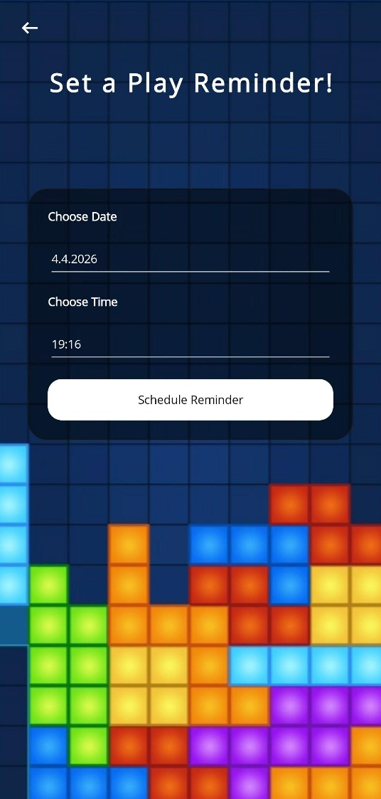
אלמנטים:
סוג אלמנט | שם אלמנט | תפקיד | הסבר
Label | RemindersTitle | הצגת כותרת המסך | תווית המציגה את כותרת מסך התזכורות בראש המסך
DatePicker | SelectedDate | בחירת תאריך | רכיב המאפשר למשתמש לבחור את תאריך התזכורת
TimePicker | SelectedTime | בחירת שעה | רכיב המאפשר למשתמש לבחור את השעה המדויקת לתזכורת
Button | Schedule ReminderCommand | יצירת תזכורת | כפתור המאפשר למשתמש ליצור תזכורת בהתאם לתאריך והשעה שנבחרו. לאחר לחיצה מתבצעת בדיקת תקינות ובמקרה של שגיאה תוצג הודעה.
Button | NavBackHomeCommand | חזרה למסך הבית | כפתור בצורת חץ המאפשר חזרה מהירה למסך הבית
Label | DateLabel | תיאור שדה תאריך | תווית המציגה למשתמש שעליו לבחור תאריך
Label | TimeLabel | תיאור שדה שעה | תווית המציגה למשתמש שעליו לבחור שעה
Frame | InputFrame | מסגרת אזור קלט | מסגרת עיצובית המרכזת את רכיבי הקלט ומבליטה אותם על גבי הרקע
Image | BackgroundImage | רקע המסך | תמונת רקע המשמשת לעיצוב המסך
ScrollView | MainScroll | גלילה אנכית | מאפשר גלילה של תוכן המסך במקרה של חוסר מקום
VerticalStackLayout | MainLayout | סידור האלמנטים הראשי | אחראי על סידור האלמנטים במסך בצורה אנכית
VerticalStackLayout | InputLayout | סידור אזור הקלט | אחראי על סידור רכיבי הקלט בתוך המסגרת

מסך לובי המשחק – GameLobbyPage:
תיאור המסך:
מסך זה הוא מסך לובי המשחק של האפליקציה, אליו מועבר המשתמש לאחר לחיצה על כפתור "Play!" במסך הבית. במסך זה המשתמש יכול לעבור לעמוד בו הוא יכול ליצור משחק חדש, להצטרף למשחק קיים באמצעות קוד, או לבחור משחק מתוך רשימת משחקים זמינים.
בחלק העליון של המסך מופיע כפתור חזרה (חץ), המאפשר למשתמש לחזור למסך הבית. מתחתיו מופיע כפתור מרכזי ליצירת חדר משחק חדש, אשר מעביר את המשתמש למסך הגדרות המשחק. בהמשך המסך מופיע אזור להצטרפות למשחק פרטי באמצעות קוד. אזור זה כולל שדה קלט להזנת קוד המשחק וכפתור הצטרפות, המאפשר למשתמש להיכנס למשחק קיים על ידי הזנת הקוד המתאים.
מתחת לאזור זה מוצגת רשימה של משחקים זמינים אליהם ניתן להצטרף. כל משחק מוצג עם פרטים רלוונטיים כגון שם יוצר המשחק, מספר המשתתפים הנוכחי, וצבע מזהה. לצד כל משחק מופיע כפתור הצטרפות, המאפשר למשתמש להיכנס למשחק שנבחר. במקרה ואין משחקים זמינים, תוצג הודעה מתאימה למשתמש.
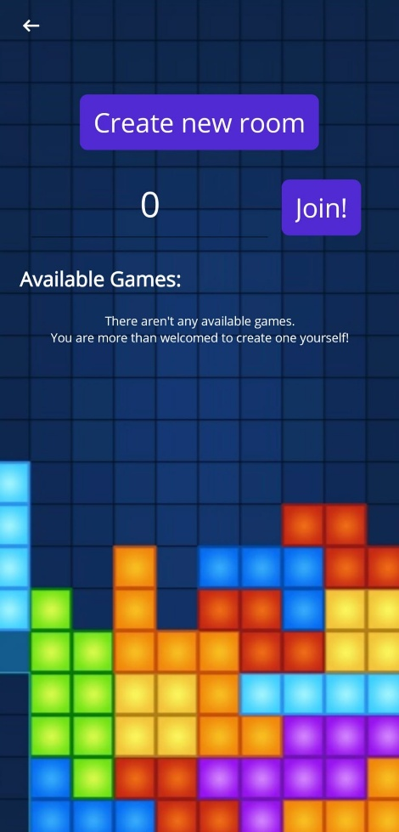
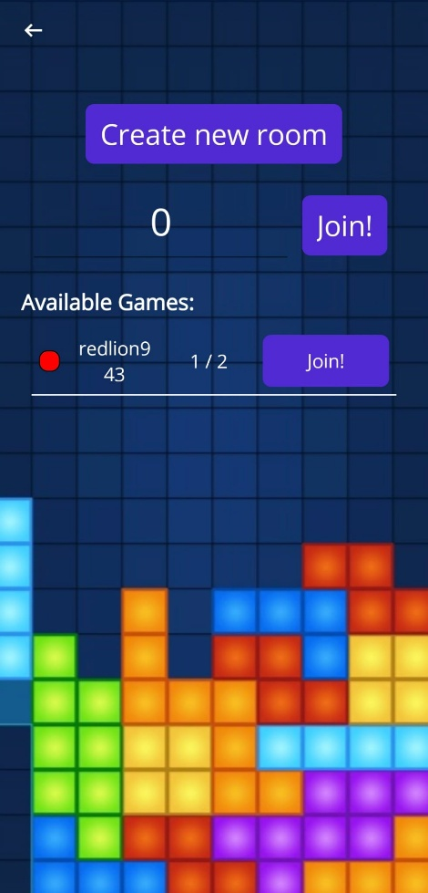
מסך זה מרכז את כל אפשרויות הכניסה למשחקים בצורה נוחה וברורה, ומאפשר למשתמש לבחור בין יצירת משחק חדש, הצטרפות באמצעות קוד, או הצטרפות לרשימת משחקים קיימים.
אלמנטים:
סוג אלמנט | שם אלמנט | תפקיד | הסבר
Image | BackgroundImage | רקע המסך | תמונת רקע המשמשת לעיצוב המסך
Button | NavBackHomeCommand | חזרה למסך הבית | כפתור חץ המאפשר חזרה למסך הבית
Button | NavToNewGameConfigCommand | יצירת חדר חדש | כפתור המעביר את המשתמש למסך יצירת משחק חדש
Entry | EnteredCode | הזנת קוד משחק | שדה קלט להזנת קוד להצטרפות למשחק פרטי
Button | EnterPrivateGameCommand | הצטרפות למשחק פרטי | כפתור שמבצע הצטרפות למשחק לפי הקוד שהוזן
CollectionView | Games | רשימת משחקים זמינים | מציג רשימה דינמית של משחקים פתוחים להצטרפות
Label | AvailableGamesTitle | כותרת רשימת המשחקים | מציגה כותרת לרשימת המשחקים הזמינים
Label | NoGamesAvailable | הודעת מצב ריק | מוצגת כאשר אין משחקים זמינים להצטרפות
DataTemplate (GameModel) | Game Item | תבנית משחק ברשימה | מגדירה איך כל משחק בודד מוצג ברשימה
Label | CreatorName | שם יוצר המשחק | מציג את שם המשתמש שיצר את המשחק
Label | UsersInGameSum | מספר שחקנים | מציג כמה שחקנים נמצאים כרגע במשחק
Frame | CubeColor | אינדיקטור צבע משחק | ריבוע צבעוני שמייצג מאפיין ויזואלי של המשחק
Button | JoinGameCommand | הצטרפות למשחק מהרשימה | כפתור שמכניס את המשתמש למשחק שנבחר
BoxView | SeparatorLine | קו הפרדה | מפריד בין פריטי משחק ברשימה לשיפור קריאות
ScrollView | MainScroll | גלילה אנכית | מאפשר גלילה של תוכן המסך
VerticalStackLayout | MainLayout | פריסת המסך | מסדר את כל האלמנטים בצורה אנכית
Grid | JoinGameGrid | אזור הצטרפות לקוד | מסדר את שדה הקוד וכפתור ההצטרפות בשורה אחת
Grid | GameItemGrid | פריסת פריט משחק | מסדר את פרטי המשחק בתוך הרשימה

מסך יצירת משחק חדש – NewGameConfigPage:
תיאור המסך:
מסך זה הוא מסך יצירת המשחק של האפליקציה, אליו מגיע המשתמש מתוך לובי המשחק. במסך זה המשתמש מגדיר את מאפייני המשחק החדש לפני יצירתו, כגון צבע המשחק והגדרות פרטיות.
במרכז המסך מוצגת כותרת המציינת כי מדובר במסך יצירת משחק חדש. מתחתיה מופיע אזור בחירה ראשון המאפשר למשתמש לבחור את צבע המשחק מתוך רשימת צבעים מוגדרת מראש. בחירה זו משמשת לזיהוי ויזואלי של המשחק מתוך הרשימה של המשחקים הזמינים.
בהמשך מופיע אזור בחירה נוסף המאפשר למשתמש לקבוע את רמת הפרטיות של המשחק, כאשר ניתן לבחור בין משחק פרטי למשחק ציבורי. בחירה זו משפיעה על זמינות המשחק לשחקנים אחרים בלובי המשחק. בתחתית המסך מופיע כפתור יצירת משחק, אשר מאפשר למשתמש ליצור את המשחק בהתאם להגדרות שנבחרו. בחלק העליון של המסך מופיע כפתור חזרה (חץ), המאפשר חזרה למסך לובי המשחק.
המסך כולו בנוי בצורה אינטואיטיבית, המאפשרת למשתמש להגדיר את המשחק בצורה פשוטה וברורה לפני תחילת המשחק.
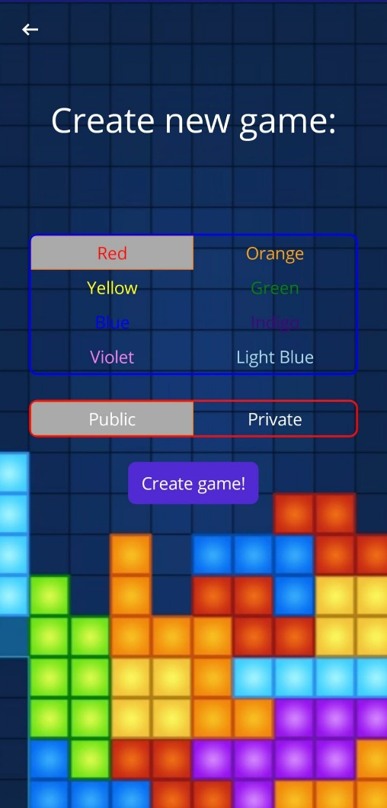
אלמנטים:
הסבר | תפקיד | שם אלמנט | סוג אלמנט
תמונת רקע המשמשת לעיצוב המסך | רקע המסך | BackgroundImage | Image
כפתור חץ המאפשר חזרה למסך לובי המשחק | חזרה ללובי המשחק | NavGameLobbyCommand | Button
מציג כותרת המציינת יצירת משחק חדש | כותרת המסך | CreateNewGameTitle | Label
מאפשר למשתמש לבחור צבע מתוך רשימת צבעים מוגדרת מראש, המשמש לזיהוי המשחק | בחירת צבע משחק | SelectedColor | CollectionView
מאפשר למשתמש לבחור בין משחק פרטי או ציבורי | בחירת פרטיות המשחק | SelectedPrivacy | CollectionView
מסגרת ויזואלית שמדגישה את אזור בחירת הצבע | מסגרת בחירת צבע | ColorPickerBorder | Border
מסגרת ויזואלית שמדגישה את אזור בחירת הפרטיות | מסגרת בחירת פרטיות | PrivacyPickerBorder | Border
מציג כל צבע ברשימת הצבעים עם עיצוב מותאם וצבע טקסט דינמי | פריט צבע ברשימה | ColorOptionLabel | Label (ItemTemplate)
מציג אפשרות פרטיות (Private/Public) לבחירה | פריט פרטיות ברשימה | PrivacyOptionLabel | Label (ItemTemplate)
מגדיר שינוי חזותי של פריט כאשר הוא נבחר (רקע משתנה) | מצב בחירה | SelectionState | VisualStateGroup
מסדר את צבעי הבחירה ברשת עם 2 עמודות | פריסת צבעים | ColorGridLayout | GridItemsLayout
מסדר את אפשרויות הפרטיות ברשת עם 2 עמודות | פריסת פרטיות | PrivacyGridLayout | GridItemsLayout
כפתור שמפעיל יצירת משחק חדש בהתאם להגדרות שנבחרו | יצירת משחק | CreateGameCommand | Button
מאפשר גלילה של תוכן המסך | גלילה אנכית | MainScroll | ScrollView
מסדר את כל רכיבי המסך בצורה אנכית | פריסת המסך | MainLayout | VerticalStackLayout
מסגרת שמדגישה אזורי קלט (צבע ופרטיות) | עטיפת אזורי בחירה | InputSectionWrapper | Border

מסך חדר ההמתנה – WaitingRoomPage:
תיאור המסך:
מסך זה הוא מסך חדר ההמתנה של המשחק, אליו מגיעים המשתמשים לאחר יצירת משחק חדש או הצטרפות למשחק קיים. הוא מרכז את מצב ההמתנה של המשחק בצורה ברורה, ומאפשר למשתמשים לראות את המשתתפים הנוכחיים ואת פרטי החדר לפני תחילת המשחק בפועל. במסך מוצגת רשימת השחקנים הנמצאים כרגע בחדר, והוא משמש להמתנה עד תחילת המשחק.
בחלק העליון של המסך מופיע כפתור חזרה (חץ), המאפשר חזרה למסך לובי המשחק. במרכז המסך מוצגת כותרת המציינת כי מדובר בחדר המתנה.
מתחת לכותרת מופיעה רשימת השחקנים הנוכחיים בחדר, כאשר כל שחקן מוצג עם פרטי מידע רלוונטיים כגון שם המשתמש, מספר השורות שניקה בכל המשחקים בהם שיחק, והניקוד הגבוה ביותר שלו. רשימה זו מתעדכנת בהתאם למצב המשתתפים בחדר.
אם המשחק הוגדר כמשחק פרטי, בחלק התחתון של המסך יוצג קוד ההצטרפות הפרטי של החדר, המשמש לשיתוף ולהצטרפות של שחקנים נוספים למשחק הפרטי. קוד זה מאפשר גישה ישירה לחדר המשחק עבור משתמשים אחרים.
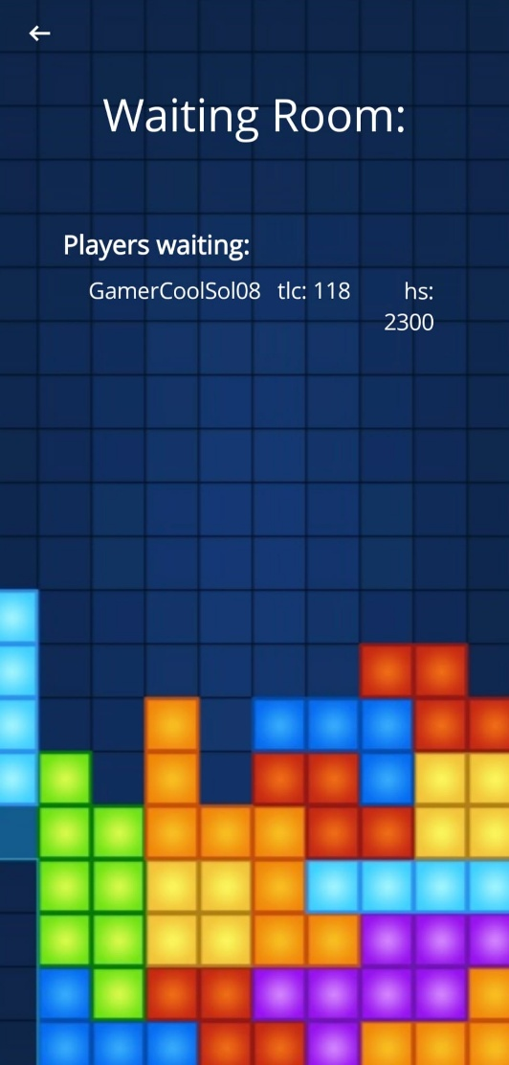
אלמנטים:
סוג אלמנט | שם אלמנט | תפקיד | הסבר
Image | BackgroundImage | רקע המסך | תמונת רקע המשמשת לעיצוב המסך
Button | NavToGameLobbyCommand | חזרה ללובי המשחק | כפתור חץ המאפשר חזרה למסך לובי המשחק
Label | WaitingRoomTitle | כותרת המסך | מציג כותרת המציינת חדר המתנה
CollectionView | PlayersInGame | רשימת שחקנים | מציג את כל השחקנים הנוכחיים בחדר בזמן אמת
Label | PlayersInRoomTitle | כותרת רשימת שחקנים | מציג כותרת לרשימת המשתתפים בחדר
DataTemplate (UserModel) | PlayerItemTemplate | תבנית שחקן ברשימה | מגדיר איך כל שחקן מוצג ברשימת המשתתפים
Label | UserName | שם שחקן | מציג את שם המשתמש של השחקן
Label | TotalLinesDisplay | מספר שורות | מציג את מספר השורות שהשחקן ניקה במשחקים אי פעם
Label | HighestScoreDisplay | ניקוד גבוה | מציג את הניקוד הגבוה ביותר של השחקן
Label | PrivateJoinCode | קוד חדר | מציג קוד הצטרפות לחדר במקרה של משחק פרטי
ScrollView | MainScroll | גלילה אנכית | מאפשר גלילה של תוכן המסך
VerticalStackLayout | MainLayout | פריסת המסך | מסדר את כל רכיבי המסך בצורה אנכית
Grid | PlayerRowGrid | פריסת שחקן | מסדר את פרטי כל שחקן בשורה אחת
CollectionView.Header | PlayersHeader | כותרת רשימה | מציג כותרת מעל רשימת השחקנים

מסך המשחק – GamePage:
תיאור המסך:
המסך בנוי סביב שני לוחות משחק שמוצגים אחד מעל השני: לוח היריב בחלק העליון ולוח השחקן בחלק התחתון. בין שני הלוחות יש קו מפריד ברור שמדגיש את ההפרדה בין מצב היריב למצב השחקן, כך שניתן לעקוב בקלות אחרי שני הצדדים בזמן אמת. כל לוח מורכב מגריד של תאים, BoxView, כאשר כל תא מקושר לקוביית לוגיקה, והעדכונים בו מתבצעים אוטומטית בהתאם לשינויים במצב המשחק.
בתחילת הכניסה למסך מופיע מסך מקדים (overlay) שבו השחקן מתבקש לאשר שהוא מוכן באמצעות כפתור ייעודי. רק כאשר שני השחקנים לוחצים על הכפתור, המסך עובר לשלב התחלת המשחק: מוצג טיימר לאחור מ־5 שניות, ובסיומו מופיעה ההודעה “May the best win ", ולאחר מכן המשחק מתחיל בפועל. בזמן המשחק, יש גם תמיכה במצב של ניתוק אינטרנט – במקרה כזה המשחק נעצר באופן מיידי ומופיע מסך אזהרה באדום שמציג שאין חיבור תקין ומבקש לייצב את החיבור.
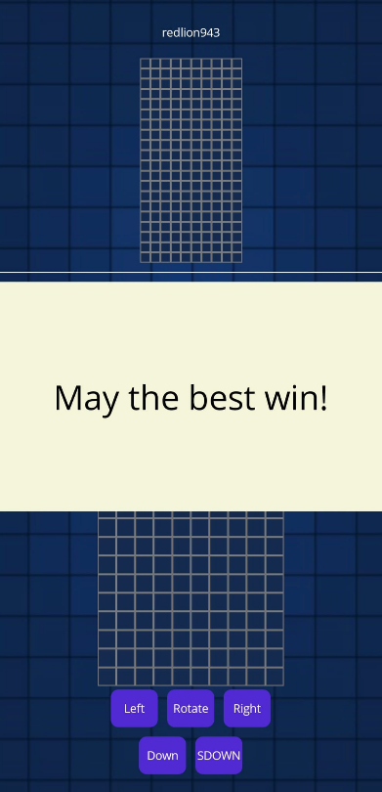
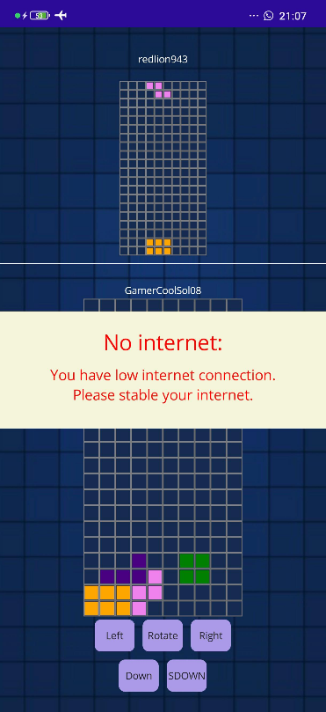
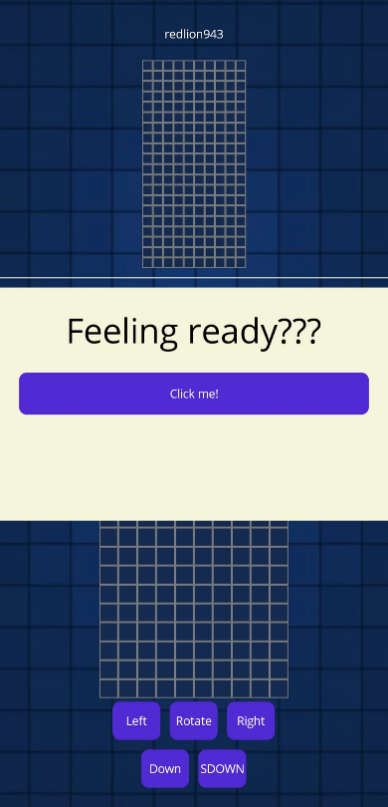
במהלך המשחק, הממשק נשאר נקי וממוקד, עם חמישה כפתורי שליטה בתחתית המסך שמאפשרים לבצע את פעולות המשחק המרכזיות. בסיום המשחק מופיע מסך תוצאה שמכסה את אזור המשחק: אם השחקן ניצח מוצגת הודעה בירוק ,“You won. Good job!” ואם הפסיד מוצגת הודעה באדום ,“You lost. Better luck next time!” יחד עם כפתור חזרה ללובי המשחק. כל המצבים (מוכן, טיימר, ניתוק, סיום משחק) מוצגים כשכבות (overlays) מעל אותו מסך משחק מרכזי, כך שהניווט ביניהם מרגיש רציף ולא מחליף מסכים.

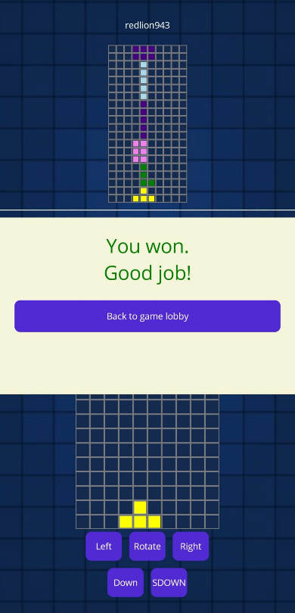
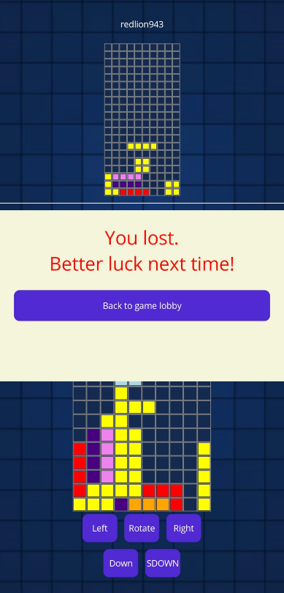
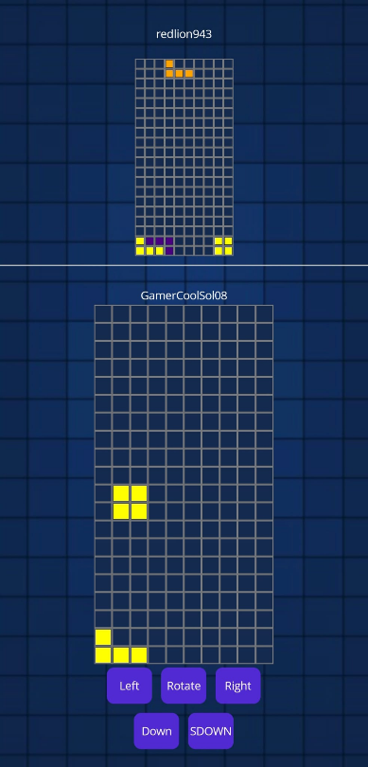
אלמנטים:
סוג אלמנט | שם אלמנט | תפקיד | הסבר
Image | BackgroundImage | רקע המסך | תמונת רקע המשמשת לעיצוב מסך המשחק
Grid | MainLayoutGrid | מבנה ראשי | מחלק את המסך לשלושה אזורים: יריב, מפריד, ושחקן
Frame | OpponentSection | אזור היריב | מציג את לוח המשחק של היריב כולל שם ולוח גריד
Label | OpName | שם יריב | מציג את שם המשתמש של היריב
Grid | OpGameBoardGrid | לוח יריב | מייצג את לוח המשחק של היריב באמצעות תאים דינמיים
BoxView | SeparatorLine | קו הפרדה | מפריד ויזואלית בין לוח היריב ללוח השחקן
Frame | PlayerSection | אזור השחקן | מציג את לוח המשחק של השחקן והשליטה במשחק
Label | PlayerName | שם שחקן | מציג את שם המשתמש של השחקן הנוכחי
Grid | GameBoardGrid | לוח שחקן | לוח המשחק הראשי שבו השחקן משחק בפועל
Grid | ControlPanel | פקדי משחק | אזור כפתורי השליטה בתנועה ובפעולות במשחק
Button | MoveLeftShapeCommand | הזזת צורה שמאלה | מזיז את הטטרומינו שמאלה
Button | MoveRightShapeCommand | הזזת צורה ימינה | מזיז את הטטרומינו ימינה
Button | RotateShapeCommand | סיבוב צורה | מסובב את הצורה הפעילה
Button | MoveDownShapeCommand | הורדה רגילה | מוריד את הצורה צעד אחד למטה
Button | SnapDownShapeCommand | נפילה מהירה | מפיל את הצורה מידית לתחתית הלוח
Grid | ReadyOverlay | מסך מוכנות | שכבת Overlay שמבקשת מהשחקן לאשר מוכנות
Label | FeelingReadyText | טקסט מוכנות | מציג הודעה לשחקן לפני תחילת המשחק
Button | ReadyCommand | כפתור מוכנות | מאשר שהשחקן מוכן להתחלת המשחק
Grid | TimerOverlay | טיימר התחלה | מציג ספירה לאחור לפני תחילת המשחק
Label | TimeLeft | זמן שנותר | מציג את מספר השניות עד תחילת המשחק
Grid | GameFinishedOverlay | מסך סיום משחק | שכבת סיום שמציגה תוצאה וכפתור חזרה
Label | GameFinishedResultText | תוצאת משחק | מציג הודעת ניצחון או הפסד
Label | GameFinishedResultColor | צבע תוצאה | משנה צבע בהתאם לניצחון/הפסד
Button | NavToGameLobbyCommand | חזרה ללובי | כפתור חזרה ללובי המשחק לאחר סיום
Grid | NoInternetOverlay | מסך ניתוק | שכבת אזהרה במקרה של ניתוק אינטרנט
Label | NoInternetTitle | כותרת ניתוק | מציג הודעת שגיאה על חוסר חיבור
Label | NoInternetText | הסבר ניתוק | מסביר למשתמש שיש בעיית חיבור
Grid | MainContentGrid | תוכן משחק מרכזי | מכיל את כל אזורי המשחק והשליטה
Grid | OpponentGridContainer | עטיפת יריב | מסדר את אזור היריב בצורה מובנית
Grid | PlayerGridContainer | עטיפת שחקן | מסדר את אזור השחקן והשליטה

דיאגרמת מסכים (Screen flow diagram):
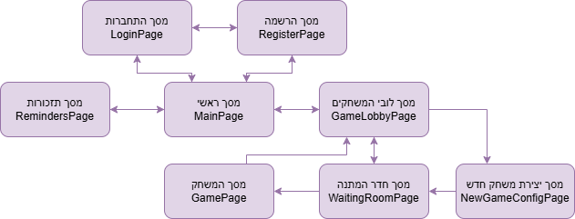

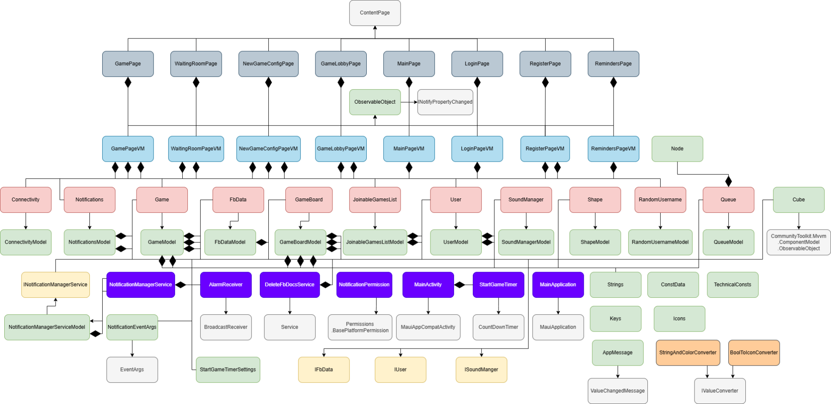
תרשים UML של המחלקות והקשרים ביניהן:

פרק 4 – מימוש הפרויקט:

הסבר על דרך מימוש הפרויקט:
אני פיתחתי את הפרויקט תוך יישום ארכיטקטורת MVVM.
MVVM (ראשי תיבות של Model-View-ViewModel) הוא תבנית ארכיטקטונית שמטרתה להפריד בין חלקי הקוד שאחראים על ניהול הנתונים והלוגיקה לבין הקוד שאחראי על תצוגה ועיצוב הממשק הגרפי. משמעות הדבר היא שכל חלק נעשה באופן עצמאי כך שניתן לשנות, לבדוק ולתחזק את אחד החלקים מבלי להשפיע על השאר, מה שמקל את התחזוקה והפיתוח באופן משמעותי.
ה-Model מייצג את הנתונים והלוגיקה שמאחורי האפליקציה. הוא כולל את כל הקוד שמנהל את הנתונים כמו אחסון ושליפת מידע ממסדי נתונים, ועיבוד לוגי. באופן פשוט, תחשבו על המודל כעל המוח של האפליקציה: הוא יודע מה הנתונים, איך לעבד אותם ואיך לענות לבקשות הפנימיות, אך אינו מציג אותם למשתמש בצורה ויזואלית.
ה-View הוא חלק הממשק הגרפי של האפליקציה – מה שהמשתמש רואה ולוחץ עליו, כגון כפתורים, טקסטים ותמונות. לעומת זאת, ה-ViewModel משמש כמתווך בין המודל לממשק הגרפי. הוא מקבל נתונים מהמודל ומעבד אותם כך שהם יהיו מתאימים להצגה ב-View. בנוסף, הוא דואג לטפל באירועים שהמשתמש מייצר, כמו לחיצות או הזנות, ולהעבירם למודל, כך שהשינויים מתבצעים בצורה חלקה ואוטומטית.
ב-.NET MAUI, שהיא פלטפורמה לפיתוח אפליקציות שמתאימות למכשירים, השימוש בתבנית MVVM מביא ליתרונות משמעותיים. ה-MVVM מאפשר פיתוח קוד מסודר, הבודק והמתוחזק בצורה נפרדת, ומסייע לבניית ממשק משתמש חלק, אינטואיטיבי וניתן להרחבה. בזכות כלי binding מתקדמים, המפתחים יכולים להבטיח שהנתונים המוצגים תמיד מסונכרנים עם מקור הנתונים, מה שמשפר את חוויית המשתמש הכוללת.

Models

AppMessage
תפקיד המחלקה: לייצג הודעה כללית באפליקציה שמעבירה ערך מסוג גנרי בין רכיבים שונים. המחלקה יורשת מ־ValueChangedMessage ומשמשת להעברת שינויים או מידע דרך מנגנון ה־Messaging. מאפשרת תקשורת רופפת (loosely coupled) בין חלקי המערכת ללא תלות ישירה ביניהם.
פעולות:
חתימת הפעולה | הסבר לפעולה
public AppMessage<T>(T msg) | מאתחל עטיפת הודעה מסוג T על ידי העברת ההודעת ל-ValueChangedMessage<T> מהמחלקה הבסיסית

ConnectivityModel
תפקיד המחלקה: לשמש כמודל בסיס לניהול מצב חיבור לאינטרנט באפליקציה.
המחלקה מחזיקה את מצב החיבור ומפעילה אירוע בעת שינוי, כך שרכיבים אחרים יכולים להתעדכן בהתאם. מהווה מחלקה אבסטרקטית שמחלקות יורשות מממשות בה את הטיפול בשינויי הקישוריות בפלטפורמה.
תכונות:
שם התכונה | סוג התכונה | תחום הכרה | תפקיד | שימוש
ConnectivityChanged | EventHandler? | public | אירוע שמופעל כאשר מצב החיבור משתנה | מאפשר לרכיבים אחרים להאזין לשינויים ולהגיב בהתאם
IsConnected | bool | public (protected set) | מייצג האם יש חיבור לאינטרנט | מאפשר קריאה חיצונית ועדכון פנימי תוך הפעלת האירוע בעת שינוי

פעולות:
חתימת הפעולה | הסבר
protected abstract void OnConnectivityChanged(object? sender, ConnectivityChangedEventArgs e) | פעולה אבסטרקטית שמיועדת לטיפול בשינוי מצב החיבור לרשת ברמת הפלטפורמה. מטרתה לעדכן את ערך IsConnected בהתאם למידע שמתקבל מהמערכת, ומופעלת כאשר מתרחש אירוע שינוי קישוריות.

ConstData
תפקיד המחלקה: לרכז נתונים קבועים והגדרות גלובליות המשמשים את האפליקציה והמשחק. המחלקה כוללת קבועים עבור הגדרות משחק, גדלים, זמנים, ניקוד, וכן נתונים כמו צבעים וצורות. בנוסף, מגדירה מצבי סיבוב לצורות טטריס ומידע המקל על תהליך הדיבאג, ומהווה מקור מרכזי לניהול קונפיגורציה.
למחלקה אין תכונות או פעולות, רק שדות קבועים.

Cube
תפקיד המחלקה: לייצג קובייה בלוח המשחק עם צבע הניתן לשינוי. המחלקה מנהלת את צבע הקובייה ומאפשרת עדכון דינמי עם תמיכה ב־PropertyChanged לצורך עדכון ה־UI. משמשת כיחידת הבסיס לבניית הלוח והצורות במשחק.
תכונות:
שם התכונה | סוג התכונה | תחום הכרה | תפקיד | שימוש
Color | Color? | public | מייצגת את הצבע של הקובייה | מאפשר קריאה ועדכון של צבע הקובייה, תוך הפעלת מנגנון שינוי תכונה (Property Change Notification) באמצעות ObservableObject

FbDataModel
תפקיד המחלקה: לשמש כבסיס לניהול אימות משתמשים ופעולות מול Firebase ו־Firestore באפליקציה. המחלקה מגדירה פעולות אבסטרקטיות לטיפול במשתמשים, משחקים, ועדכונים בזמן אמת במסד הנתונים. מהווה שכבת גישה לנתונים.
פעולות:
חתימת הפעולה | הסבר
public FbDataModel() | מאתחל את חיבורי Firebase של המחלקה: מגדיר קונפיגורציית Authentication עם API Key ודומיין, יוצר מופע של FirebaseAuthClient לצורך התחברות משתמשים, ומאתחל חיבור ל־Firestore דרך Plugin.CloudFirestore כדי לאפשר עבודה עם מסד הנתונים בזמן אמת
public abstract Task CreateUserWithEmailAndPWAsync(string email, string password, string userName, Func<Task, bool> OnCompleteRegister) | יוצר משתמש חדש ב־Firebase Authentication לפי אימייל וסיסמה, יוצר עבורו מסמך חדש ב-firestore, שולח מייל אימות ומבצע פעולת המשך לאחר ההרשמה (callback) לטיפול בלוגיקת סיום הרשמה
public abstract Task SignInWithEmailAndPWAsync(string email, string password, Func<Task, Task> OnCompleteLogin) | מבצע התחברות למערכת Firebase באמצעות אימייל וסיסמה, ומחזיר תוצאה עם טיפול המשכי לאחר ההתחברות (כמו שמירת הנתונים המופיעים ב-firestore) לתוך ה-preferences
public abstract void SignOut() | מבצע יציאה מהמשתמש המחובר ב־Firebase Authentication
public abstract string GetCurrentUserID() | מחזיר את ה־ID של המשתמש המחובר כרגע במערכת מה-firebase authentication
public abstract Task SendPasswordResetEmailAsync(string email, Action OnCompleteSendEmail) | שולח מייל איפוס סיסמה למשתמש הרשום ב־Firebase ומפעיל פעולה לאחר השליחה שמציגה הודעת הצלחה/ שגיאה
public abstract Task<T> GetUserDataAsync<T>(string key); | שולף נתונים של משתמש מה־Firestore לפי מפתח גנרי
public abstract string IdentifyFireBaseError(Task task) | מנתח שגיאות Firebase ומחזיר הודעת שגיאה ידידותית לקריאה
public abstract string AddGameToDB(string userID, string creatorName, string cubeColor, int currentPlayersCount, int maxPlayersCount, bool isFull, int firstShapeId, int firstShapeInGameId, string firstShapeColor, int secondShapeId, int secondShapeInGameId, string secondShapeColor, bool isPublicGame) | מוסיף משחק חדש למסד הנתונים של Firestore עם כל פרטי המשחק והשחקנים הראשוניים
public abstract IListenerRegistration AddGamesCollectionListener(Plugin.CloudFirestore.QuerySnapshotHandler OnChange) | מוסיף מאזין בזמן אמת לשינויי אוסף המשחקים ב־Firestore
public abstract void GetAvailGames(Action<ObservableCollection> onComplete) | שולף את רשימת המשחקים הזמינים ומחזיר אותה באמצעות callback
public abstract Task<ObservableCollection> GetAvailGamesList() | מחזיר רשימת משחקים זמינים כ־ Task אסינכרוני
public abstract Task OnPlayerLeaveWR(string id, string leavingUserID) | מעדכן ב־Firestore כאשר שחקן עוזב את חדר ההמתנה
public abstract Task OnPlayerJoinWR(string id, string leavingUserID) | מעדכן ב־Firestore כאשר שחקן מצטרף לחדר ההמתנה
public abstract void DeleteGameFromDB(string id) | מוחק משחק ממסד הנתונים לפי מזהה משחק
public abstract void GetPlayersFromDocument(string gameID, Action<ObservableCollection<ModelsLogic.User>> onCompleteChange) | שולף את רשימת השחקנים ממשחק מסוים ומחזיר אותה כ־ObservableCollection
public abstract Task GetCurrentPlayersCount(string gameID) | מחזיר את מספר השחקנים הנוכחי במשחק
public abstract void SetGameIsFull(string gameID) | מסמן משחק כ"מלא" במסד הנתונים
public abstract void AddShape(Shape currentShape, string gameId) | מוסיף צורה חדשה למשחק בתוך Firestore
public abstract Shape CreateShape(IDocumentSnapshot snapshot) | יוצר אובייקט Shape מתוך נתוני Firestore
public abstract Task FinishRound(string userID, string gameID, ModelsLogic.Queue movesQueue) | מסיים סיבוב משחק ושולח את מהלכי השחקן לשרת
public abstract IListenerRegistration? AddGameListener(string gameID, Plugin.CloudFirestore.DocumentSnapshotHandler OnChange) | מוסיף מאזין בזמן אמת לשינויים של משחק ספציפי
public abstract void SetPlayerReady(string gameID, int maxPlayersCount, string userID) | מסמן שחקן כ"מוכן" ומעדכן את מצב המשחק
public abstract void ResetIsShapeAtBottom(string gameID, int desiredIndex) | מאפס מצב של צורה שנגעה בתחתית עבור סנכרון משחק
public abstract Task DeleteFbDocsAsync() | מוחק מסמכים רלוונטיים מ־Firebase (ניקוי נתונים)
public abstract void UpdateUserPostGame(ModelsLogic.User user) | מעדכן נתוני משתמש לאחר סיום משחק
public abstract Task GetGameByCode(int code) | מחזיר משחק לפי קוד הצטרפות
public abstract Task SetPrivateJoinCode(string gameID, int code) | מגדיר קוד הצטרפות פרטי למשחק
protected abstract Task<ModelsLogic.User> UserIDToObject(string id) | ממיר מזהה משתמש ל־אובייקט User מלא מתוך הנתונים ב־Firebase

GameBoardModel
תפקיד המחלקה: לשמש כבסיס לניהול לוגיקת לוח המשחק, כולל תנועת צורות, ניקוד ואינטראקציה עם המשתמש. המחלקה מנהלת את מצב הלוח, הצורות והתורים, ומגדירה פעולות אבסטרקטיות לשליטה במשחק ובחוקיו. מהווה תשתית שהמחלקה היורשת מממשת בה את התנהגות המשחק בפועל, כולל תזמון, תנועה ובדיקות מצב.
תכונות:
שם התכונה | סוג התכונה | תחום הכרה | תפקיד | שימוש
Board | Cube[,]? | protected | לוח המשחק | המחלקה היורשת יכולה לערוך את הצבע של כל קובייה בלוח וזה יתעדכן אוטומטית על הצג, בעקבות השימוש באירוע PropertyChanged המקושר לקובייה
OnGameFinishedLogic | EventHandler? | public | אירוע שמופעל כאשר המשחק מסתיים ברמת לוגיקה | מאפשר טיפול לוגי בסיום משחק
CurrentShape | Shape? | public | הצורה הפעילה הנוכחית על הלוח | משמש להזזה, סיבוב ובדיקת התנגשויות
GameID | string? | public | מזהה ייחודי של המשחק | משמש לזיהוי משחק מול Firebase.
ShapesQueue | Queue? | public | תור הצורות הבאות במשחק | מאפשר שליטה על רצף הצורות והגרלה מראש
User | User? | public | המשתמש שלו שייך הלוח | משמש לשיוך נתונים וסטטיסטיקות לשחקן
IsOp | bool | public | מציין אם הלוח שייך ליריב | מבדיל בין לוח שחקן ללוח opponent
EnableMoves | bool | public | קובע אם מותר לבצע פעולות על הלוח | משמש לנעילת משחק או השהיה, לפני תחילת המשחק, אחרי סיומו או בזמן איבוד אינטרנט
Score | int | public | ניקוד המשחק הנוכחי | מתעדכן בזמן משחק לפי ניקוי שורות ופעולות
MovesQueue | Queue? | protected | תור פעולות של מהלכים | מתורגם לטיפוס מילון ומועלה ל-firebase, על מנת שמכשיר היריב יוכל לקרוא את זה כשורה
ComboCount | int | protected | מונה קומבואים | משמש להכפלת ניקוד על רצפים מוצלחים

פעולות:
חתימת הפעולה | הסבר
public abstract void StartGame() | מתחיל את לוגיקת המשחק, כולל אפשור מהלכים והפעלת הטיימר
public abstract void InitializeGrid(Grid? gameBoardGrid) | מאתחל את גריד המשחק ומחבר אותו ללוגיקת הלוח הפנימית
public abstract void MoveRightShape() | מזיז את הצורה הנוכחית ימינה בהתאם לחוקי ההתנגשות
public abstract void MoveLeftShape() | מזיז את הצורה הנוכחית שמאלה בהתאם לחוקי ההתנגשות
public abstract void MoveDownShape() | מזיז את הצורה כלפי מטה בצעד אחד בתוך הלוח
public abstract Task SnapDownShape() | מוריד את הצורה עד הסוף (Hard Drop) וממקם אותה מיידית בתחתית
public abstract void RotateShape() | מסובב את הצורה הנוכחית תוך בדיקת התנגשות ותיקון מיקום אם צריך
public abstract void ShowShape() | מציג את הצורה הנוכחית על גבי הלוח
protected abstract bool CanMoveDown() | בודק האם ניתן להזיז את הצורה הנוכחית מטה ללא התנגשות או חריגה מהלוח
protected abstract void ShapeAtBottom() | מטפל במצב שבו הצורה הגיעה לתחתית ומקבע אותה בלוח
protected abstract bool CheckForLose() | בודק תנאי הפסד כאשר אין יותר מקום לצורות חדשות
protected abstract int CheckForLines() | מזהה שורות מלאות ומחזיר את מספר השורות שנמחקו
protected abstract void MoveDownShape(object? sender, ElapsedEventArgs e) | טיפול אוטומטי בהזזת הצורה למטה לפי טיימר
protected abstract bool TryPlaceRotation(bool[,] cells, int x, int y, out int newX, out int newY) | מנסה לבצע סיבוב לצורה ובודק אם ניתן למקם אותה חוקית לאחר הסיבוב
protected abstract void EraseShape() | מוחק את הצורה הנוכחית מהלוח לפני הזזה/עדכון מצב

GameModel
תפקיד המחלקה: לשמש כבסיס לניהול לוגיקת משחק מרובה משתתפים, כולל שחקנים, תזמון, ולוחות משחק. המחלקה מרכזת את מצב המשחק, מאזינים לאירועים ועדכונים בזמן אמת, ומגדירה פעולות לשליטה במשחק ובשחקנים. מהווה תשתית שהמחלקה היורשת מממשת בה את ההתנהגות בפועל, כולל תקשורת עם השרת וניהול מהלכים.
תכונות:
שם התכונה | סוג התכונה | תחום הכרה | תפקיד | שימוש
OnPlayersChange | EventHandler? | public | אירוע שמופעל כאשר משתנה מספר השחקנים | משמש לעדכון UI ולוגיקה כששחקנים מצטרפים/עוזבים
OnGameFull | EventHandler? | public | אירוע שמופעל כאשר החדר מגיע לקיבולת מלאה | מאפשר התחלה של פעולות לוגיות כמו התחלת המשחק ועדכוני UI כמו מעבר למשחק
OnAllReady | EventHandler? | public | אירוע שמופעל כאשר כל השחקנים מוכנים | מפעיל משחק
OnTimeLeftChanged | EventHandler? | public | אירוע לעדכון שינוי בזמן שנותר | משמש לעדכון טיימר בממשק המשתמש
OnGameFinishedUI | EventHandler? | public | אירוע לסיום משחק ברמת UI | מאפשר הצגת מסך סיום
OnCodeReady | EventHandler? | public | אירוע שמופעל כאשר קוד המשחק מוכן | משמש להצגת קוד שיתוף
IsGameStarted | bool | protected | מציין אם המשחק התחיל | מונע פעולות לפני התחלת המשחק
IsStatsUpdateOnGameFinished | bool | protected | מונע עדכון סטטיסטיקות כפול בסיום משחק | מבטיח עדכון חד-פעמי בלבד
CurrentMovingOpId | string | protected | מזהה השחקן היריב שמבצע פעולה כרגע | משמש לסנכרון פעולות מול היריב
OpMovesQueue | Queue<KeyValuePair<string, string>> | protected | תור מהלכים של היריב | משמש לעיבוד סדר פעולות היריב
IsMovesQueueSorting | bool | protected | מציין האם תור המהלכים נמצא בתהליך מיון/עיבוד | מונע התנגשויות בעיבוד תורים
CubeColor | string | public | צבע קובייה מזהה | משמש לעיצוב שורת המשחק בהצגתה בלובי, נתון לבחירת המשתמש
CreatorName | string | public | שם יוצר המשחק | משמש לעיצוב שורת המשחק בהצגתה בלובי
CurrentPlayersCount | int | public | מספר השחקנים הנוכחי | מעקב אחרי כמות שחקנים פעילים
MaxPlayersCount | int | public | מספר מקסימלי של שחקנים | קובע מתי חדר נחשב מלא. מאפשר פיתוח המשחק ליותר משני שחקנים
PrivateJoinCode | int | public | קוד כניסה לחדר פרטי | מאפשר הצטרפות לחדר סגור
IsFull | bool (computed) | public | מציין אם החדר מלא | מחושב לפי מספר שחקנים נוכחי מול מקסימלי
UsersInGameSum | string (computed) | public | מציג טקסט של כמות שחקנים בפורמט UI | שימוש להצגת מצב שחקנים (לדוגמה 1/2)
IsPublicGame | bool | public | מציין האם המשחק ציבורי | קובע אם נדרש קוד כניסה או לא
GameID | string | public | מזהה המשחק | משמש לזיהוי מולFirebase
TimeLeftMs | long | public (protected set) | זמן שנותר לתחילת המשחק במילישניות | מניע טיימר לתחילת המשחק
TimeLeftText | string (computed) | public | מציג זמן שנותר כטקסט | משמש להצגה למשתמש
UsersInGame | ObservableCollection | public | רשימת שחקנים בלובי | משמשת ל־UI דינמי עם עדכונים בזמן אמת
GameBoard | GameBoard? | public | לוח המשחק של השחקן | מכיל את מצב המשחק המקומי
OpGameBoard | GameBoard? | public | לוח המשחק של היריב | מציג את מצב היריב בזמן אמת

פעולות:
חתימת הפעולה | הסבר
public abstract void RegisterTimer() | מתחיל להאזין להודעות (Messaging) שמסמלות להפעיל את הטיימר.
public abstract Task OnPlayerLeaveWR() | מטפל ביציאת שחקן מחדר ההמתנה ומעדכן את מצב המשחק בשרת ולוקאלית
public abstract void AddWaitingRoomListener() | מוסיף מאזין בזמן אמת לשינויים בחדר ההמתנה
public abstract void RemoveWaitingRoomListener() | מסיר מאזין מחדר ההמתנה
public abstract void AddGameListener() | מוסיף מאזין בזמן אמת לשינויים של המשחק עצמו
public abstract void RemoveGameListener() | מסיר מאזין מהמשחק הפעיל
public abstract void AddReadyListener() | מוסיף מאזין לשינויים במצב "ready" של השחקנים
public abstract void RemoveReadyListener() | מסיר מאזין מצב "ready"
public abstract void PrepareGame() | מכין את המשחק להתחלה - שולח הודעה (Messaging) להתחיל את המשחק ומסיר מאזין "ready".
public abstract void StartGame() | מתחיל את המשחק בפועל לכל המשתתפים
public abstract void MoveRightShape() | מזיז את הצורה של השחקן ימינה
public abstract void MoveLeftShape() | מזיז את הצורה של השחקן שמאלה
public abstract void MoveDownShape() | מזיז את הצורה כלפי מטה
public abstract void SnapDownShape() | מבצע נפילה מהירה של הצורה עד תחתית הלוח
public abstract void RotateShape() | מסובב את הצורה של השחקן
public abstract void Ready() | מסמן את השחקן כ"מוכן" להתחלת המשחק
public abstract void NavToWR() | ניווט לחדר ההמתנה (Waiting Room)
public abstract void CreateCode() | יוצר קוד משחק פרטי להצטרפות
public abstract void UpdateInternet(bool isConnected) | מעדכן מצב חיבור לאינטרנט ומשפיע על לוגיקת המשחק
public abstract Task GetGameByCode(int code) | שולף משחק מהשרת לפי קוד הצטרפות
protected abstract void UnregisterTimer() | מפסיק את ההאזנה להפעלת הטיימר של המשחק
protected abstract void OnGameFinishedLogicHandler(object? sender, EventArgs e) | מטפל בסיום משחק ברמת לוגיקה פנימית
protected abstract void OnMessageReceived(long timeLeft) | מטפל בעדכוני זמן שמתקבלים בהודעה
protected abstract void OnChangeReady(IDocumentSnapshot snapshot, Exception error) | מטפל בשינויים במצב ready של שחקנים מתוך Firestore
protected abstract void OnChangeGame(IDocumentSnapshot snapshot, Exception error) | מטפל בעדכונים של מצב המשחק מהשרת בזמן אמת
protected abstract void ProcessShapeChange(IDocumentSnapshot snapshot) | מעבד שינוי של צורה במשחק מרחוק
protected abstract void ProcessMoveChange(IDocumentSnapshot snapshot) | מעבד תנועות של שחקן יריב מהשרת
protected abstract void ApplyOpMove(object? sender, EventArgs e) | מיישם תנועות של היריב על הלוח המקומי
protected abstract void OnChangeWaitingRoom(IDocumentSnapshot snapshot, Exception error) | מטפל בעדכונים בחדר ההמתנה
protected abstract void OnCompleteChange(ObservableCollection<User> users) | מעדכן רשימת משתמשים לאחר שינוי מלא
protected abstract void MoveRightOpShape() | מזיז את הצורה של היריב ימינה בלוגיקה המקומית
protected abstract void MoveLeftOpShape() | מזיז את הצורה של היריב שמאלה בלוגיקה המקומית
protected abstract void MoveDownOpShape() | מזיז את הצורה של היריב כלפי מטה
protected abstract void SnapDownOpShape() | מבצע נפילה מהירה של צורת היריב
protected abstract void RotateOpShape() | מסובב את צורת היריב

Icons
תפקיד המחלקה: לרכז מחרוזות קבועות המייצגות אייקונים לשימוש בממשק המשתמש. המחלקה מספקת גישה נוחה ומרוכזת ל־glyphs שונים עבור רכיבי UI. מאפשרת שימוש עקבי וניהול פשוט של אייקונים בכל רחבי האפליקציה.
למחלקה אין תכונות או פעולות, רק שדות קבועים.

JoinableGamesListModel
תפקיד המחלקה: לנהל ולהציג רשימת משחקים זמינים להצטרפות באפליקציה.
המחלקה מטפלת בשליפת משחקים, האזנה לשינויים בזמן אמת ועדכון הרשימה בהתאם. מהווה בסיס למחלקה יורשת שמממשת את התקשורת עם מסד הנתונים וניהול הרשימה בפועל.
תכונות:
שם התכונה | סוג התכונה | תחום הכרה | תפקיד | שימוש
GamesObsCollection | ObservableCollection? | public | אוסף דינמי של משחקים זמינים להצטרפות | משמש להצגת רשימת המשחקים בממשק המשתמש עם עדכונים בזמן אמת
OnGamesChanged | EventHandler? | public | אירוע שמופעל כאשר רשימת המשחקים משתנה | מאפשר עדכון UI

פעולות:
חתימת הפעולה | הסבר
public abstract Task CreateAsync() | יוצר ומאתחל רשימת משחקים זמינים להצטרפות באופן אסינכרוני
public abstract void AddGamesCollectionListener() | מוסיף מאזין בזמן אמת לשינויים באוסף המשחקים ב־Firestore
public abstract void RemoveGamesCollectionListener() | מסיר את המאזין של רשימת המשחקים כדי למנוע עדכונים בזמן אמת
public abstract void AddGameToDB(Game currentNewGame, User creator) | מוסיף משחק חדש למסד הנתונים יחד עם פרטי היוצר
protected abstract void OnChange(IQuerySnapshot snapshot, Exception error) | מטפל בשינויים שמגיעים מה־Firestore ומעדכן את מצב רשימת המשחקים
protected abstract void OnCompleteChange (ObservableCollection<Game> newList) | מעדכן את הקולקציה המקומית לאחר שינוי מלא ברשימת המשחקים

Keys
תפקיד המחלקה: לרכז מפתחות קבועים המשמשים את כל שכבות האפליקציה, כולל Firebase, הגדרות משחק, משתמשים והודעות מערכת. המחלקה מונעת שימוש במחרוזות “קשיחות” ומאפשרת גישה עקבית ובטוחה לנתונים וקונפיגורציה. מהווה מקור מרכזי לכל מזהים, שמות שדות וערכים סטנדרטיים בפרויקט.
למחלקה אין תכונות או פעולות, רק שדות קבועים.

Node
תפקיד המחלקה: לייצג צומת (Node) במבנה נתונים מסוג תור. המחלקה מכילה ערך גנרי והפניה לצומת הבא ברשימה. משמשת כבסיס למימוש מבני נתונים ליניאריים בתוך האפליקציה.
תכונות:
שם התכונה | סוג התכונה | תחום הכרה | תפקיד | שימוש
Value | T | public | מחזיק את הערך המאוחסן בצומת | משמש לאחסון הנתון בפועל בתוך הצומת בתור
Next | Node? | public | מצביע לצומת הבא במבנה הנתונים | מאפשר יצירת שרשרת של צמתים (linked structure) לצורך מעבר רציף בין איברים

NotificationEventArgs
תפקיד המחלקה: לייצג נתוני אירוע עבור התראות באפליקציה. המחלקה מכילה כותרת והודעה שנשלחות יחד עם אירוע התראה.
תכונות:
שם התכונה | סוג התכונה | תחום הכרה | תפקיד | שימוש
Title | string | public | כותרת ההתראה | משמש להצגת כותרת מרכזית בהודעה למשתמש
Message | string | public | תוכן ההתראה | מכיל את גוף ההודעה שמוצגת למשתמש

NotificationManagerServiceModel
תפקיד המחלקה: לשמש כבסיס לניהול התראות באפליקציה, כולל יצירה, שליחה והצגה של הודעות מערכת. המחלקה מגדירה ממשק עבודה כללי להתראות ומטפלת בהגדרות כמו ערוצי התראה ותזמון. מהווה שכבת תשתית שמחלקות פלטפורמה מממשות בפועל (כגון Android) לצורך שליחת נוטיפיקציות.
תכונות:
שם התכונה | סוג התכונה | תחום הכרה | תפקיד | שימוש
NotificationReceived | event EventHandler? | public | אירוע שמופעל כאשר מתקבלת התראה | מאפשר למערכת להגיב לקבלת נוטיפיקציה (UI update / לוגיקה פנימית)
Instance | NotificationManager Service? | public static | מופע יחיד (סינגלטון) של שירות ניהול ההתראות | משמש לגישה גלובלית לשירות ההתראות מתוך האפליקציה

פעולות:
חתימת הפעולה | הסבר
public abstract void SendNotification(string title, string message, DateTime? notifyTime = null) | שולח התראה למשתמש, עם אפשרות לתזמון עתידי לפי זמן נתון
public abstract void ReceiveNotification(string title, string message) | מטפל בקבלת התראה ומפעיל לוגיקה פנימית בהתאם לתוכן ההתראה
public abstract Notification BuildNotification(string title, string message) | בונה אובייקט Notification מוכן להצגה לפי כותרת ותוכן
public abstract void Show(string title, string message) | מציג התראה מיידית למשתמש דרך מערכת ההתראות של Android
protected abstract void CreateNotificationChannel() | יוצר ערוץ התראות (Notification Channel) במערכת Android לצורך שליחה תקינה של התראות
protected abstract long GetNotifyTime(DateTime notifyTime) | ממיר זמן נתון למספר מילישניות לצורך תזמון ההתראה

NotificationsModel
תפקיד המחלקה: לשמש כבסיס לניהול התראות באפליקציה, כולל שליחת התראות ודחיפת תזכורות מתוזמנות. המחלקה מטפלת בהרשאות מערכת להתראות ומקבלת אירועים כאשר מתקבלת התראה חדשה. מהווה שכבת לוגיקה שמחברת בין שירותי התראות בפלטפורמה לבין הממשק באפליקציה.
תכונות:
שם התכונה | סוג התכונה | תחום הכרה | תפקיד | שימוש
NotificationReceived | EventHandler? | public | אירוע שמופעל כאשר מתקבלת התראה | מאפשר למערכת להגיב לקבלת נוטיפיקציה עם מידע מובנה (כותרת + הודעה)
PermissionStatus | PermissionStatus | protected | מצב הרשאות לשליחת התראות | קובע אם מותר לאפליקציה לשלוח התראות למשתמש, ומשפיע על פעולות Push/Schedule

פעולות:
חתימת הפעולה | הסבר
public abstract bool PushNotification(string title, string message, DateTime? notifyTime = null) | שולח התראה למשתמש באופן מיידי או מתוזמן לפי זמן נתון ומחזיר האם הפעולה הצליחה
public abstract bool ScheduleReminder(DateTime selectedDate, TimeSpan selectedTime, string selectedSeconds) | מתזמן תזכורת עתידית לפי תאריך, שעה ושניות מוגדרות
protected abstract void SetPermissionStatus(Task<PermissionStatus> task) | מעדכן את מצב הרשאות ההתראות לאחר בדיקה אסינכרונית של המערכת
protected abstract void OnNotificationReceived(object? sender, EventArgs e) | מטפל באירוע קבלת התראה ומפעיל לוגיקה פנימית בהתאם

ObservableObject
תפקיד המחלקה: לשמש כמחלקת בסיס המממשת את מנגנון INotifyPropertyChanged לצורך עדכון ממשק המשתמש. המחלקה מאפשרת לקרוא לפעולה שמודיעה ל־UI כאשר ערכי מאפיינים משתנים. מהווה בסיס למחלקות וויו-מודל שמכילות נתונים המקושרים לוויו (data binding).
תכונות:
שם התכונה | סוג התכונה | תחום הכרה | תפקיד | שימוש
PropertyChanged | PropertyChanged EventHandler? | public | אירוע שמופעל כאשר תכונה של אובייקט משתנה | מאפשר ל־UI (Binding) להתעדכן כאשר ערכי Properties משתנים

פעולות:
חתימת הפעולה | הסבר
protected void OnPropertyChanged ([CallerMemberName]  string? propertyName = null) | מפעיל את האירוע PropertyChanged ומעביר את שם המאפיין ששונה, כך שכל מאזין יקבל התראה על השינוי במאפיין המתאים.

QueueModel
תפקיד המחלקה: לשמש כבסיס למימוש תור (Queue) גנרי. המחלקה מנהלת את האיברים באמצעות מצביעים לאיבר ראשון ואחרון בתור. מהווה תשתית לפעולות תור בסיסיות ולמימוש לוגיקת עיבוד סדרתי של נתונים.
תכונות:
שם התכונה | סוג התכונה | תחום הכרה | תפקיד | שימוש
First | Node? | public | מצביע לראש התור | מאפשר גישה לאיבר הראשון בתור לצורך שליפה או מעבר על המבנה
Last | Node? | public | מצביע לסוף התור | מאפשר הוספת איברים לסוף התור בצורה יעילה (O(1))

פעולות:
חתימת הפעולה | הסבר
public abstract bool IsEmpty() | בודק האם התור ריק ומחזיר אמת/שקר בהתאם
public abstract void Insert(T value) | מוסיף איבר חדש לסוף התור
public abstract T Remove() | מסיר ומחזיר את האיבר הראשון בתור
public abstract Task SortByUnixTimestampKeyAsync() | ממיין את התור באופן אסינכרוני לפי מפתח זמן מסוג Unix timestamp

RandomUsernameModel
תפקיד המחלקה: לשמש כבסיס לשליפת שמות משתמש אקראיים מ־API חיצוני. המחלקה מנהלת את הבקשה לשרת ואת קבלת התגובה בפורמט JSON. מהווה תשתית שמחלקות יורשות מממשות בה את עיבוד הנתונים והחזרת שם המשתמש.
פעולות:
חתימת הפעולה | הסבר
public abstract Task GetAsync() | שולף שם משתמש רנדומלי מאתר חיצוני באמצעות API אסינכרוני ומחזיר אותו כמחרוזת

ShapeModel
תפקיד המחלקה: לשמש כבסיס לייצוג צורה במשחק, כולל מיקום, סיבובים וצבע. המחלקה מנהלת מצבי סיבוב, זיהוי הצורה והמיקום שלה על הלוח. מהווה תשתית שמחלקות יורשות מממשות בה את יצירת הצורה ושכפולה במהלך המשחק.
תכונות:
שם התכונה | סוג התכונה | תחום הכרה | תפקיד | שימוש
Id | int | public | מזהה ייחודי של צורה | משמש לזיהוי סוג הצורה )למשל I, O, T וכו ('בלוגיקה של המשחק
InGameId | int | public | מזהה הצורה בתוך משחק ספציפי | מאפשר הבחנה בין מופעים שונים של אותה צורה במהלך משחק
RotationStates | List<bool[,]>? | public | רשימת מצבי סיבוב של הצורה | מחזיק את כל המצבים האפשריים של הצורה לצורך סיבוב
RotationIndex | int | public | אינדקס מצב הסיבוב הנוכחי | קובע איזה מצב מתוך RotationStates מוצג כרגע
Cells | bool[,] | public (read-only computed) | מטריצת התאים של הצורה הנוכחית | מייצג את מבנה הצורה בפועל לפי מצב הסיבוב הנוכחי
TopLeftX | int | public | מיקום X של הצורה בלוח | קובע את המיקום האופקי של הצורה במשחק
TopLeftY | int | public | מיקום Y של הצורה בלוח | קובע את המיקום האנכי של הצורה במשחק
Color | Color? | public | צבע הצורה | משמש לציור והבדלה ויזואלית בין צורות שונות

פעולות:
חתימת הפעולה | הסבר
public abstract Shape Duplicate() | יוצר ומחזיר עותק חדש של הצורה הנוכחית, כולל מצב הסיבוב, המיקום והמאפיינים שלה

SoundManagerModel
תפקיד המחלקה: לשמש כבסיס לניהול השמעת סאונד באפליקציה. המחלקה מטפלת באתחול נגן האודיו ובהשמעת אפקטים כמו ניקוי שורה ותנועת צורה. מהווה תשתית שמחלקות יורשות מממשות בה את ניהול הסאונד בפועל.
פעולות:
חתימת הפעולה | הסבר
public abstract Task InitializeAsync() | מאתחל את מערכת הסאונד ומכין את ניגני האודיו לשימוש באפליקציה
public abstract void PlayLineCleared() | מפעיל אפקט סאונד כאשר שורה נמחקת במשחק
public abstract void PlayMoveDown() | מפעיל אפקט סאונד כאשר צורה יורדת למטה

StartGameTimerSettings
תפקיד המחלקה: לייצג הגדרות טיימר להתחלת משחק, כולל זמן כולל ואינטרוול בין עדכונים. המחלקה מחזיקה ערכים במילישניות לניהול ספירה לאחור. משמשת להעברת נתוני תזמון בין רכיבי המערכת בצורה מסודרת.
תכונות:
שם התכונה | סוג התכונה | תחום הכרה | תפקיד | שימוש
TotalTimeInMilliseconds | long | public | משך זמן כולל של טיימר תחילת משחק | קובע כמה זמן מוקצה לטיימר של התחלת המשחק(countdown)
IntervalInMilliseconds | long | public | מרווח עדכון של הטיימר | קובע כל כמה זמן הטיימר מתעדכן/ מתקתק

Strings
תפקיד המחלקה: לרכז מחרוזות טקסט קבועות עבור ממשק המשתמש, הודעות שגיאה והתראות באפליקציה. המחלקה מאפשרת שימוש עקבי בטקסטים ומונעת כפילויות של מחרוזות בקוד. מהווה מקור מרכזי לניהול תוכן טקסטואלי והודעות למשתמש.
למחלקה אין תכונות או פעולות, רק שדות קבועים.

TechnicalConsts
תפקיד המחלקה: לרכז קבועים טכניים כלליים המשמשים את האפליקציה, כגון נתיבי קבצים, פורמטים, מפתחות JSON וסימנים. המחלקה מאפשרת שימוש אחיד בערכים טכניים ומונעת שכפול והקשחת נתונים בקוד. מהווה מקור מרכזי לניהול פרטים טכניים ותצורתיים בפרויקט.
למחלקה אין תכונות או פעולות, רק שדות קבועים.

UserModel
תפקיד המחלקה: לשמש כבסיס לניהול נתוני משתמש ואימות באפליקציה. המחלקה מחזיקה פרטי משתמש, סטטיסטיקות ונתוני התחברות, ומגדירה פעולות להרשמה, התחברות ואימות תקינות. מהווה שכבת לוגיקה שמחלקה יורשת מממשת בה את הטיפול בפועל מול Firebase והמערכת.
תכונות:
שם התכונה | סוג התכונה | תחום הכרה | תפקיד | שימוש
UserID | string | public | מזהה ייחודי של המשתמש | משמש לזיהוי המשתמש במערכת ה-firebase
UserName | string | public | שם המשתמש | מוצג בממשק ומשמש לזיהוי חברתי בתוך המשחק
TotalLines | int | public | מספר השורות הכולל שהשחקן השלים | משמש לסטטיסטיקות התקדמות במשחק
TotalLinesDisplay | string (computed) | public | ייצוג טקסטואלי של מספר השורות | משמש להצגה ב־UI עם קידומת מותאמת
GamesPlayed | int | public | מספר המשחקים שהמשתמש שיחק | משמש לסטטיסטיקות משתמש
HighestScore | int | public | השיא הגבוה ביותר של המשתמש | משמש להצגת הישג אישי
HighestScoreDisplay | string (computed) | public | ייצוג טקסטואלי של השיא | משמש להצגה ב־UI עם קידומת מותאמת
DateJoined | string | public | תאריך ההרשמה של המשתמש | משמש להצגת ותק המשתמש
Email | string | public | כתובת האימייל של המשתמש | משמש להתחברות, הרשמה ושליחת מיילים
Password | string | public | סיסמת המשתמש | משמש לאימות התחברות והרשמה

פעולות:
חתימת הפעולה | הסבר
public abstract Task Login() | מבצע התחברות של משתמש למערכת ומחזיר הצלחה או כישלון
public abstract Task Register() | מבצע רישום משתמש חדש למערכת Firebase ושמירת נתונים ראשוניים
public abstract void SignOut() | מנתק את המשתמש מהמערכת ומנקה מצב התחברות
public abstract Task ResetPassword() | שולח בקשה לאיפוס סיסמה למייל המשתמש
public abstract bool CanLogin() | בודק האם ניתן לבצע התחברות לפי תקינות הנתונים הקיימים
public abstract bool CanRegister(string repeatPassword) | בודק האם ניתן לבצע רישום כולל בדיקת סיסמה חוזרת
public abstract void Reset() | מאפס את נתוני המשתמש המקומיים (למשל אחרי יציאה או רישום מחדש)
protected abstract Task<bool> OnCompleteLogin(Task task) | מטפל בסיום תהליך התחברות ומחזיר הצלחה/כישלון בהתאם לתוצאה
protected abstract Task LoginSaveToPreferencesAsync() | שומר נתוני משתמש מקומית לאחר התחברות מוצלחת
protected abstract bool OnCompleteRegister(Task task) | מטפל בסיום תהליך רישום ומחזיר האם הצליח
protected abstract void SaveToPreferences() | שומר נתוני משתמש ב־Preferences המקומיים
protected abstract void OnCompleteSendEmail(Task task) | מטפל בסיום שליחת אימייל לאיפוס סיסמה
protected abstract bool IsEmailValid() | בודק האם כתובת המייל תקינה לפי פורמט בסיסי
protected abstract bool IsPasswordValid() | בודק האם הסיסמה עומדת בדרישות אבטחה
protected abstract bool IsUserNameValid() | בודק האם שם המשתמש תקין
protected abstract bool HasAtSign(string str) | בודק האם מחרוזת מכילה את התו @ (לבדיקת אימייל)
protected abstract bool HasDot(string str) | בודק האם מחרוזת מכילה נקודה (לבדיקת אימייל)
protected abstract bool HasNumber(string str) | בודק האם קיימת ספרה במחרוזת (לבדיקת סיסמה)
protected abstract bool HasLowerCase(string str) | בודק האם קיימת אות קטנה במחרוזת (לבדיקת סיסמה)
protected abstract bool HasUpperCase(string str) | בודק האם קיימת אות גדולה במחרוזת (לבדיקת סיסמה)

ModelsLogic:

Connectivity
תפקיד המחלקה: אחראית לניהול ומעקב אחר מצב חיבור האינטרנט של המכשיר בזמן אמת. היא מאזינה לשינויים במצב הרשת (כגון התחברות או ניתוק), מעדכנת את ערך החיבור הנוכחי בהתאם, ומפעילה אירוע שמיידע את שאר חלקי המערכת על השינוי.
פעולות:
חתימת הפעולה | הסבר
public Connectivity() | בנאי המחלקה. רושם מאזין לאירוע שינויי קישוריות של המכשיר ומגדיר את מצב החיבור ההתחלתי לפי מצב הרשת הנוכחי.
protected override void OnConnectivityChanged(object? sender, ConnectivityChangedEventArgs e) | מטפל בשינויי קישוריות בזמן ריצה. מעדכן את המאפיין IsConnected בהתאם למצב החיבור לאינטרנט שהתקבל מהמערכת.

FbData
תפקיד המחלקה: מחלקת FbData אחראית לניהול כל התקשורת בין האפליקציה לבין שירותי Firebase, כולל אימות משתמשים (הרשמה, התחברות, התנתקות), ניהול נתוני משתמשים, ניהול משחקים מרובי משתתפים בזמן אמת, ועוד.
פעולות:
חתימת הפעולה | הסבר
public FbData() | בנאי ברירת מחדל (מגיע מהמחלקה הבסיסית). משמש לאתחול שכבת העבודה מול Firebase (Auth + Firestore) והכנת המחלקה לשימוש בפעולות משתמש ומשחק.
public override async Task<bool> CreateUserWithEmailAndPWAsync(string email, string password, string userName, Func<Task, bool> OnCompleteRegister) | יוצר משתמש חדש ב-Firebase Authentication, שומר נתוני משתמש ב ,Firestore-שולח אימות מייל ומפעיל callback לסיום תהליך ההרשמה.
public override async Task<bool> SignInWithEmailAndPWAsync(string email, string password, Func<Task, Task<bool>> OnCompleteLogin) | מבצע התחברות ל-,Firebase בודק אימות אימייל, ומעביר את תוצאת ההתחברות לפונקציית callback.
public override void SignOut() | מבצע התנתקות מהמשתמש הפעיל ב-Firebase.
public override async Task SendPasswordResetEmailAsync(string email, Action<Task> OnCompleteSendEmail) | שולח מייל לאיפוס סיסמה דרך Firebase ומפעיל callback בהתאם להצלחת הפעולה.
public override string GetCurrentUserID() | מחזיר את ה-UID של המשתמש המחובר כרגע, או מחרוזת ריקה אם אין משתמש פעיל.
public override async Task<T> GetUserDataAsync<T>(string key) | שולף שדה ספציפי של משתמש מ-Firestore לפי מפתח גנרי ומחזיר אותו בטיפוס המתאים.
public override string IdentifyFireBaseError(Task task) | מפרש שגיאות Firebase מתוך Task כושל וממיר אותן להודעות ידידותיות למשתמש.
public override string AddGameToDB(...) | יוצר מסמך משחק חדש ב-Firestore. מאתחל שדות משחק ושחקנים, ומחזיר את מזהה המשחק שנוצר.
public override IListenerRegistration AddGamesCollectionListener(QuerySnapshotHandler OnChange) | מוסיף מאזין בזמן אמת לשינויים באוסף המשחקים ב-Firestore.
public override async void GetAvailGames(Action<ObservableCollection<Game>> onCompleteChange) | שולף רשימת משחקים זמינים ומעביר אותה לcallback-.
public override async Task<ObservableCollection<Game>> GetAvailGamesList() | מחזיר רשימת משחקים ציבוריים פנויים מ-Firestore.
public override async Task OnPlayerLeaveWR(string id, string leavingUserID) | מעדכן את Firestore כאשר שחקן עוזב חדר: מוריד מונה שחקנים ומנקה את ה-slot שלו.
public override async Task OnPlayerJoinWR(string id, string joiningUserID) | מעדכן Firestore כאשר שחקן מצטרף: מעלה מונה וממקם אותו במקום פנוי.
public override void DeleteGameFromDB(string id) | מוחק מסמך משחק מ-Firestore.לפי מזהה.
public override async void GetPlayersFromDocument(string gameID, Action<ObservableCollection<User>> onCompleteChange) | שולף את רשימת השחקנים של משחק ומחזיר אוסף של אובייקטUser .
public override async Task<int> GetCurrentPlayersCount(string gameID) | מחזיר את מספר השחקנים הנוכחי במשחק מסוים.
public override void SetGameIsFull(string gameID) | מסמן משחק כ"full" במסד הנתונים.
public override void AddShape(Shape currentShape, string gameId) | מעדכן את הצורה הנוכחית של משחק ב-Firestore .
public override Shape CreateShape(IDocumentSnapshot snapshot) | יוצר אובייקט Shape מתוך נתוני Firestore
public override async Task FinishRound(string userID, string gameID, Queue<string> movesQueue) | מסיים סיבוב של שחקן: שומר מהלכים, מעדכן מצב שחקן ומסמן שהצורה נחתה.
public override IListenerRegistration? AddGameListener(string gameID, DocumentSnapshotHandler OnChange) | מוסיף מאזין בזמן אמת למסמך משחק יחיד.
public override async void SetPlayerReady(string gameID, int maxPlayersCount, string userID) | מסמן שחקן כ"מוכן" בתוך חדר המשחק.
public override void ResetIsShapeAtBottom(string gameID, int desiredIndex) | מאפס את מצב "צורה בתחתית" עבור שחקן מסוים.
public override async Task DeleteFbDocsAsync() | מוחק מסמכי משחק ישנים מ-Firestore לפי זמן יצירה.
public override void UpdateUserPostGame(User user) | מעדכן סטטיסטיקות משתמש לאחר משחק גם מקומית וגם ב-Firestore.
public override async Task<bool> SetPrivateJoinCode(string gameID, int code) | מגדיר קוד הצטרפות פרטי למשחק אם הוא לא בשימוש.
public override async Task<Game> GetGameByCode(int code) | שולף משחק לפי קוד הצטרפות פרטי ומחזיר אובייקט Game.
protected override async Task<User> UserIDToObject(string id) | ממיר מזהה משתמ של אובייקט User על ידי שליפת הנתונים שלו מ-Firestore.

Game
תפקיד המחלקה: ניהול לוגיקת משחק מרובה משתתפים בזמן אמת, כולל סנכרון בין לוח השחקן ולוח היריב, טיפול בתנועות ,(Moves) עדכון מצב המשחק דרך Firestore, ניהול טיימרים ואירועים, ושליטה בזרימת המשחק מהמתנה ועד סיום.
פעולות:
חתימת הפעולה | הסבר
public Game() | בנאי ריק. משמש לאתחול מאוחר. יוצר אובייקט משחק "ריק" לפני מילוי נתונים.
public Game(string CubeColor, string CreatorName, int CurrentPlayersCount, int MaxPlayersCount, bool IsPublicGame, Shape firstShape, Shape secondShape, string GameID) | בנאי מלא שמאתחל משחק חדש. יוצר לוחות משחק לשחקן וליריב, מחבר מאזינים לסיום משחק, ומגדיר את כל נתוני המשחק הבסיסיים.
GetGameByCode(int code) | שולף משחק פרטי מ-Firestore לפי קוד הצטרפות ומחזיר אובייקט Game.
RegisterTimer() | נרשם למערכת הודעות (Messenger) כדי לקבל עדכוני טיימר בזמן אמת.
OnPlayerLeaveWR() | מטפל בעזיבת שחקן מחדר המתנה. מוחק משחק אם נשאר שחקן אחד בלבד.
AddWaitingRoomListener() | מוסיף מאזין בזמן אמת לשינויים בחדר ההמתנה.
RemoveWaitingRoomListener() | מסיר מאזין של חדר ההמתנה.
AddGameListener() | מוסיף מאזין לשינויים בזמן משחק.
RemoveGameListener() | מסיר מאזין של משחק פעיל.
AddReadyListener() | מוסיף מאזין למצב "ready" של שחקנים.
RemoveReadyListener() | מסיר מאזין של מצב "ready".
NavToWR() | מעביר את השחקן למסך חדר ההמתנה ומעדכן את Firestore שהצטרף.
PrepareGame() | שולח הגדרות התחלת משחק ומסיר מאזין ready .
StartGame() | מתחיל משחק בפועל: מפעיל טיימרים, מאזינים, ומאפשר תזוזות.
MoveRightShape() | מזיז את הצורה של השחקן ימינה אם אפשר.
MoveLeftShape() | מזיז את הצורה של השחקן שמאלה אם אפשר.
MoveDownShape() | מזיז את הצורה של השחקן למטה אם אפשר.
SnapDownShape() | מפיל את הצורה עד הסוף במהירות.
RotateShape() | מסובב את הצורה של השחקן.
Ready() | מסמן את השחקן כ-"מוכן" ב-Firestore.
CreateCode() | יוצר קוד חדר פרטי ייחודי למשחק ומעדכן אותו ב-Firestore.
UpdateInternet(bool isConnected) | עוצר/מפעיל טיימרים לפי מצב אינטרנט. מונע בעיות סנכרון בזמן ניתוק.
OnGameFinishedLogicHandler(object? sender, EventArgs e) | מטפל בסיום משחק: עוצר טיימרים, מעדכן סטטיסטיקות שחקן ושולח אירועUI .
UnregisterTimer() | מסיר את ההרשמה לטיימר ממערכת הMessenger-.
OnMessageReceived(long timeLeft) | מעדכן זמן משחק נותר ומרים אירוע UI בזמן אמת.
OnChangeReady(IDocumentSnapshot? snapshot, Exception? error) | בודק אם כל השחקנים מוכנים ומפעיל אירוע התחלת משחק.
OnChangeGame(IDocumentSnapshot? snapshot, Exception? error) | מפענח עדכוני משחק מהשרת (מהלך/צורה/איפוס) ומנתב לטיפול מתאים.
ProcessShapeChange (IDocumentSnapshot snapshot) | מעדכן צורה חדשה בלוחות של שני השחקנים כדי לשמור סנכרון.
ProcessMoveChange (IDocumentSnapshot snapshot) | מעבד מהלכים של היריב, ממיין לפי זמן ומזרים אותם לטיימר היריב.
OnChangeWaitingRoom (IDocumentSnapshot? snapshot, Exception? error) | מעדכן מספר שחקנים ומרענן רשימת שחקנים בחדר ההמתנה.
OnCompleteChange (ObservableCollection<User> users) | מעדכן את רשימת השחקנים המקומית ומחליט אם המשחק מלא או לא.
ApplyOpMove(object? sender, EventArgs e) | מפעיל מהלכים של היריב לפי תור מהתור המסונכרן עםFirestore .
MoveRightOpShape() | מזיז את הצורה של היריב ימינה.
MoveLeftOpShape() | מזיז את הצורה של היריב שמאלה.
MoveDownOpShape() | מזיז את הצורה של היריב למטה.
SnapDownOpShape() | מפיל את הצורה של היריב עד הסוף.
RotateOpShape() | מסובב את הצורה של היריב.

GameBoard
תפקיד המחלקה: ניהול לוח המשחק בפועל, כולל תנועת הצורות, סיבובים, נפילה, זיהוי התנגשויות, ניקוי שורות, חישוב ניקוד, זיהוי הפסד, וסנכרון פעולות השחקן עם השרת.
פעולות:
חתימת הפעולה | הסבר
public GameBoard(string gameId, Shape currentShape, Shape nextShape, bool IsOp) | בנאי שמאתחל את לוח המשחק. יוצר גריד של קוביות, מגדיר את הצורה הנוכחית, מגדיר מצב יריב, ומאתחל טיימר נפילה אוטומטי של צורות.
public override void StartGame() | מפעיל את המשחק ומתחיל את טיימר הנפילה, וכן מאפשר ביצוע פעולות על הלוח.
public override void MoveRightShape() | מזיז את הצורה הפעילה ימינה אם אין התנגשות עם גבולות או קוביות אחרות, ומוסיף את המהלך לתור הפעולות.
public override void MoveLeftShape() | מזיז את הצורה הפעילה שמאלה אם ניתן, תוך בדיקת התנגשויות ועדכון מצב הלוח.
public override async void MoveDownShape() | מזיז את הצורה מטה או מקבע אותה אם לא ניתן להמשיך, מפעיל סיום סיבוב אם נדרש ומעדכן שרת במקרה של שחקן מקומי.
public override async Task SnapDownShape() | מפיל את הצורה עד הסוף באופן מיידי, מקבע אותה ומעדכן את מצב המשחק והשרת בהתאם.
public override void RotateShape() | מסובב את הצורה למצב הבא שלה, מנסה לבצע wall-kick במקרה של התנגשות, ומעדכן את המיקום אם הצליח.
public override void InitializeGrid(Grid? gameBoardGrid) | בונה את ממשק הגריד של הלוח, כולל שורות, עמודות, וקשירה בין קוביות לבין UI בזמן אמת.
public override void ShowShape() | מצייר את הצורה הנוכחית על הלוח על ידי עדכון צבעי הקוביות המתאימות במטריצה.
protected override bool CanMoveDown() | בודק אם ניתן להזיז את הצורה מטה על ידי בדיקת גבולות הלוח והתנגשויות עם קוביות קיימות.
protected override void ShapeAtBottom() | מטפל במצב שבו צורה נחתה: בודק שורות מלאות, מעדכן ניקוד, קומבו, מצב הפסד ומביא את הצורה הבאה.
protected override bool CheckForLose() | בודק אם המשחק הסתיים על ידי בדיקת האם השורה העליונה מלאה בקוביות.
protected override int CheckForLines() | מזהה שורות מלאות, מוחק אותן, מזיז שורות למטה ומחזיר את מספר השורות שנמחקו.
protected override void EraseShape() | מוחק את הצורה הנוכחית מהלוח על ידי הפיכת הקוביות שלה לשקופות.
protected override void MoveDownShape(object? sender, ElapsedEventArgs e) | אירוע של טיימר נפילה שמפעיל הזזה אוטומטית של הצורה מטה.
protected override bool TryPlaceRotation(bool[,] cells, int x, int y, out int newX, out int newY) | מנסה למקם צורה מסובבת על הלוח, כולל תיקוני מיקום קטנים (wall kicks) במקרה של התנגשות.

JoinableGamesList
תפקיד המחלקה: המחלקה אחראית לניהול רשימת המשחקים הזמינים להצטרפות (Joinable Games), כולל שליפה ראשונית שלהם מ־Firestore, עדכון הרשימה בזמן אמת באמצעות מאזינים לשינויים במסד הנתונים, והוספת משחקים חדשים. היא משמשת כשכבת לוגיקה שמתווכת בין ה־Database, לבין ה־ObservableCollection שמוצגת למשתמש, ודואגת לסנכרון מתמיד של המידע והפעלת אירועים כאשר הרשימה מתעדכנת.
פעולות:
חתימת הפעולה | הסבר
public JoinableGamesList() | בנאי ברירת מחדל שיוצר מופע ריק של רשימת המשחקים הניתנים להצטרפות.
public JoinableGamesList (ObservableCollection<Game> list) | בנאי שמאתחל את המחלקה עם רשימת משחקים קיימת לצורך ניהול ועדכון שלה.
public override async Task<JoinableGamesList> CreateAsync() | יוצר מופע חדש של המחלקה ומטעין אליו את כל המשחקים הזמינים מ־Firestore בצורה אסינכרונית.
public override void AddGamesCollectionListener() | מוסיף מאזין ל־Firestore כדי לעקוב אחרי שינויים בזמן אמת ברשימת המשחקים.
public override void RemoveGamesCollectionListener() | מסיר את המאזין מ־Firestore ומפסיק מעקב אחר שינויים ברשימת המשחקים.
public override void AddGameToDB(Game currentNewGame, User creator) | מוסיף משחק חדש למסד הנתונים כולל כל פרטי המשחק, היוצר והצורה הנוכחית.
protected override void OnChange(IQuerySnapshot? snapshot, Exception? error) | מופעל כאשר יש שינוי ב־Firestore ומתחיל תהליך עדכון רשימת המשחקים הזמינים.
protected override void OnCompleteChange (ObservableCollection<Game> newList) | מעדכן את הרשימה המקומית לפי הנתונים שהתקבלו מ־Firestore ומפעיל אירוע שינוי.

Notifications
תפקיד המחלקה: המחלקה מנהלת את כל מערכת ההתראות באפליקציה, כולל שליחה ותזמון של התראות. היא מטפלת בהרשאות מערכת הנדרשות להצגת התראות למשתמש. בנוסף, היא מקשיבה להתראות נכנסות משירות הפלטפורמה ומעבירה אותן הלאה לאפליקציה.
פעולות:
חתימת הפעולה | הסבר
public Notifications() | מאתחל את מערכת ההתראות, בודק הרשאות לשליחת נוטיפיקציות, ומתחבר לשירות ההתראות של הפלטפורמה אם הוא זמין.
public override bool PushNotification(string title, string message, DateTime? notifyTime = null) | שולח התראה מיידית או מתוזמנת בזמן נתון, בתנאי שיש הרשאות ושירות התראות פעיל.
public override bool ScheduleReminder(DateTime selectedDate, TimeSpan selectedTime, string selectedSeconds) | מתזמן התראה עתידית לפי תאריך ושעה, כולל בדיקה שלא מדובר בזמן שכבר עבר.
protected override void SetPermissionStatus (Task<PermissionStatus> task) | מעדכן את סטטוס הרשאות ההתראות לאחר בדיקה אסינכרונית של המערכת.
protected override void OnNotificationReceived(object? sender, EventArgs e) | מטפל בקבלת התראה בפועל ומפעיל אירוע פנימי למנויים במחלקה.

Queue
תפקיד המחלקה: המחלקה מממשת מבנה נתונים מסוג תור (Queue) עם התנהגות FIFO בסיסית. היא מאפשרת הוספה, הסרה ובדיקה של איברים בתחילת ובסוף התור. בנוסף, היא כוללת יכולת מיון ייעודית לפי חותמת זמן במקרים בהם התור מכיל זוגות מפתח־ערך.
פעולות:
חתימת הפעולה | הסבר
public Queue() | מאתחל תור ריק (FIFO) על ידי איפוס מצביעי ההתחלה והסוף ל־null.
public override bool IsEmpty() | בודק אם התור ריק על ידי בדיקה אם אין איבר ראשון.
public override void Insert(T value) | מוסיף איבר חדש לסוף התור ומעדכן את מצביע ה־Last בהתאם.
public override T Remove() | מסיר ומחזיר את האיבר הראשון בתור, ומעדכן את המבנה בהתאם למצב התור.
public override async Task SortByUnixTimestampKeyAsync() | ממיין תור של זוגות מפתח־ערך לפי זמן Unix (מהקטן לגדול) על ידי פריקה לרשימה, מיון והחזרה לתור.

RandomUsername
תפקיד המחלקה: המחלקה אחראית לשליפת שם משתמש אקראי משירות API חיצוני. היא מבצעת בקשת HTTP, מפרשת את תגובת ה־JSON ומחלצת ממנה את שם המשתמש. בנוסף, היא מטפלת בשגיאות רשת או נתונים ומחזירה ערך ברירת מחדל במקרה של כשל.
פעולות:
חתימת הפעולה | הסבר
public override async Task<string> GetAsync() | שולפת שם משתמש רנדומלי מ־API חיצוני בצורה אסינכרונית, מפענחתJSON , ומחזירה שם תקין או ערך ברירת מחדל במקרה של כשל.

Shape
תפקיד המחלקה: המחלקה מייצגת צורת טטריס הכוללת סוג, צבע, מצבי סיבוב ומיקום על לוח המשחק. היא מאפשרת יצירה של צורה חדשה באופן אקראי או לפי נתונים מוגדרים מראש. בנוסף, היא מספקת יכולת לשכפול צורות לצורך שימוש במצבי משחק שונים ושמירת מצב.
פעולות:
חתימת הפעולה | הסבר
public Shape(int inGameId) | יוצר צורת טטריס אקראית (סוג וצבע), מגדיר מצבי סיבוב וממקם אותה במרכז העליון של הגריד.
public Shape(int id, int inGameId, string color) | יוצר צורה לפי מזהה וצבע נתונים מראש, כולל המרת צבעים והגדרת מיקום התחלתי.
public override Shape Duplicate() | יוצר עותק זהה של הצורה הנוכחית עם אותם מזהים וצבע, לשימוש בשכפול מצב משחק.

SoundManager
תפקיד המחלקה: המחלקה מנהלת את כל מערכת הצלילים במשחק טטריס, כולל אפקטים של ירידת צורות וניקוי שורות. היא טוענת ומאתחלת קבצי אודיו מהמשאבים של האפליקציה באמצעות מנוע האודיו של MAUI. בנוסף, היא מספקת ממשק פשוט להפעלת הצלילים בזמן אירועים שונים במשחק.
פעולות:
חתימת הפעולה | הסבר
public SoundManager() | מאתחל את מנהל הסאונד ומחבר אותו למנוע האודיו של MAUI לצורך השמעת אפקטים במשחק.
public override async Task InitializeAsync() | טוען קבצי סאונד מהאפליקציה ויוצר נגנים עבור אירועים כמו הורדת צורה או ניקוי שורה.
public override void PlayLineCleared() | מנגן אפקט קול כאשר שורה נמחקת במשחק.
public override void PlayMoveDown() | מנגן אפקט קול כאשר צורת טטריס יורדת צעד אחד.

User
תפקיד המחלקה: המחלקה מנהלת את כל הלוגיקה הקשורה למשתמש באפליקציה, כולל התחברות, הרשמה, התנתקות ואיפוס סיסמה. היא מתקשרת עם Firebase לשם אימות ושמירת נתוני משתמש, ומנהלת שמירה מקומית של פרטי המשתמש ב־Preferences. בנוסף, היא מבצעת ולידציה של פרטי משתמש כמו אימייל, סיסמה ושם משתמש ומציגה הודעות בהתאם לתוצאות הבדיקה.
פעולות:
חתימת הפעולה | הסבר
public override async Task<bool> Login() | מבצע התחברות משתמש באמצעות אימייל וסיסמה מול Firebase ומחזיר האם ההתחברות הצליחה.
public override async Task<bool> Register() | יוצר משתמש חדש במערכת Firebase עם אימייל, סיסמה ושם משתמש.
public override void SignOut() | מבצע יציאה מהמשתמש, מנקה נתונים מקומיים ומאפס את מצב המשתמש.
public override async Task ResetPassword() | שולח מייל איפוס סיסמה למשתמש דרך Firebase.
public override bool CanLogin() | בודק האם הנתונים שהוזנו תקינים מספיק לצורך התחברות.
public override bool CanRegister(string repeatPassword) | בודק האם ניתן לבצע הרשמה לפי תקינות שדות והתאמת סיסמאות.
public override void Reset() | טוען מחדש את נתוני המשתמש מה־Preferences המקומיים למודל.
protected override async Task<bool> OnCompleteLogin(Task task) | מטפל בסיום תהליך התחברות: שומר נתונים אם הצליח ומציג הודעות הצלחה או שגיאה.
protected override async Task LoginSaveToPreferencesAsync() | מושך נתוני משתמש מ־Firebase ושומר אותם ב־Preferences המקומיים.
protected override bool OnCompleteRegister(Task task) | מטפל בסיום הרשמה: שומר נתוני משתמש ומציג הודעת הצלחה או שגיאה.
protected override void SaveToPreferences() | שומר את כל נתוני המשתמש ,ID) שם, סטטיסטיקות וכו') בזיכרון המקומי.
protected override void OnCompleteSendEmail(Task task) | מטפל בתוצאה של שליחת מייל איפוס סיסמה ומציג הודעה מתאימה.
protected override bool IsEmailValid() | בודק האם כתובת האימייל תקינה לפי מבנה בסיסי (כולל @ ונקודה).
protected override bool IsPasswordValid() | בודק האם הסיסמה עומדת בדרישות אבטחה (אורך, מספרים, אותיות גדולות/קטנות).
protected override bool IsUserNameValid() | בודק האם שם המשתמש תקין מבחינת אורך ותוכן.
protected override bool HasAtSign(string str) | בודק האם מחרוזת מכילה סימן@ .
protected override bool HasDot(string str) | בודק האם מחרוזת מכילה נקודה.
protected override bool HasNumber(string str) | בודק האם מחרוזת מכילה ספרה.
protected override bool HasLowerCase(string str) | בודק האם מחרוזת מכילה אות קטנה.
protected override bool HasUpperCase(string str) | בודק האם מחרוזת מכילה אות גדולה.

Android Platform:

AlarmReciever
תפקיד המחלקה: מקבלת אירועי Alarm במערכת Android דרךBroadcastReceiver . שולפת מה־ Intentאת כותרת והודעת ההתראה. ומפעילה את שירות ההתראות כדי להציג נוטיפיקציה בפועל בזמן המתוזמן.
פעולות:
חתימת הפעולה | הסבר
public override void OnReceive(Context? context, Intent? intent) | מופעל כאשר מתקבל Broadcast של Alarm במערכת Android. שולף מתוך ה־Intent את כותרת והודעת ההתראה, יוצר או משתמש במנהל ההתראות, ומציג נוטיפיקציה למשתמש בזמן שנקבע מראש.

DeleteFbDocsService
תפקיד המחלקה: מנהלת Service ברקע באנדרואיד שרץ כ־Foreground Service. מבצעת מחזוריות של מחיקת מסמכים מ־Firebase במרווחי זמן קבועים, ומחזיקה את השירות פעיל בעזרת נוטיפיקציה מערכתית עד לעצירה.
פעולות:
חתימת הפעולה | הסבר
public override StartCommandResult OnStartCommand(Intent? intent, [GeneratedEnum] StartCommandFlags flags, int startId) | מופעל כאשר ה־Service מתחיל לפעול. מציג נוטיפיקציה של Foreground Service ומריץ לולאה ברקע שמוחקת מסמכים מ־Firebase בפרקי זמן קבועים, עד לעצירת השירות.
public override void OnDestroy() | מופעל כאשר ה־Service נסגר. עוצר את הלולאה הרצה ברקע ומסמן את סיום פעולת השירות.
public override IBinder? OnBind(Intent? intent) | מחזיר null כי השירות אינו תומך ב־binding ומשמש רק כ־background/foreground service עצמאי.

MainActivity
תפקיד המחלקה: נקודת הכניסה הראשית של האפליקציה באנדרואיד. מאתחלת שירותים קריטיים כמו סאונד, נוטיפיקציות וטיימרים בזמן עליית האפליקציה, ומנהלת תקשורת בין מערכת ההודעות, ה־Service והריצה של המשחק.
פעולות:
חתימת הפעולה | הסבר
protected override async void OnCreate(Bundle? savedInstanceState) | מופעל בעת יצירת ה־Activity. מאתחל את כל השירותים המרכזיים של האפליקציה: רישום הודעות, הפעלת שירות מחיקת Firebase, בקשת הרשאות נוטיפיקציה ואתחול מנהל הסאונד.
protected override void OnDestroy() | מופעל כאשר ה־Activity נסגר. מבטל רישום של הודעות כדי למנוע זליגת זיכרון ומשחרר משאבים הקשורים לטיימרים.
protected override void OnNewIntent(Intent? intent) | מופעל כאשר מגיע Intent חדש בזמן שה־Activity כבר פעיל. מטפל בנתוני נוטיפיקציה שמגיעים דרך ה־Intent ומעביר אותם למערכת ההתראות.
private static void ReceiveNotificationFromIntent(Intent intent) | שולף נתוני נוטיפיקציה מתוך Intent ומעביר אותם לשירות ניהול ההתראות כדי להציג או לעבד אותם באפליקציה.
private void RegisterTimerMessages() | רושם מאזינים ל־WeakReferenceMessenger כדי לקבל הודעות על התחלה או עצירה של טיימר תחילת משחק.
private void UnregisterTimerMessages() | מסיר את כל המאזינים של ה־Messenger כדי למנוע זליגת זיכרון בעת סגירת האפליקציה.
private void OnMessageReceived(StartGameTimerSettings value) | יוצר ומפעיל טיימר ספירה לאחור לפי ההגדרות שהתקבלו להתחלת משחק.
private void OnMessageReceived(bool value) | מבטל טיימר פעיל אם התקבלה הודעת עצירה (true).
private void StartDeleteFbDocsService() | מפעיל את שירות מחיקת ה־Firebase ברקע או כ־Foreground Service בהתאם לגרסת Android.

MainApplication
תפקיד המחלקה: מגדירה את מחלקת ה־Application הראשית של אפליקציית Android. מאתחלת את אפליקציית MAUI באמצעות MauiProgram בעת עליית המערכת. משמשת כנקודת חיבור בסיסית בין מערכת Android לבין האפליקציה.
פעולות:
חתימת הפעולה | הסבר
protected override MauiApp CreateMauiApp() | יוצר ומחזיר את האפליקציה הראשית של MAUI באמצעות MauiProgram.CreateMauiApp(). זהו נקודת האתחול שמגדירה את כל ה־DI, השירותים והקונפיגורציה של האפליקציה.
public MainApplication(nint handle, JniHandleOwnership ownership) : MauiApplication(handle, ownership) | בנאי של מחלקת ה־Application. מעביר את ה־handle וה־ownership ל־MauiApplication ומאפשר לאנדרואיד לנהל את מחזור החיים של האפליקציה בצורה תקינה.

NotificationManagerService
תפקיד המחלקה: מנהלת את כל מערכת ההתראות באנדרואיד כולל יצירה והצגה של נוטיפיקציות. מאפשרת שליחה מיידית או תזמון התראות עתידיות באמצעות AlarmManager. ומספקת מנגנון תקשורת פנימי לאפליקציה דרך אירועי NotificationReceived.
שם התכונה | סוג התכונה | תחום הכרה | תפקיד | שימוש
NotificationReceived | Event (EventHandler) | public override | אירוע שמופעל כאשר מתקבלת התראה באפליקציה | מאפשר לכל חלקי האפליקציה להגיב לקבלת נוטיפיקציה (גם מידית וגם מתוזמנת)

פעולות:
חתימת הפעולה | הסבר
public NotificationManagerService() | בנאי המחלקה. מאתחל Singleton, יוצר Notification Channel במידת הצורך, ומגדיר את NotificationManager לשימוש פנימי.
protected override void CreateNotificationChannel() | יוצר Notification Channel באנדרואיד API) 26+), שהוא תנאי חובה להצגת נוטיפיקציות במערכת החדשה.
protected override long GetNotifyTime(DateTime notifyTime) | ממיר זמן מסוג DateTime לזמן Unix במילישניות כדי לאפשר תזמון מדויק של AlarmManager.
public override Notification BuildNotification(string title, string message) | בונה אובייקט Notification מלא באנדרואיד כולל כותרת, תוכן, אייקונים ו־PendingIntent שמחזיר את המשתמש ל־MainActivity בעת לחיצה על ההתראה.
public override void Show(string title, string message) | מציג מידית נוטיפיקציה למשתמש באמצעות NotificationManager מקומי, בלי תזמון או עיכוב.
public override void SendNotification(string title, string message, DateTime? notifyTime = null) | שולח נוטיפיקציה מידית או מתזמן אותה לעתיד באמצעות AlarmManager. אם לא נשלח זמן – מציג אותה מידית.
public override void ReceiveNotification(string title, string message) | מעלה אירוע פנימי (NotificationReceived) שמעביר את פרטי ההתראה לשכבות אחרות באפליקציה.

NotificationPermission
תפקיד המחלקה: מגדירה הרשאת מערכת מותאמת לפלטפורמת Android עבור שליחת התראות. מטפלת בדרישות הרשאות ריצה בזמן אמת עבור Android 13 ומעלה (Post Notifications) . מאפשרת לאפליקציה לבקש הרשאה בצורה תקנית לפי גרסת מערכת ההפעלה.
שם התכונה | סוג התכונה | תחום הכרה | תפקיד | שימוש
RequiredPermissions | Property (tuple array) | public override | מחזירה את רשימת ההרשאות הנדרשות לשליחת נוטיפיקציות באנדרואיד לפי גרסת מערכת ההפעלה | משמשת את מנגנון ההרשאות של MAUI כדי לדעת האם ואילו הרשאות לבקש מהמשתמש בזמן ריצה

StartGameTimer
תפקיד המחלקה: מממשת טיימר ספירה לאחור שמנהל את תחילת המשחק בטטריס. שולחת עדכוני זמן בכל טיק ואת סיום הספירה דרךWeakReferenceMessenger . מאפשרת סנכרון בין מערכת הטיימר לבין לוגיקת המשחק וה־UI.
פעולות:
חתימת הפעולה | הסבר
public StartGameTimer(long millisInFuture, long countDownInterval) : CountDownTimer(millisInFuture, countDownInterval) | בנאי שמגדיר טיימר ספירה לאחור לפי זמן כולל ופרק זמן בין עדכונים, ומעביר אותם לבסיס CountDownTimer של Android.
public override void OnFinish() | מופעל כאשר הטיימר מסתיים. שולח הודעה דרך WeakReferenceMessenger שמסמנת שהספירה הסתיימה ומאפשרת להתחיל את המשחק.
public override void OnTick(long millisUntilFinished) | מופעל בכל "טיק" של הטיימר. שולח את הזמן שנותר עד לסיום הספירה באמצעות WeakReferenceMessenger כדי לעדכן את שאר חלקי האפליקציה.

ViewModels

GameLobbyPageVM
תפקיד המחלקה: מחלקת ה־ViewModel של מסך הלובי במשחק, שמנהלת את רשימת המשחקים הזמינים להצטרפות ואת העדכונים שלהם בזמן אמת. מאפשרת למשתמש להצטרף למשחק פרטי באמצעות קוד, או לנווט ליצירת משחק חדש ולמסכים אחרים באפליקציה. מתווכת בין שכבת ה־UI לבין הלוגיקה של המשחק והמסד נתונים, כולל טיפול בעדכוני רשימות ופעולות משתמש.
תכונות:
שם התכונה | סוג התכונה | תחום הכרה | תפקיד | שימוש
JoinableGamesList | JoinableGamesList? | private | מחזיק את מקור הנתונים של המשחקים הזמינים להצטרפות | משמש לטעינה, רישום מאזינים ושליפת רשימת המשחקים
Games | Observable Collection? | public | אוסף משחקים שמחובר ל־UI | מציג את רשימת המשחקים בלובי ומעודכן בזמן אמת
EnteredCode | int | public | שומר את הקוד שהוזן להצטרפות למשחק פרטי | משמש לניסיון כניסה למשחק לפי קוד
NavBackHomeCommand | ICommand | public | פקודת ניווט חזרה למסך הבית | מפעיל מעבר למסך הראשי של האפליקציה
NavToGameCommand | ICommand | public | פקודת ניווט למסך משחק | מפעיל ניווט חזרה/מעבר למסך משחק (דרך NavHome)
NavToNewGame ConfigCommand | ICommand | public | פקודת ניווט למסך יצירת משחק חדש | מעביר למסך הגדרת משחק חדש עם הקשר של רשימת המשחקים
EnterPrivateGameCommand | ICommand | public | פקודה לכניסה למשחק פרטי לפי קוד | מפעילה את תהליך ההצטרפות למשחק פרטי
OnGamesChanged | EventHandler | private | מאזין לשינוי ברשימת המשחקים | מעדכן את ה־UI כאשר רשימת המשחקים מתעדכנת

פעולות:
חתימת פעולה | הסבר
public GameLobbyPageVM() | מאתחל מופע חדש של GameLobbyPageVM ומגדיר את הפקודה EnterPrivateGameCommand שמפעילה כניסה למשחק פרטי לפי קוד שהמשתמש מזין.
public void AddGamesCollectionListener() | מוסיף מאזין לרשימת המשחקים הזמינים להצטרפות כך שה־ViewModel יתעדכן בזמן אמת כאשר יש שינויים ברשימה.
public void RemoveGamesCollectionListener() | מסיר את המאזין מרשימת המשחקים הזמינים כדי למנוע עדכונים מיותרים ודליפות זיכרון כאשר המסך לא פעיל.
public async Task LoadGamesList() | טוען בצורה אסינכרונית את רשימת המשחקים הזמינים ממסד הנתונים, מחבר אירוע שינוי לרשימה ומעדכן את ה־ObservableCollection שמוצגת בממשק המשתמש.

GamePageVM
תפקיד המחלקה: GamePageVM היא ה־ViewModel של מסך המשחק ומנהלת את כל הקישור בין ממשק המשתמש לבין לוגיקת המשחק בזמן אמת. היא אחראית על עדכון מצב המשחק (טיימר, סיום משחק, מוכנות שחקנים) ועל הפעלת פעולות המשתמש כמו הזזת והפעלת חלקי הטטריס. בנוסף, היא מטפלת בניווט במסכים ובמצב חיבור לאינטרנט, תוך סנכרון מלא בין ה־UI לבין אובייקט המשחק הפעיל.
תכונות:
שם הפקודה | סוג התכונה | תחום הכרה | תפקיד | שימוש
NavToGame LobbyCommand | ICommand | public | פקודת ניווט למסך לובי המשחק | מחזירה את המשתמש למסך הלובי
ReadyCommand | ICommand | public | פקודת סימון שהשחקן מוכן | מעדכנת את מצב השחקן כ־Ready בתחילת משחק
MoveRight ShapeCommand | ICommand | public | פקודת הזזת הצורה ימינה | מזיזה את הטטרומינו הפעיל ימינה
MoveLeft ShapeCommand | ICommand | public | פקודת הזזת הצורה שמאלה | מזיזה את הצורה הפעילה שמאלה
MoveDown ShapeCommand | ICommand | public | פקודת הורדת הצורה צעד אחד למטה | מאיצה את ירידת הצורה
SnapDown ShapeCommand | ICommand | public | פקודת “הפלה מהירה” של הצורה | מורידה את הצורה עד הסוף מיידית
RotateShapeCommand | ICommand | public | פקודת סיבוב הצורה | מסובבת את הטטרומינו בכיוון השעון
User | User | public | מחזיק את המשתמש הפעיל באפליקציה | משמש להצגת שם השחקן ולוגיקת המשחק
connectivity | Connectivity | private readonly | מנהל מצב חיבור לאינטרנט | משמש לזיהוי ניתוק והשפעה על UI
IsReadyVisible | bool | public | שליטה על תצוגת כפתור Ready | מציג/מסתיר את כפתור ההכנה למשחק
IsTimerVisible | bool | public | שליטה על תצוגת טיימר | מציג את ספירת הזמן לפני תחילת משחק
IsGameFinishedVisible | bool | public | שליטה על מסך סיום משחק | מציג תוצאות בסיום המשחק
IsNoInternetVisible | bool | public (calculated) | מציג מצב ניתוק אינטרנט | מציג הודעה כאשר אין חיבור לרשת
GameFinishedResultColor | Color | public | צבע תוצאת סיום המשחק | ירוק לניצחון, אדום להפסד
GameFinishedResultText | string | public | טקסט תוצאת המשחק | מציג טקסט “ניצחת/הפסדת”
TimeLeft | string | public (computed) | מציג זמן שנותר | מייצג את הטיימר בזמן אמת
OpName | string | public (computed) | שם היריב | מציג שם שחקן היריב
PlayerName | string | public (computed) | שם השחקן הנוכחי | מציג שם השחקן
CurrentGame | Game | public | האובייקט המרכזי של המשחק | מרכז את כל מצב המשחק והלוגיקה
GameBoardGrid | Grid? | public | לוח המשחק של השחקן | משמש ל־UI rendering של הלוח
OpGameBoardGrid | Grid? | public | לוח המשחק של היריב | משמש ל־UI rendering של הלוח
OnAllReadyHandler | EventHandler | private | מטפל באירוע שכל השחקנים מוכנים | מתחיל את שלב ההכנה והטיימר
OnTimeLeftChangedHandler | EventHandler | private | מטפל בשינוי זמן | מעדכן UI ומתחיל משחק כשהטיימר נגמר
OnGameFinishedUIHandler | EventHandler | private | מטפל בסיום משחק | מציג תוצאות ניצחון/הפסד ומשנה UI
OnConnectivityChanged | EventHandler | private | מטפל בשינוי חיבור אינטרנט | מעדכן UI ומודיע ל־Game על מצב רשת

פעולות:
חתימת פעולה | הסבר
public GamePageVM(Game game) | מאתחל מופע חדש של GamePageVM ומקשר אותו לאובייקט Game נתון, רושם מאזינים לאירועים של מוכנות שחקנים, טיימר, סיום משחק ושינויי חיבור לאינטרנט לצורך עדכון UI בזמן אמת.
public void InitializeGrid() | מאתחל את גרידי המשחק של השחקן והיריב ומגדיר את מבנה הלוחות לפי הקבועים שהוגדרו בלוגיקת המשחק.
public void AddReadyListener() | מוסיף מאזין לאירוע “Ready” של המשחק כדי לאפשר סנכרון מצב מוכנות בין השחקנים.
public void RemoveGameListener() | מסיר את כל המאזינים הרשומים למשחק כדי למנוע דליפות זיכרון ולעצור עדכונים כאשר ה־ViewModel לא פעיל.
private void OnGameFinishedUIHandler(object? sender, EventArgs e) | מטפל באירוע סיום משחק ומעדכן את ה־UI בהתאם לתוצאת המשחק, כולל צבע ותוכן הודעת ניצחון או הפסד.
private void OnTimeLeftChangedHandler(object? sender, EventArgs e) | מעדכן את הטיימר בזמן אמת, ואם הזמן נגמר מסתיר את הטיימר ומתחיל את המשחק.
private void OnAllReadyHandler(object? sender, EventArgs e) | מטפל באירוע שכל השחקנים מוכנים, מסתיר כפתור מוכנות, מציג טיימר ומכין את המשחק להתחלה.
private void NavToGameLobby() | מנווט למסך לובי המשחק.
private void Ready() | מסמן את השחקן כ"מוכן" בתוך המשחק.
private void MoveRightShape() | מזיז את הצורה הפעילה צעד אחד ימינה בלוח המשחק.
private void MoveLeftShape() | מזיז את הצורה הפעילה צעד אחד שמאלה בלוח המשחק.
private void MoveDownShape() | מזיז את הצורה הפעילה צעד אחד למטה בלוח המשחק.
private void SnapDownShape() | מוריד את הצורה הפעילה כמה שיותר מהר עד שהיא נתקעת בתחתית.
private void RotateShape() | מסובב את הצורה הפעילה בכיוון השעון.
private void OnConnectivityChanged(object? sender, EventArgs e) | מגיב לשינויי חיבור לאינטרנט, מעדכן את ה־UI ומעדכן את לוגיקת המשחק בהתאם למצב החיבור.

LoginPageVM
תפקיד המחלקה: LoginPageVM הוא ה־ViewModel של מסך ההתחברות ומנהל את כל תהליך הכניסה למערכת כולל אימות משתמש, התחברות ואיפוס סיסמה. הוא שולט על מצב ה־UI בזמן תהליכי login (כמו טעינה, חסימת כפתורים והצגת שדות סיסמה). בנוסף, הוא אחראי על ניווט בין מסכי התחברות, הרשמה והמסך הראשי, תוך קישור ישיר למודל המשתמש.
תכונות:
שם התכונה | סוג התכונה | תחום הכרה | תפקיד | שימוש
User | User | public | מחזיק את מודל המשתמש המחובר | משמש לביצוע התחברות, אימות ושמירת פרטי משתמש
LoginEnable | bool | public | שליטה על זמינות כפתור התחברות | מונע לחיצות כפולות בזמן התחברות
IsBusy | bool | public | מציין פעולה אסינכרונית פעילה | מציג מצב טעינה בזמן התחברות/שחזור סיסמה
Email | string | public | שדה אימייל מקושר ל־User | קלט משתמש לטופס התחברות
Password | string | public | שדה סיסמה מקושר ל־User | קלט סיסמה לטופס התחברות
IsPassword | bool | public | שליטה על הצגת הסיסמה | קובע אם הסיסמה מוסתרת או גלויה
NavToRegisterCommand | ICommand | public | פקודת ניווט להרשמה | מעביר למסך יצירת משתמש חדש
NavBackHomeCommand | ICommand | public | פקודת ניווט למסך ראשי | מחזיר את המשתמש למסך הבית
LoginCommand | ICommand | public | פקודת התחברות | מפעילה תהליך Login אסינכרוני
ForgotPasswordCommand | ICommand | public | פקודת שחזור סיסמה | שולחת בקשת איפוס סיסמה לשרת
ToggleIsPasswordCommand | ICommand | public | פקודת שינוי מצב סיסמה | מחליפה בין הצגת/הסתרת סיסמה

פעולות:
חתימת פעולה | הסבר
public LoginPageVM() | מאתחל מופע חדש שלLoginPageVM , מרענן את מאפייני ה־UI ומגדיר את הפקודות Login, ForgotPassword ו־ToggleIsPassword לביצוע פעולות התחברות וניהול ממשק המשתמש.
private void ToggleIsPassword() | מחליף את מצב הצגת הסיסמה בעמוד ההתחברות ומעדכן את ה־UI בהתאם.
private bool CanLogin() | בודק האם ניתן לבצע התחברות לפי תקינות נתוני המשתמש באמצעות פונקציית ה־Validation של המודל.
private async Task Login() | מבצע תהליך התחברות אסינכרוני, מעדכן מצב טעינה, מבצע אימות משתמש ומנווט למסך הראשי במקרה של הצלחה.
private async Task ForgotPassword() | שולח בקשת איפוס סיסמה למשתמש ומעדכן מצב טעינה במהלך הפעולה.
private void RefreshProperties() | מאפס את מצב ה־ViewModel לערכי ברירת מחדל ומרענן את ה־UI.
private void SeveralPropertiesChange() | מפעיל עדכון UI עבור מספר מאפיינים בבת אחת כדי לסנכרן את המסך עם מצב ה־ViewModel.
private void NavToRegister() | מנווט למסך ההרשמה של המשתמש.
private void NavHome() | מאפס את נתוני המשתמש ומנווט חזרה למסך הבית של האפליקציה.

MainPageVM
תפקיד המחלקה: MainPageVM הוא ה־ViewModel של המסך הראשי ומנהל את מצב המשתמש באפליקציה כולל התחברות, התנתקות ותצוגת ברכות אישיות. הוא שולט על נראות רכיבי ה־UI בהתאם למצב המשתמש (מחובר או לא מחובר). בנוסף, הוא אחראי על ניווט למסכים מרכזיים כמו התחברות, הרשמה, לובי משחק ותזכורות.
תכונות:
שם התכונה | סוג התכונה | תחום הכרה | תפקיד | שימוש
User | User | public | מחזיק את המשתמש הנוכחי | משמש לזיהוי מצב התחברות וניהול UI בהתאם למשתמש
welcomeUserName | string? | private | שומר טקסט ברכת משתמש | בסיס להצגת הודעת Welcome
isLogged | bool | private | מצב התחברות פנימי | קובע אילו כפתורים/מסכים יוצגו
IsLogged | bool | private (property wrapper) | מנהל מצב התחברות ומפעיל UI refresh | מפעיל עדכון של כל ה־visibility properties
SignOutVisibility | bool | public | שליטה על כפתור התנתקות | מוצג רק כאשר המשתמש מחובר
PlayVisibility | bool | public | שליטה על כפתור משחק | מוצג רק כאשר המשתמש מחובר
RemindersVisibility | bool | public | שליטה על תזכורות | מוצג רק למשתמש מחובר
LoginVisibility | bool | public | שליטה על כפתור התחברות | מוצג רק כאשר המשתמש לא מחובר
WelcomeUserName | string? | public | טקסט ברכה למשתמש | מוצג במסך הראשי בהתאם למשתמש פעיל
NavToLoginCommand | ICommand | public | פקודת ניווט למסך התחברות | מעביר למסך LoginPage
NavToRegister Command | ICommand | public | פקודת ניווט למסך הרשמה | מעביר למסך RegisterPage
NavToGame LobbyCommand | ICommand | public | פקודת ניווט ללובי משחק | פותח את GameLobbyPage
NavToReminders Command | ICommand | public | פקודת ניווט לתזכורות | פותח את RemindersPage
SignOutCommand | ICommand | public | פקודת התנתקות | מבצע SignOut ומרענן UI

פעולות:
חתימת פעולה | הסבר
public MainPageVM() | מאתחל מופע חדש של MainPageVM ומרענן את המאפיינים הקשורים ל־UI בהתאם למצב המשתמש הנוכחי (מחובר או לא מחובר).
private void SeveralPropertiesChange() | מעדכן את ה־UI עבור כל מאפייני ה־visibility של המסך כאשר מצב ההתחברות של המשתמש משתנה.
private void RefreshProperties() | מחשב מחדש את מצב המשתמש ומעדכן את הודעת הברכה וה־UI בהתאם לשאלה האם המשתמש מחובר או לא.
private void NavToReminders() | מנווט למסך התזכורות של המשתמש.
private void NavToLogin() | מנווט למסך ההתחברות.
private void NavToRegister() | מנווט למסך ההרשמה.
private void NavToGameLobby() | מנווט ללובי המשחקים.
private void SignOut() | מבצע התנתקות של המשתמש מהמערכת ומרענן את מצב ה־UI בהתאם.

NewGameConfigPageVM
תפקיד המחלקה: NewGameConfigPageVM הוא ה־ViewModel של מסך יצירת משחק חדש ומנהל את כל תהליך הקונפיגורציה של משחק לפני יצירתו. הוא אחראי על בחירת הגדרות המשחק כמו צבע ופרטיות, ניהול מצב טעינה, ויצירת משחק חדש מול בסיס הנתונים. בנוסף, הוא מבצע ניווט ללובי המשחק או למסך חדר ההמתנה לאחר יצירת המשחק.
תכונות:
שם התכונה | סוג התכונה | תחום הכרה | תפקיד | שימוש
currentNewGame | Game | private readonly | מחזיק מופע של משחק חדש בתהליך יצירה | בסיס לכל הגדרות המשחק החדש
gamesList | Joinable GamesList | private readonly | רשימת משחקים זמינים להצטרפות | משמש להוספת משחק חדש למסד הנתונים
User | User | private readonly | המשתמש הנוכחי | משמש ליצירת משחק משויך לשחקן
IsBusy | bool | public | מציין מצב טעינה בזמן יצירת משחק | מונע פעולות כפולות בזמן יצירה
IsCreateEnabled | bool | public | שליטה על כפתור יצירה | מאפשר/חוסם יצירת משחק בזמן פעולה
SelectedColor | string | public | צבע הקוביות שנבחר למשחק | קובע את צבע המשחק החדש
SelectedPrivacy | string | public | מצב פרטיות המשחק (public/private) | קובע האם המשחק ציבורי או פרטי
NavGame LobbyCommand | ICommand | public | פקודת ניווט ללובי משחקים | מחזיר את המשתמש למסך GameLobbyPage
CreateGame Command | ICommand | public | פקודת יצירת משחק חדש | יוצר משחק, שומר DB ומעביר למסך המתנה

פעולות:
חתימת פעולה | הסבר
public NewGameConfigPageVM (JoinableGamesList joinableGamesList) | מאתחל מופע חדש של NewGameConfigPageVM, יוצר משחק חדש עם ערכי ברירת מחדל ומקשר אותו לרשימת המשחקים הזמינים כדי לאפשר הוספת משחק חדש ללובי.
private void CreateGame() | יוצר משחק חדש, מוסיף אותו למסד הנתונים דרך רשימת המשחקים, מעדכן מצב טעינה ומנווט למסך חדר ההמתנה של המשחק.
private void UpdatePropertiesByBusy (bool value) | מעדכן את מצב ה־Busy של ה־ViewModel ומאפשר או חוסם יצירת משחק בהתאם לפעולה המתבצעת.
private void NavGameLobby() | מנווט חזרה למסך לובי המשחקים.

RegisterPageVM
תפקיד המחלקה: RegisterPageVM הוא ה־ViewModel של מסך ההרשמה ומנהל את כל תהליך יצירת משתמש חדש באפליקציה. הוא אחראי על הזנת פרטי המשתמש, ולידציה להרשמה, יצירת שם משתמש רנדומלי, וניהול מצב טעינה והפעלת כפתורי UI. בנוסף, הוא מטפל בניווט בין מסכי הרשמה, התחברות ודף הבית בהתאם לפעולות המשתמש.
תכונות:
שם התכונה | סוג התכונה | תחום הכרה | תפקיד | שימוש
User | User | private readonly | מחזיק את מודל המשתמש | משמש לרישום משתמש חדש ועדכון נתוני משתמש
passwordRepeat | string | private | שדה לאימות סיסמה | משווה בין סיסמה מקורית לחוזרת ברישום
RegisterEnable | bool | public | שליטה על זמינות כפתור הרשמה | מונע לחיצה כפולה בזמן רישום
IsBusy | bool | public | מציין מצב טעינה | מציג מצב עבודה בזמן רישום
UserName | string | public | שם המשתמש | קלט והרשמה של שם משתמש
Email | string | public | כתובת אימייל | קלט משתמש להרשמה
Password | string | public | סיסמה | קלט סיסמה ראשית
PasswordRepeat | string | public | אימות סיסמה | בדיקה מול הסיסמה הראשית
IsPassword1 | bool | public | שליטה על הצגת סיסמה ראשונה | הצגה/הסתרה של שדה סיסמה
IsPassword2 | bool | public | שליטה על הצגת סיסמה חוזרת | הצגה/הסתרה של שדה אימות סיסמה
NavToLoginCommand | ICommand | public | פקודת ניווט להתחברות | מעביר למסך LoginPage
NavBackHomeCommand | ICommand | public | פקודת ניווט למסך ראשי | מחזיר ל־MainPage ומאפס משתמש
RandomUsername Command | ICommand | public | פקודת יצירת שם משתמש אקראי | מייצר שם משתמש אוטומטי
RegisterCommand | ICommand | public | פקודת הרשמה | מפעילה תהליך רישום אסינכרוני
ToggleIs Password1Command | ICommand | public | פקודת שינוי מצב סיסמה ראשונה | הצגה/הסתרה של הסיסמה הראשונה
ToggleIs Password2Command | ICommand | public | פקודת שינוי מצב סיסמה שנייה | הצגה/הסתרה של אימות הסיסמה

פעולות:
חתימת פעולה | הסבר
public RegisterPageVM() | מאתחל מופע חדש של RegisterPageVM, מאפס את שדות הסיסמה, מרענן את המאפיינים ומגדיר את פקודות ההרשמה, יצירת שם משתמש רנדומלי והחלפת תצוגת סיסמה.
private void ToggleIsPassword1() | מחליף את מצב הצגת שדה הסיסמה הראשון ומעדכן את ה־UI בהתאם.
private void ToggleIsPassword2() | מחליף את מצב הצגת שדה הסיסמה השני (אימות סיסמה) ומעדכן את ה־UI בהתאם.
private bool CanRegister() | בודק האם ניתן לבצע הרשמה לפי תקינות הנתונים והאם הסיסמאות תואמות.
private async Task Register() | מבצע תהליך הרשמה אסינכרוני, מעדכן מצב טעינה, שולח את נתוני המשתמש לשרת ומנווט למסך הראשי במקרה של הצלחה.
private async void GetRandomUsername() | יוצר שם משתמש אקראי אסינכרונית ומעדכן את שדה שם המשתמש בממשק.
private void RefreshProperties() | מאפס את מצב שדות הסיסמה ומרענן את כל המאפיינים הקשורים ל־UI.
private void SeveralPropertiesChange() | מעדכן מספר מאפייני UI בבת אחת כדי לסנכרן את מצב המסך עם הנתונים.
private void NavToLogin() | מנווט למסך ההתחברות.
private void NavHome() | מאפס את נתוני המשתמש ומנווט למסך הראשי של האפליקציה.

RemindersPageVM
תפקיד המחלקה: RemindersPageVM הוא ה־ViewModel של מסך התזכורות ומנהל את כל תהליך יצירת התראות מתוזמנות באפליקציה. הוא אחראי על בחירת תאריך ושעה, תזמון התראה באמצעות שירות ההתראות, והצגת הודעת הצלחה או כישלון למשתמש. בנוסף, הוא מטפל בניווט חזרה למסך הראשי כאשר מתקבלת התראה או כאשר המשתמש בוחר בכך.
תכונות:
שם התכונה | סוג התכונה | תחום הכרה | תפקיד | שימוש
notifications | Notifications | private readonly | שירות ניהול התראות | אחראי על תזמון וקבלת נוטיפיקציות
SelectedDate | DateTime | public | תאריך נבחר לתזכורת | קובע את יום ההתראה
SelectedTime | TimeSpan | public | זמן נבחר לתזכורת | קובע את שעת ההתראה
NavBack HomeCommand | ICommand | public | פקודת ניווט למסך ראשי | מחזיר את המשתמש ל־MainPage
Schedule ReminderCommand | ICommand | public | פקודת יצירת תזכורת | מתזמן התראה למועד שנבחר

פעולות:
חתימת פעולה | הסבר
public RemindersPageVM() | מאתחל מופע חדש של RemindersPageVM, יוצר שירות התראות ורושם מאזין לאירוע קבלת התראה לצורך ניווט אוטומטי למסך הראשי.
private void ScheduleReminder() | מתזמן תזכורת באמצעות שירות ההתראות של האפליקציה ומציג הודעת Toast המציינת האם הפעולה הצליחה או נכשלה.
private void OnNotificationReceived(object? sender, NotificationEventArgs e) | מטפל בקבלת התראה ומנווט חזרה למסך הראשי של האפליקציה.
private void NavHome() | מנווט למסך הראשי של האפליקציה.

WaitingRoomPageVM
תפקיד המחלקה: WaitingRoomPageVM הוא ה־ViewModel של חדר ההמתנה ומנהל את מצב המשחק לפני תחילתו בזמן אמת. הוא אחראי על עדכון רשימת השחקנים, ניהול קוד כניסה פרטי אם קיים, והאזנה לאירועים מהמשחק כמו הצטרפות שחקנים או מילוי החדר. בנוסף, הוא מבצע ניווט למסך המשחק כאשר החדר מתמלא או חזרה ללובי כאשר המשתמש עוזב את חדר ההמתנה.
תכונות:
שם התכונה | סוג התכונה | תחום הכרה | תפקיד | שימוש
CurrentGame | Game | private | מחזיק את המשחק הפעיל בחדר המתנה | בסיס לכל הלוגיקה של חדר ההמתנה
PrivateJoinCode | string | public (computed) | קוד הצטרפות פרטי | מוצג רק במשחקים פרטיים
PlayersInGame | Observable Collection | public | רשימת שחקנים בחדר | מוצגת ומתעדכנת בזמן אמת ב־UI
NavToGame LobbyCommand | ICommand | public | פקודת ניווט ללובי משחקים | מאפשר יציאה מחדר ההמתנה
OnPlayersChange | EventHandler | private | מטפל בשינוי רשימת שחקנים | מעדכן UI בזמן הצטרפות/עזיבה
OnGameFull | EventHandler | private | מטפל במצב חדר מלא | מעביר למסך המשחק כאשר החדר מתמלא
OnCodeReady | EventHandler | private | מטפל ביצירת קוד פרטי | מעדכן UI כשהקוד מוכן להצגה

פעולות:
חתימת פעולה | הסבר
public WaitingRoomPageVM(Game? game) | מאתחל מופע חדש של WaitingRoomPageVM עבור משחק נתון, רושם מאזינים לשינויים בחדר ההמתנה, מפעיל טיימר משחק, יוצר קוד פרטי במידת הצורך ומכין את ה־ViewModel לניהול מצב השחקנים והמשחק.
public void AddWaitingRoomListener() | מוסיף מאזינים לאירועים של חדר ההמתנה כדי לעדכן את ה־UI בזמן אמת כאשר יש שינויים בשחקנים או במצב המשחק.
public void RemoveWaitingRoomListener() | מסיר את מאזיני חדר ההמתנה כדי למנוע עדכונים מיותרים ודליפות זיכרון כאשר המסך אינו פעיל.
private void OnCodeReady(object? sender, EventArgs e) | מעדכן את ה־UI כאשר קוד ההצטרפות הפרטי מוכן להצגה.
private void OnGameFull(object? sender, EventArgs e) | מנווט למסך המשחק כאשר חדר ההמתנה מתמלא וכל השחקנים מוכנים להתחיל.
private void OnPlayersChange(object? sender, EventArgs e) | מעדכן את רשימת השחקנים המוצגת בממשק כאשר חל שינוי בהרכב השחקנים.
private async void NavToGameLobby() | מבצע יציאה מחדר ההמתנה, מעדכן את מצב השחקן בשרת ומנווט חזרה ללובי המשחקים.

אופן שמירת נתונים

Firebase
בעת יצירת משתמש חדש, מתבצע שימוש בשירות ה-Authentication של הFireBase בנוסף לשירות ה-Firestore: כך גם ניתן להיעזר בשירותים המובנים לAuthentication כמו שליחת מייל אימות או מייל איפוס סיסמה וגם אפשר לאחסן את הסטטיסטיקות של כל משתמש.
בתמונה ניתן לראות כיצד משתמשים שמורים בAuthentication ב-Firebase:
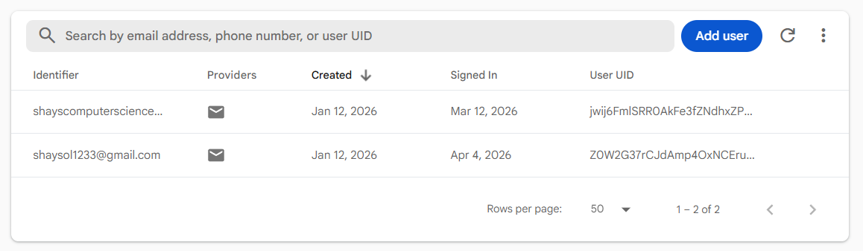
שמירת הנתונים ב-firestore:
שם השדה | טיפוס | תפקיד
dateJoined | string | משמש על מנת לאחסן את ותק השחקן.
Email | string | משמש על מנת ליצור קריאה פשוטה של המשתמשים מה-firestore, לדוגמה בעת עדכון רשימת השחקנים במשחק.
gamesPlayed | int | סטטיסטיקת שחקן, מאפשרת לאחר מכן להציג בחדר ההמתנה לשחקנים אחרים
highestScore | int | סטטיסטיקת שחקן, מוצגת לשחקנים אחרים בחדר ההמתנה
totalLinedCleared | int | סטטיסטיקת שחקן, מוצגת לשחקנים אחרים בחדר ההמתנה
userName | string | שם המשתמש של השחקן, מוצג לשחקנים אחרים בחדר ההמתנה ובמסך המשחק, נעשה שימוש בנתון זה תוך ברכת השחקן במסך הבית.

בתמונה ניתן לראות כיצד משתמשים שמורים בFirestore ב-Firebase:
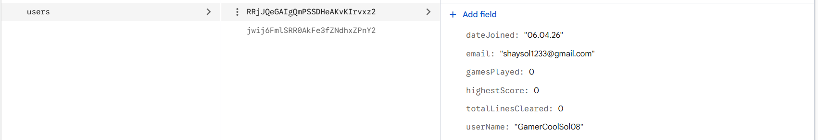
אוסף של משחקים – Games
אוסף של המשחקים הקיימים באפליקציה.
מיועד בשביל לנהל את משחק רב המשתתפים והעברת נתונים ועדכונים משחקן אחד לשני.
שם השדה | טיפוס | תפקיד
CubeColor | string | מאוחר יותר מומר לטיפוס צבע ומאפיין את המשחק במסך לובי המשחקים הזמינים
CurrentPlayersCount | int | מס' השחקנים שכרגע בחדר
CurrentShapeMap | map | הצורה הנוכחית שיש להוסיף לתור הצורות.
CurrentShapeMap.ShapeColor | string | הצבע של הצורה
CurrentShapeMap.ShapeId | int | המזהה של הצורה
CurrentShapeMap.ShapeInGameId | int | המזהה של הצורה בתוך במשחק
IsFull | bool | האם המשחק מלא
IsPublicGame | bool | האם המשחק ציבורי
MaxPlayersCount | int | מס' השחקנים המקסימלי לחדר
NextShapeMap | map | הצורה הראשונה שמתווספת לתור הצורות – בנתון זה יש שימוש חד פעמי
NextShapeMap.ShapeColor | string | הצבע של הצורה
NextShapeMap.ShapeId | int | המזהה של הצורה
NextShapeMap.ShapeInGameId | int | המזהה של הצורה בתוך במשחק
PlayerDetails0 | map | פרטים על השחקן הראשון
PlayerDetails0.IsPlayerReady | bool | האם הוא מוכן להתחיל
PlayerDetails0.IsShapeAtBottom | bool | האם הצורה שלו בתחתית
PlayerDetails0.PlayerId | string | המזהה של השחקן
PlayerDetails0.PlayerMoves | map | הצעדים שהוא עשה – במפה מאוחסנים זוגות מפתח ערך כשהמפתח זה חותמת זמן במילישניות והערך זו הפעולה – כך שמאוחר יותר יהיה ניתן למיין את הפעולות
PlayerDetails1 | map | פרטים על השחקן השני
PlayerDetails1.IsPlayerReady | bool | האם הוא מוכן להתחיל
PlayerDetails1.IsShapeAtBottom | bool | האם הצורה שלו בתחתית
PlayerDetails1.PlayerId | string | המזהה של השחקן
PlayerDetails1.PlayerMoves | map | הצעדים שהוא עשה – במפה מאוחסנים זוגות מפתח ערך כשהמפתח זה חותמת זמן במילישניות והערך זו הפעולה – כך שמאוחר יותר יהיה ניתן למיין את הפעולות
TimeCreated | timestamp | מתי המשחק נוצר – משמש לפעולת Service שמוחקת משחקים ישנים
Changed | String | מה השתנה – מאפשר ללוגיקה ליישם שינויים ולאתר אותם בפשטות

חלק מהשדות מתחילים ריקים ומקבלים את ערכם במהלך המשחק.
בתמונות ניתן לראות כיצד משתמשים שמורים בFirestore ב-Firebase:

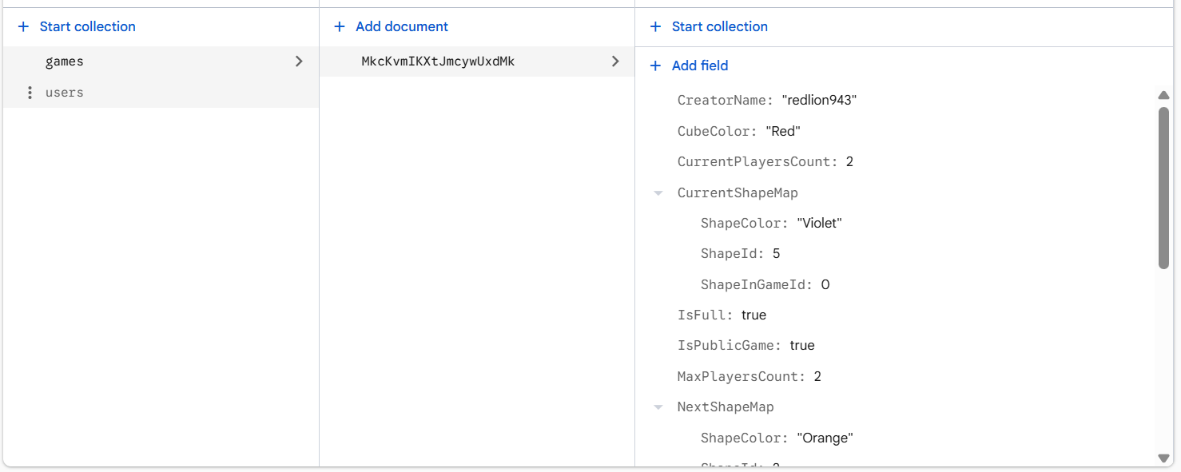
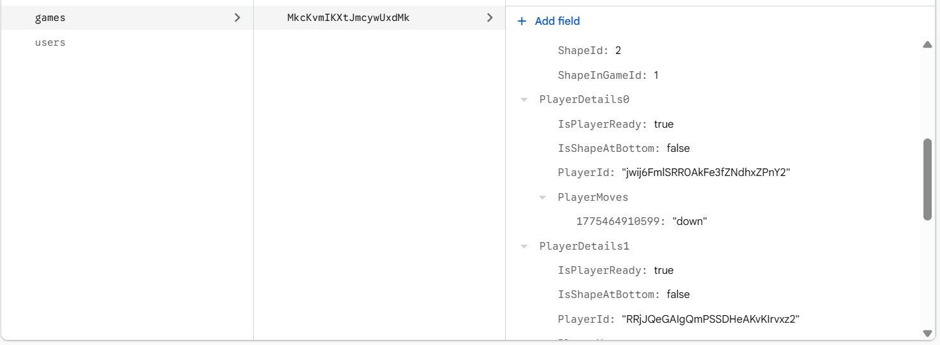
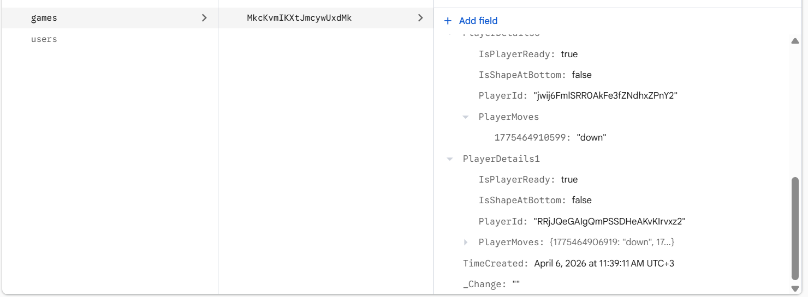
פעולות על/עם ה-FireBase מתוארות במחלקהFbData.cs

Shared Preferences
שם השדה | טיפוס | תפקיד
userID | string | מזהה המשתמש ב-firebase
username | string | שם המשתמש של השחקן
email | string | אימייל השחקן
totalLinedCleared | int | מס' השורות שהשחקן ניקה אי פעם
gamesPlayed | int | מס' המשחקים שהשחקן שיחק אי פעם
highestScore | int | הניקוד הכי גבוה של השחקן למשחק
dateJoined | string | התאריך שבו השחקן נרשם למשחק.

פרק 5 – מדריך למשתמש:

גרסאות עליהם נבדק הפרוייקט:
- PIXEL 7 – API 35
- PIXEL 7 – API 34
- XIAOMI X6 – API 35

מגבלות של האפליקציה:
- 30 MB של אחסון פנוי בטלפון
- אינטרנט פעיל
- FireBase פעיל
- גרסת אנדרואיד API 21
- בשביל שירות ההתראות (לא חובה) – הרשאה לשלוח התראות

אופן הפעולה של הפרויקט:

MainPage
בכניסה לאפליקציה המסך הראשון שמוצג הוא מסך הבית, בו יש שורה המוצמדת לדופן העליונה של המסך שבצדה 3 נקודות המשמשות לניווט לדף ההרשמה, ההתחברות, לובי המשחקים ותזכורות, כאשר חלקם מושבתים בתלוי האם המשתמש מחובר או לא.
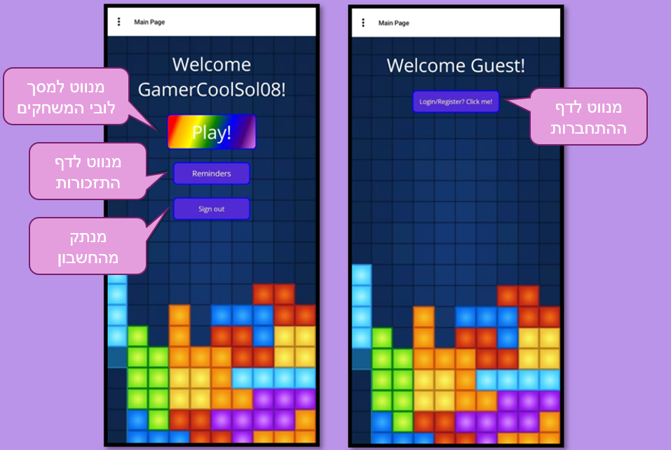
מתחת לשורה הזו מוצגת כותרת "Welcome {username}!" אם יש משתמש מחובר, אחרת "Welcome Guest". אם המשתמש לא מחובר, מתחת לכותרת זו יהיה כפתור אחד המוביל למסך ההתחברות. אם המשתמש מחובר, יוצגו לו 3 כפתורים: כפתור המפנה ללובי המשחקים, כפתור המפנה למסך התזכורות, והתנתקות מהחשבון.

LoginPage
גם בדף זה כמו במסך הראשי יש שורה המוצמדת לדופן העליונה של המסך שבצדה 3 נקודות המשמשות לניווט לדף ההרשמה ומסך הבית, שניהם זמינים.
מתחת לשורה זו מופיע חץ המאפשר למשתמשים לחזור לדף הבית, כותרת המבשרת שהגיעו לדף ההתחברות, ומתחתיה שתי שדות: אחד להקלדת האימייל, ואחד להקלדת הסיסמה. לצד השדה להקלדת הסיסמה מופיע אייקון של עין עם פס אלכסוני עליו המשמש כמתג הקובע האם הסיסמה חשופה או לא. אם לא, יופיעו נקודות עבור כל תו שמוקלד השדה הסיסמה, אם כן, תוצג הסיסמה המוקלדת. כאשר הסיסמה חשופה, האייקון של העין עם הפס האלכסוני יהפוך לאייקון של עין רגיל.
מתחת לשדה הסיסמה מופיע כפתור התחברות, טקסט לחיץ שמוביל לדף ההרשמה ועוד טקסט לחיץ המאפשר למשתמשים לקבל מייל איפוס סיסמה, במקרה ששכחו אותה.
בעת לחיצה על כפתור ההתחברות תירשם ההתחברות ל-firebase, יישמרו נתונים לוקאלית, ויישלח מייל אימות, בתנאי שהנתונים שהוזנו תקינים, כלומר:
- באימייל לפחות 5 תווים
- האימייל מכיל נקודה ו-@
- בסיסמה לפחות 8 תווים
- בסיסמה יש ספרה אחת לפחות
- בסיסמה יש לפחות אות קטנה אחת
- בסיסמה יש לפחות אות גדולה אחת
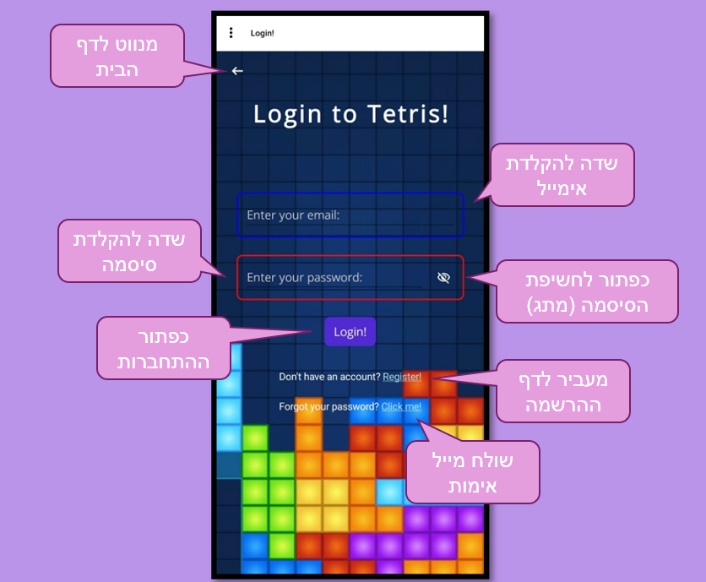

RegisterPage
גם בדף זה כמו במסך הראשי יש שורה המוצמדת לדופן העליונה של המסך שבצדה 3 נקודות המשמשות לניווט לדף ההתחברות ומסך הבית, שניהם זמינים.
מתחת לשורה זו מופיע חץ המאפשר למשתמשים לחזור לדף הבית, כותרת המבשרת שהגיעו לדף ההרשמה, ומתחתיה ארבע שדות: אחד להקלדת שם המשתמש, האימייל, הסיסמה, ואימות הסיסמה.
לצד השדה להקלדת שם המשתמש מופיע אייקון של קובייה המאפשר הגרלה של שם משתמש רנדומלי מתוך API חיצוני.
לצד השדות להקלדת הסיסמה מופיע אייקון של עין עם פס אלכסוני עליו המשמש כמתג הקובע האם הסיסמה חשופה או לא. אם לא, יופיעו נקודות עבור כל תו שמוקלד השדה הסיסמה, אם כן, תוצג הסיסמה המוקלדת. כאשר הסיסמה חשופה, האייקון של העין עם הפס האלכסוני יהפוך לאייקון של עין רגיל. שני האייקונים פועלים עבור כל שדה בנפרד.
מתחת לשדה אימות הסיסמה מופיע כפתור הרשמה, וטקסט לחיץ שמוביל לדף ההתחברות.
כפתור ההרשמה לא יציג הודעת שגיאה בתנאי שהנתונים שהוזנו תקינים, כלומר:
- שם המשתמש מכיל לפחות 5 תווים
- בשם המשתמש יש ספרה אחת לפחות
- באימייל לפחות 5 תווים
- האימייל מכיל נקודה ו-@
- בסיסמה לפחות 8 תווים
- בסיסמה יש ספרה אחת לפחות
- בסיסמה יש לפחות אות קטנה אחת
- בסיסמה יש לפחות אות גדולה אחת
- הסיסמה שהוזנה זהה לסיסמה שהוזנה באימות הסיסמה.
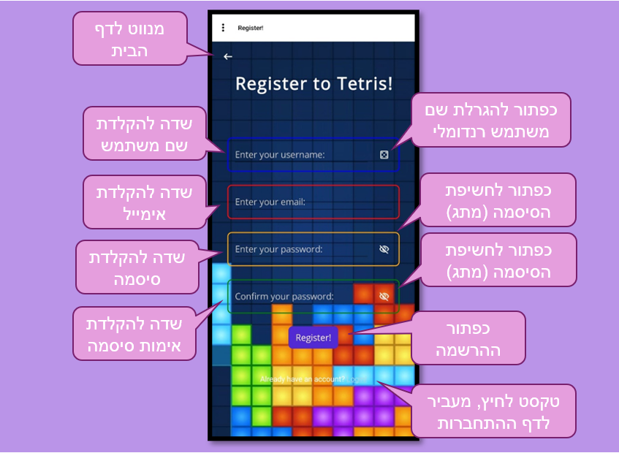

RemindersPage
בפינה השמאלית עליונה של המסך מונח חץ שמאפשר חזרה מהירה ונוחה לדף הבית. מתחת לחץ יש כותרת המזמינה את המשתמש להגדיר התראה חדשה, ומתחת לכותרת אזור מעוצב המאפשר למשתמש להגדיר תאריך ושעה על מנת לתזמן את ההתראה. מתחת לשדות ההגדרה יש כפתור לבן המאפשר להגדיר את ההתראה.
לאחר לחיצתו, תוצג הודעת שגיאה בתנאי שהזמן שהוזן כבר חלף.

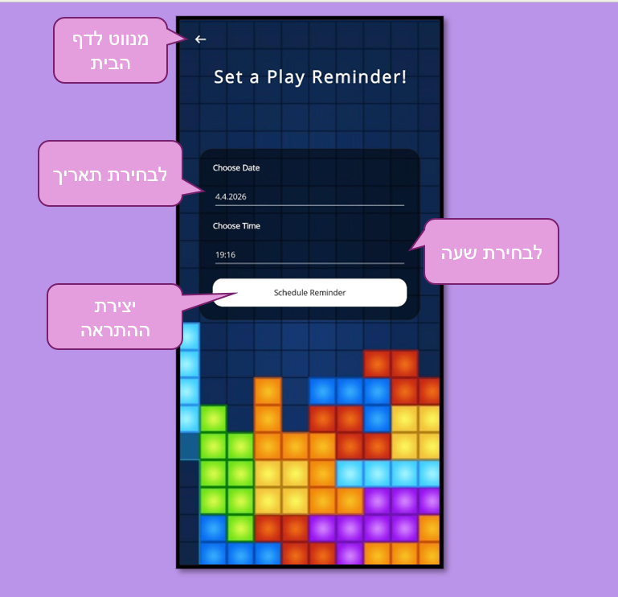

GameLobbyPage
בפינה השמאלית עליונה של המסך מונח חץ שמאפשר חזרה מהירה ונוחה לדף הבית. מתחת לחץ יש כפתור שמפנה לדף יצירת משחק חדש, ומתחתיו שדה להקלדת קוד פרטי שלידו כפתור שמפנה לחדר ההמתנה המתאים לקוד. מתחת לאלו יש אוסף של המשחקים הזמינים, שאליהם המשתמש יכול להיכנס. יוצגו משחקים ציבוריים שלא מלאים.
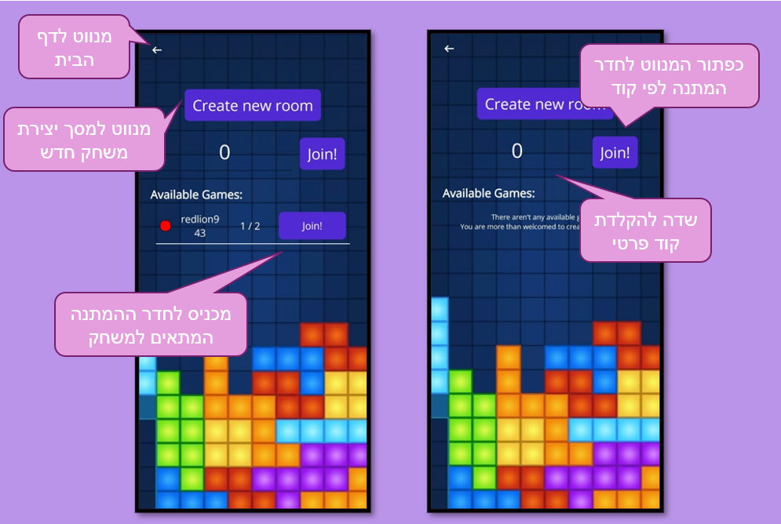
בכל שורה המתארת משחק יהיה ניתן לראות קובייה בצבע שנבחר על ידי יוצר המשחק, מי יצר את המשחק, כמה שחקנים יש בחדר ההמתנה כרגע לעומת כמות השחקנים המקסימלית בחדר, וכפתור שמפנה לחדר ההמתנה של המשחק.

NewGameConfigPage
בפינה השמאלית עליונה של המסך מונח חץ שמאפשר חזרה מהירה ונוחה לדף לובי המשחקים.
מתחת לחץ יש כותרת שמזמינה את המשתמש ליצור משחק חדש. מתחת לכותרת מוצגים באזור תחום כל מיני צבעים שמתוחם המשתמש יכול לסמן איזה שירצה וזה יהווה את צבע הקובייה שמוצגת בלובי. מתחת לאזור התחום של הצבעים יהיה עוד אזור תחום, בו המשתמש יוכל לבחור אם הוא יוצר משחק חדש ציבורי או פרטי. מתחת לכל השדות יש כפתור שיוצר את המשחק בפועל.
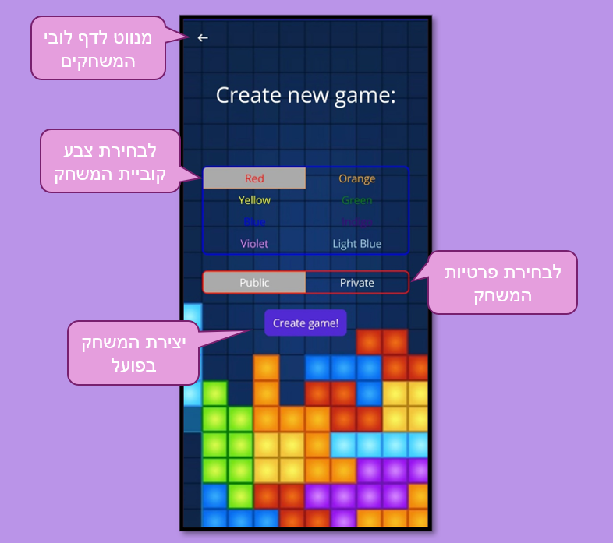

GameLobbyPage
בפינה השמאלית עליונה של המסך מונח חץ שמאפשר חזרה מהירה ונוחה לדף לובי המשחקים.
מוצגים כל השחקנים בחדר ההמתנה כולל סטטיסטיקות בסיסיות – מספר השורות שהשחקן ניקה, הניקוד הכי גבוה שלו, וכן הלאה. אם המשחק הוגדר כפרטי, בתחתית המסך יוצג קוד ההצטרפות.
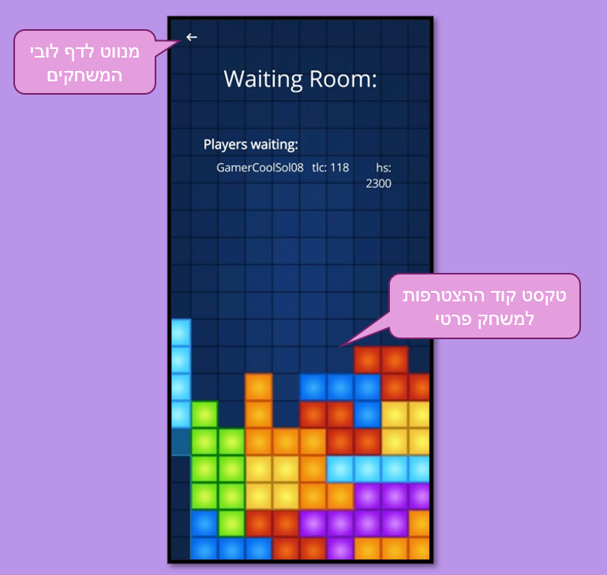

GamePage
מלבד בסיס המסך הכולל את לוח היריב, קו חוצץ, לוח השחקן, ו5 כפתורי פעולות, יש 3 סוגי "פופ אפ" בעלי כפתורים לחיצים.
במעבר הראשוני לדף המשחק מוצג פופ אפ השואל את השחקן האם הוא מוכן להתחיל את המשחק. ברגע שכל השחקנים לחצו על הכפתור, מתחיל טיימר ספירה לאחור שבתומו מתחיל המשחק והפופ אפ נעלם.
בנוסף לפופ אפ הזה, יש עוד שניים שמופיעים בסוף המשחק, הטקסט המוצג בהם תלוי אם השחקן ניצח או לא, ובתחתית של כל אחד מהם יש כפתור המפנה לדף לובי המשחקים.
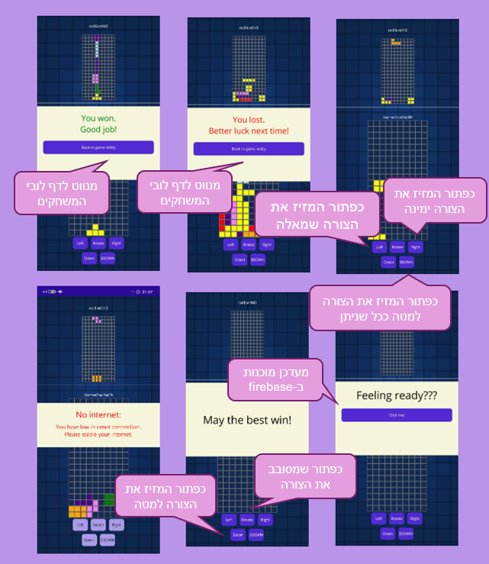

פרק 6 – סיכום אישי / רפלקציה:
תהליך העבודה על הפרויקט היה עבורי מסע משמעותי מאוד, גם מבחינה מקצועית וגם מבחינה אישית. בתחילת השנה התקשיתי להבין את הבסיס של פיתוח אפליקציות - מושגים כמו ארכיטקטורה, הפרדת שכבות, עבודה עם שירותים חיצוניים ותקשורת בין רכיבים היו עבורי חדשים ומבלבלים. עם זאת, לאחר תקופה יחסית קצרה הצלחתי “לתפוס את הקצב”, ובעזרת התמדה, חיפוש פתרונות ולמידה עצמאית התקדמתי בצורה משמעותית. כיום אני מרגיש ביטחון רב ביכולות שלי, עד כדי כך שאני מוצא את עצמי מוביל את הכיתה, עוזר לאחרים וזמין לשאלות - ואף מצליח להסביר נושאים מורכבים בצורה ברורה. זו אחת ההצלחות הגדולות ביותר שלי בתהליך.
חוויית העבודה על הפרויקט הייתה אינטנסיבית מאוד ותפסה חלק משמעותי מחיי היום־יום שלי. הרגשתי שהפרויקט מלווה אותי כמעט בכל רגע - הייתי חושב על בעיות, מנסה לפתור באגים, מדמיין פיצ’רים חדשים ושואל את עצמי איך אפשר לשפר את המערכת גם מחוץ לשעות העבודה בפועל. מצד אחד, הדבר תרם מאוד להתקדמות שלי ולקידום הפרויקט, אך מצד שני הוא גם גרם לא מעט פעמים לתסכול ולעומס מנטלי. היו רגעים שבהם אפילו בזמן בילוי עם חברים פתאום “נפל לי האסימון” לגבי פתרון לבעיה מסוימת, ומיד הייתי עוצר וכותב לעצמי בטלפון את הרעיון או את התאוריה שמאחוריו כדי לא לשכוח ולממש אותו מאוחר יותר. זה ממחיש עד כמה הפרויקט הפך לחלק בלתי נפרד מהחשיבה שלי.
הפרויקט עצמו היה האפליקציה הרצינית הראשונה שפיתחתי, ולכן תהליך הלמידה בו היה עמוק ומשמעותי במיוחד. רכשתי מגוון רחב של כלים - החל מעקרונות תכנות מתקדמים, דרך עבודה עם שירותים כמו מסדי נתונים בענן, ועד לתכנון נכון של מערכת מורכבת. מעבר לכך, האהבה שלי לתכנות רק התחזקה. מצאתי את עצמי ממשיך לפתח פרויקטים נוספים גם מחוץ למסגרת הלימודית, מתוך רצון לממש רעיונות ולפתור בעיות אמיתיות. בין היתר פיתחתי אפליקציה משפחתית לסימון בטיחות בזמן אזעקות, שכללה גם שרת חיצוני שבודק מול פיקוד העורף האם קיימת אזעקה ומאפס נתונים בהתאם. בנוסף, פיתחתי אפליקציית תזכורות עבור תנועת נוער שעוזרת בניהול התראות ומשימות. מעבר לכך, יצרתי עוד מספר אפליקציות קטנות וניסויים שונים, שהעמיקו את ההבנה שלי ואת היכולת שלי ליישם רעיונות במהירות.
במהלך העבודה נעזרתי גם בסביבה שלי - חברים לכיתה, מקורות מידע באינטרנט, מנועי AI ולעיתים גם אנשים עם ניסיון. שיתוף הידע והלמידה ההדדית היו משמעותיים מאוד עבורי. פעמים רבות פתרונות הגיעו דווקא מתוך דיון עם אחרים או מתוך ניסיון להסביר בעיה למישהו אחר. זה חידד לי עד כמה למידה אינה תהליך אישי בלבד, אלא גם תהליך חברתי.
בראייה לאחור, ישנם חלקים בפרויקט שהייתי מממש אחרת. דוגמה מרכזית לכך היא מנגנון התקשורת בין המכשירים בעת שינוי מהלכים במשחק. במקום לממש מבנה נתונים של תור המבוסס על זוגות מפתח-ערך כאשר המפתחות הם חותמות זמן, ולאחר מכן לשלוף מה־Firebase, למיין ולהכניס לתור פעולות – הייתי בוחר בגישה פשוטה ויעילה יותר של “תור של תורים”. כלומר, בכל פעם שמתקבל אוסף חדש של מהלכים, הייתי מוסיף אותו כתור בפני עצמו למבנה מרכזי, ובכך מפשט את הלוגיקה ומשפר את הקריאות והביצועים.
אם היו עומדים לרשותי משאבים נוספים, הייתי מרחיב את הפרויקט בצורה משמעותית. לדוגמה, הייתי מממש מערכת שיוצרת קשר ב-API עם מנועי AI חיצוניים שייעודיים לטטריס, ובכך שחקן יוכל לשחק נגד יריב שאינו אמיתי ומתאים את רמת הקושי שלו לשחקן, ועדיין להתחבר למשחק ולתחרותיות שבו. בנוסף, הייתי יוצר שרת מרכזי שפועל באופן רציף ומבצע פעולות תחזוקה, כמו מחיקת משחקים ישנים לאחר פרק זמן מסוים, במקום להסתמך על לוגיקה שרצה מקומית על מכשירי המשתמשים. שיפורים אלו היו הופכים את המערכת ליציבה, חכמה ומקצועית יותר.
לסיכום, הפרויקט היווה עבורי חוויה מלמדת ומעצבת במיוחד. הוא חיזק את היכולות הטכניות שלי, פיתח את דרך החשיבה שלי ונתן לי ביטחון להתמודד עם אתגרים מורכבים. לצד הקשיים והתסכולים, אני יוצא מהתהליך עם תחושת סיפוק גדולה, ידע מעשי רחב, וכלים משמעותיים להמשך הדרך - הן בעולם התכנות והן ביכולת ללמוד, להתמודד ולהתפתח באופן עצמאי.

פרק 7 – ביבליוגרפיה:
שם: Tetris Game Mechanics
אתר: Tetris Wiki
קישור: https://tetris.fandom.com/wiki/Tetris_Guideline

שם: How Tetris Works
אתר: Computer Science Wiki
קישור: https://tetris.fandom.com/wiki/Tetris

שם: Firebase Documentation – Getting Started
אתר: Google Developers
קישור: https://firebase.google.com/docs

שם: Cloud Firestore Data Model
אתר: Google Developers
קישור: https://firebase.google.com/docs/firestore/data-model

שם: Real-time Updates in Cloud Firestore
אתר: Google Developers
קישור: https://firebase.google.com/docs/firestore/query-data/listen

שם: ChatGPT – Tetris MAUI C# Project
אתר: ChatGPT
קישור: https://chatgpt.com/g/g-p-68e7a09d67c4819189d687f469765d36-tetris-maui-c-project/project

רקע על המשחק וחוקיו מבוסס על ויקיפדיה – טטריס: https://he.wikipedia.org/wiki/%D7%98%D7%98%D7%A8%D7%99%D7%A1
Tetris® (PlayStudios US, LLC) https://play.google.com/store/apps/details?id=com.n3twork.tetris
Grid Legends® (Armatura Inc) https://play.google.com/store/apps/details?id=com.armatura.tettris.android
Brick Game: Retro Classic Brick® (Ruby Entertainment) https://play.google.com/store/apps/details?id=com.rubysoft.brick

